

UNIVERSIDAD TÉCNICA ESTATAL DE QUEVEDO
FACULTAD DE CIENCIAS DE LA COMPUTACIÓN Y DISEÑO DIGITAL
CARRERA DE SOFTWARE

Trabajo de Integración Curricular previa la obtención del Grado Académico de Ingeniero de Software.

PROYECTO TECNOLÓGICO:

“APLICACIÓN MÓVIL CON INTELIGENCIA ARTIFICIAL GENERATIVA PARA CREAR PLANES DE EJERCICIOS FÍSICOS PERSONALIZADOS PARA NIÑOS”

AUTOR:
CHICA VALFRE VALESKA SOFIA

DIRECTOR DEL PROYECTO TECNOLÓGICO:
ING. GLEISTON CICERON GUERRERO ULLOA, PH.D.

QUEVEDO – LOS RÍOS – ECUADOR

2025



DECLARACIÓN DE AUTORÍA Y CESIÓN DE DERECHOS

Yo, Valeska Sofia Chica Valfre, declaro que la investigación aquí descrita es de mi autoría; que no ha sido previamente presentado para ningún grado o calificación profesional; y, que he consultado las referencias bibliográficas que se incluyen en este documento.

La Universidad Técnica Estatal de Quevedo, puede hacer uso de los derechos correspondientes a este documento, según lo establecido por la Ley de Propiedad Intelectual, por su Reglamento y por la normatividad institucional vigente.

____________________________________________
Valeska Sofia Chica Valfre
C.I: 1250328067


INFORME FAVORABLE DEL DIRECTOR/A SOBRE LA CULMINACIÓN DEL TRABAJO DE INTEGRACIÓN CURRICULAR

El suscrito, Gleiston Cicerón Guerrero Ulloa, Docente de la Universidad Técnica Estatal de Quevedo, certifica que el estudiante Valeska Sofia Chica Valfre, realizó el Proyecto Tecnológico de grado titulado “Aplicación móvil con inteligencia artificial generativa para crear planes de ejercicios físicos personalizados para niños”, previo a la obtención del título de Ingeniero de Software, bajo mi dirección, habiendo cumplido con las disposiciones establecidas para el efecto en los Arts. 52, 54, 57 y 59 del Reglamento de la Unidad de Integración Curricular.

_____________________________________________________
Ing. Gleiston Cicerón Guerrero Ulloa, Ph.D.
DIRECTOR DEL PROYECTO TECNOLÓGICO



CERTIFICADO DEL REPORTE DE LA HERRAMIENTA DE PREVENCIÓN DE COINCIDENCIA Y/O PLAGIO ACADÉMICO

El suscrito, Gleiston Cicerón Guerrero Ulloa, mediante el presente cumplo en presentar a usted, el informe del Proyecto Tecnológico titulado “Aplicación móvil con inteligencia artificial generativa para crear planes de ejercicios físicos personalizados para niños” Presentado por el estudiante Valeska Sofia Chica Valfre, egresado de la Carrera de Software, que fue revisado bajo mi dirección según resolución del Consejo Directivo de la Facultad de Ciencias de la Computación y Diseño Digital, que se ha desarrollado de acuerdo al Artículo 57 y 59 del Reglamento de la Unidad de Integración Curricular de la Universidad Técnica Estatal de Quevedo y cumple con el requerimiento de análisis del sistema COMPILATIO el cual avala los niveles de originalidad en un ##% y similitud ##%, del trabajo investigativo. Valido este documento para que el estudiante siga con los trámites pertinentes, de acuerdo como lo establece el Reglamento.

_____________________________________________________
Ing. Gleiston Cicerón Guerrero Ulloa, Ph.D.
DIRECTOR DEL PROYECTO TECNOLÓGICO


UNIVERSIDAD TÉCNICA ESTATAL DE QUEVEDO
FACULTAD DE CIENCIAS DE LA COMPUTACIÓN Y DISEÑO DIGITAL
CARRERA DE SOFTWARE

PROYECTO TECNOLÓGICO

TÍTULO:
“Aplicación móvil con inteligencia artificial generativa para crear planes de ejercicios físicos personalizados para niños”

Presentado al Consejo Directivo de la Facultad de Ciencias de la Computación y Diseño Digital como requisito previo a la obtención del título de Ingeniero de Software.

Aprobado por:

___________________________________
PRESIDENTE DEL TRIBUNAL
Ing. Cristian Gabriel Zambrano Vega, Ph.D.

__________________________________ _______________________________
MIEMBRO DEL TRIBUNAL MIEMBRO DEL TRIBUNAL
Ing. Ariosto Eugenio Vicuña Pino Ing. Alex Rosendo Fiallos Barrionuevo

QUEVEDO – LOS RÍOS – ECUADOR
2025

AGRADECIMIENTO.

DEDICATORIA.

RESUMEN.
El sedentarismo infantil constituye una problemática global que afecta el desarrollo físico y emocional de los niños, asociada al incremento del tiempo de pantalla y a la disminución de la actividad física diaria. Según la Organización Mundial de la Salud, más del 80 % de los niños y adolescentes no alcanzan los 60 minutos diarios de actividad física moderada a vigorosa recomendados, situación que se agrava por la escasez de herramientas tecnológicas adaptadas y validadas clínicamente. En respuesta a esta necesidad, se desarrolló FitKids, una aplicación móvil basada en inteligencia artificial generativa que crea planes de ejercicio físico personalizados para niños de 6 a 11 años. El sistema integra un motor de generación de rutinas mediante Gemini, un circuito de revisión y aprobación por especialistas en actividad física infantil, una interfaz lúdica para el niño y un módulo de supervisión parental con notificaciones configurables. La construcción del sistema siguió la metodología TDDM4IoTS, desarrollada por Guerrero-Ulloa et al., que integra desarrollo guiado por pruebas, ingeniería dirigida por modelos y principios ágiles. La evaluación del sistema se realizó con 15 niños de 6 a 11 años y 15 padres o tutores, obteniéndose un puntaje SUS de 81,17 puntos, que corresponde a la categoría "bueno" en la escala normativa global, y valores TAM de 4,37 en utilidad percibida y 4,25 en facilidad de uso, ambos superiores al umbral de alta aceptación. La tasa de adherencia observada durante cuatro semanas y la aprobación clínica del contenido generado por la IA respaldan la viabilidad del sistema como herramienta de apoyo para la promoción de hábitos saludables en la infanciatividad física diaria. Ante esta situación, el presente proyecto propone el desarrollo de una aplicación móvil basada en inteligencia artificial (IA) generativa para crear planes de ejercicios físicos personalizados dirigidos a niños, con el objetivo de fomentar hábitos saludables y mejorar su bienestar integral. La aplicación permite generar rutinas adaptadas a la edad, intereses y condiciones de cada niño, además de incorporar funcionalidades como registro de actividad física, visualización del progreso, recordatorios y supervisión parental. La investigación se desarrolló bajo un enfoque aplicado y descriptivo, utilizando revisión de literatura y entrevistas a especialistas y padres de familia para identificar las necesidades del sistema. El desarrollo de la solución se realizó mediante la metodología TDDM4IoTS, que permitió estructurar las fases de análisis, diseño, implementación y evaluación del sistema. Los resultados evidencian que la aplicación ofrece una experiencia intuitiva y funcional, contribuyendo a motivar la actividad física en los niños y a facilitar el seguimiento de las rutinas por parte de los padres, demostrando que el uso de tecnologías móvilesinteligencia artificial puede ser una herramienta efectiva para promover estilos de vida saludables desde la infancia.

Palabras clave: inteligencia artificial generativa, actividad física infantil, aplicación móvil, personalización de ejercicios, sedentarismo infantil.

ABSTRACT.
Childhood sedentary behavior is a growing problem that affects the physical and emotional development of children, mainly associated with increased screen time and reduced daily physical activity. In response to this situation, this project proposes the development of a mobile application based on generative artificial intelligence to create personalized physical exercise plans for children, with the aim of promoting healthy habits and improving their overall well-being. The application generates exercise routines adapted to the age, interests, and conditions of each child, and includes features such as activity tracking, progress visualization, reminders, and parental supervision. The research was conducted under an applied and descriptive approach, using literature review and interviews with specialists and parents to identify system requirements. The development of the solution followed the TDDM4IoTS methodology, which structured the phases of analysis, design, implementation, and system evaluation. The results show that the developed application provides an intuitive and functional user experience, helping to motivate children to engage in physical activity and assisting parents in monitoring exercise routines, demonstrating that the use of mobile technologies and artificial intelligence can be an effective tool to promote healthy lifestyles from early childhood.

Keywords: generative artificial intelligence, childhood physical activity, mobile application, personalized exercise plans, childhood sedentary behavior.

TABLA DE CONTENIDOS

DECLARACIÓN DE AUTORÍA Y CESIÓN DE DERECHOS ii
CERTIFICADO DEL REPORTE DE LA HERRAMIENTA DE PREVENCIÓN DE COINCIDENCIA Y/O PLAGIO ACADÉMICO iv
AGRADECIMIENTO. vi
DEDICATORIA. vii
RESUMEN. viii
ABSTRACT. ix
TABLA DE CONTENIDOS x
ÍNDICE DE TABLAS xv
ÍNDICE DE FIGURAS xvii
ÍNDICE DE ANEXOS xviii
ÍNDICE DE ECUACIONES xix
CÓDIGO DUBLÍN xx
INTRODUCCIÓN 1
CAPÍTULO I. MARCO CONTEXTUAL DEL PROYECTO TECNOLÓGICO 3
1.1 Problema de investigación 4
1.1.1 Planteamiento del problema 4
1.1.1.1 Diagnóstico 5
1.1.1.2 Pronóstico 6
1.1.2 Formulación del problema 7
1.1.3 Sistematización del problema 7
1.2 Objetivos 7
1.2.1 Objetivo general 7
1.2.2 Objetivos específicos 7
1.3 Justificación 8
CAPÍTULO II. MARCO TEÓRICO DEL PROYECTO TECNOLÓGICO 11
2.1 Marco conceptual 12
2.1.1 Inteligencia Artificial Generativa 12
2.1.1.1 Definición y características de la inteligencia artificial generativa 12
2.1.1.2 Aplicaciones de la inteligencia artificial generativa en la personalización de servicios 12
2.1.1.3 Beneficios de la inteligencia artificial generativa en el diseño de soluciones tecnológicas 13
2.1.2 Personalización de Rutinas de Ejercicio 13
2.1.2.1 Importancia de la personalización en la actividad física infantil 14
2.1.2.2 Factores clave para personalizar rutinas de ejercicio 14
2.1.2.3 Impacto de las rutinas personalizadas en la motivación y el desarrollo físico 15
2.1.3 Sedentarismo Infantil 15
2.1.3.1 Definición y causas del sedentarismo infantil 15
2.1.3.2 Consecuencias del sedentarismo en la salud física y emocional de los niños 15
2.1.4 Actividad Física en la Infancia 16
2.1.4.1 Beneficios de la actividad física en el desarrollo integral de los niños 16
2.1.4.2 Recomendaciones internacionales sobre actividad física infantil 17
2.1.4.3 Relación entre la actividad física y el bienestar emocional en la infancia 17
2.1.5 Diseño de Experiencia de Usuario (UX) 17
2.1.5.1 Principios de diseño accesible para aplicaciones dirigidas a niños 17
2.1.5.2 Elementos clave para una interfaz amigable y motivadora 18
2.1.5.3 Importancia de la experiencia de usuario en la adopción de herramientas tecnológicas 18
2.1.6 Monitoreo y Supervisión Parental 19
2.1.6.1 Rol de los padres en la promoción de hábitos saludables en los niños 19
2.1.6.2 Beneficios de la supervisión parental en el desarrollo físico y emocional de los niños 19
2.1.7 Tecnología Móvil y Aplicaciones Interactivas 20
2.1.7.1 Uso de aplicaciones móviles para fomentar la actividad física 20
2.1.7.2 Funcionalidades clave en aplicaciones interactivas para niños 21
2.1.7.3 Ventajas de las aplicaciones móviles en la accesibilidad y personalización de servicios 22
2.1.8 Metodología TDDM4IoTS 22
2.1.9 Arquitectura del sistema 23
2.2 Marco referencial 24
CAPÍTULO III. METODOLOGÍA 27
3.1 Localización 28
3.2 Tipo de investigación 28
3.2.1 Aplicada 28
3.2.2 Descriptiva 29
3.3 Método de investigación 29
3.3.1 Método Deductivo 29
3.3.2 Método Inductivo 30
3.4 Técnicas de investigación 30
3.4.1 Revisión de la literatura 30
3.4.2 Entrevista 31
3.5 Recursos, presupuesto y financiamiento 31
3.5.1 Equipo de trabajo 31
3.5.2 Herramientas y tecnologías utilizadas 32
3.5.3 Estimación de costos 36
3.6 Instrumentos para el seguimiento y control 36
3.6.1 Herramientas de gestión del proyecto 36
3.6.2 Herramientas de comunicación 36
3.6.3 Herramientas de gestión de documentos 37
3.6.4 Software de gestión de versiones y control de documentos 37
3.7 Instrumentos 37
3.8 Desarrollo del sistema FitKids 39
3.8.1 Fase 1: Recolección de datos iniciales 39
3.8.2 Fase 2: Desarrollo del sistema 40
3.8.2.1 Fase 2.1: Análisis preliminar 40
3.8.2.2 Fase 2.2: Diseño de la capa tecnológica 41
3.8.2.3 Fase 2.3: Análisis Detallado de Requisito 43
3.8.2.4 Fase 2.4: Generación y adaptación de modelos 44
3.8.2.5 Fase 2.5: Generación de Pruebas 45
3.8.2.6 Fase 2.6: Generación de software 46
3.8.2.7 Fase 2.7: Refinamiento de modelos 47
3.8.2.8 Fase 2.8: Refinamiento de software 48
3.8.2.9 Fase 2.9: Despliegue del sistema 49
3.8.2.10 Fase 2.10: Evaluación de entregables 49
3.8.2.11 Fase 2.11: Mantenimiento 50
3.9 Cronograma 50
3.10 Indicadores de evaluación 51
3.10.1 Presupuesto 52
3.10.2 Ejecución del proceso de evaluación 52
3.10.3 Aceptabilidad del sistema 54
3.10.4 Usabilidad y accesibilidad 55
3.10.5 Evaluación cualitativa del entorno web por especialistas 56
CAPITULO IV. RESULTADOS Y DISCUSIÓN 58
4.1 Desarrollo del sistema 59
4.1.1 Análisis preliminar 59
4.1.1.1 Análisis de requisitos. 60
4.1.1.2 Análisis de la tecnología 69
4.1.1.3 Análisis del entorno 71
4.1.1.4 Análisis de viabilidad 71
4.1.2 Diseño de la capa tecnológica 72
4.1.3 Análisis detallado de requisitos 73
4.1.4 Generación y adaptación de modelos 92
4.1.5 Generación de pruebas 95
4.1.6 Generación de software 99
4.1.7 Refinamiento del modelo 103
4.1.8 Refinamiento del software 105
4.1.9 Despliegue de software 106
4.1.10 Evaluación de entregables 106
4.1.11 Mantenimiento 117
4.2 Comprobación 118
4.2.1 Presupuesto 118
4.2.2 Aceptabilidad del sistema 124
4.2.3 Usabilidad y accesibilidad 125
4.2.4 Evaluación cualitativa del entorno web por especialistas 126
4.3 Discusión 127
4.4 Manual funcionamiento 128
4.4.1 Aplicación móvil 129
4.4.1.1 Interfaz de padres 129
4.4.1.2 Interfaz “modo niño” 135
4.4.1.3 Aplicación web 139
CAPÍTULO V. CONCLUSIONES Y RECOMENDACIONES 144
5.1 Conclusiones 145
5.2 Recomendaciones 146
CAPÍTULO VI. BIBLIOGRAFÍA 149
CAPÍTULO VII. ANEXOS 158

ÍNDICE DE TABLAS

Tabla 1. Comparación de características entre aplicaciones de actividad física y FitKids. 26
Tabla 2. Equipo de trabajo del proyecto 32
Tabla 3. Tecnologías de desarrollo 32
Tabla 4. Herramientas de desarrollo 34
Tabla 5. Herramientas complementarias 35
Tabla 6. Estimación de costos 36
Tabla 7. Artículos científicos utilizados como base para la elaboración de los guiones de entrevista 59
Tabla 8. Diccionario de requisitos funcionales y no funcionales 61
Tabla 9. RF1: Generación de rutinas validadas por especialistas 62
Tabla 10. RF2: Validación de ejercicios por especialistas 62
Tabla 11. RF3: Adaptación a gustos del niño 63
Tabla 12. RF4: Recordatorios de actividad física 63
Tabla 13. RF5: Supervisión adulta 64
Tabla 14. RF6: Rutinas en el hogar 64
Tabla 15. RF7: Registro del tiempo de actividad 65
Tabla 16. RF8: Visualización del progreso 65
Tabla 17. RF9: Lector de voz 65
Tabla 18. RNF1: Seguridad 66
Tabla 19. RNF2: Lenguaje comprensible 66
Tabla 20. RNF3: Interfaz intuitiva 67
Tabla 21. RNF4: Privacidad de datos 67
Tabla 22. RNF5: Tecnología frontend 68
Tabla 23. RNF6: Tecnología backend 68
Tabla 24. RNF7: Base de datos 69
Tabla 25. Comparación y selección de tecnologías utilizadas en el sistema FitKids 70
Tabla 26. Diccionario de casos de uso 75
Tabla 27. CU-01: Crear usuario 77
Tabla 28. CU-02: Iniciar sesión 78
Tabla 29. CU-03: Solicitar generación de ejercicios con IA 79
Tabla 30. CU-04: Revisar y validar ejercicios 80
Tabla 31. CU-05: Generar imágenes del ejercicio aprobado 81
Tabla 32. CU-06: Revisar, aprobar imágenes y publicar ejercicio 82
Tabla 33. CU-07: Registrar perfil e intereses del niño 84
Tabla 34. CU-08: Visualizar rutina personalizada 85
Tabla 35. CU-09: Reproducir instrucciones con lector de voz. 86
Tabla 36. CU-10: Registrar tiempo de actividad 86
Tabla 37. CU-11: Visualizar progreso 87
Tabla 38. CU-12: Configurar recordatorios 88
Tabla 39. CU-13: Recibir recordatorios 89
Tabla 40. CU-14: Agregar intereses deportivos 90
Tabla 41. Resultados de pruebas unitarias del Backend 95
Tabla 42. Resultados de pruebas del aplicativo web 97
Tabla 43. Resultados de pruebas del aplicativo móvil para padres 98
Tabla 44. Resultados de pruebas del aplicativo móvil para niño 98
Tabla 45. Pruebas de integración del sistema 99
Tabla 46. Caso de prueba CP-F01: Registro de cuenta de usuario 107
Tabla 47. Caso de prueba CP-F02: Inicio de sesión de usuario 107
Tabla 48. Caso de prueba CP-F03: Gestión del perfil e intereses del niño 108
Tabla 49. Caso de prueba CP-F04: Generación de ejercicios mediante inteligencia artificial 108
Tabla 50. Caso de prueba CP-F05: Revisión y validación de ejercicios por especialista 109
Tabla 51. Caso de prueba CP-F06: Publicación de ejercicios validados 109
Tabla 52. Caso de prueba CP-F07: Generación de rutina personalizada 110
Tabla 53. Caso de prueba CP-F08: Reproducción de instrucciones con lector de voz 110
Tabla 54. Caso de prueba CP-F09: Registro del tiempo de actividad física 111
Tabla 55. Caso de prueba CP-F10: Visualización del progreso del niño 112
Tabla 56. Caso de prueba CP-F11: Configuración de recordatorios de actividad física 112
Tabla 57. Caso de prueba CP-F12: Recepción de recordatorios 113
Tabla 58. Caso de prueba CP-NF-01: Seguridad 113
Tabla 59. Caso de prueba CP-NF02: Lenguaje comprensible 114
Tabla 60. Caso de prueba CP-NF03: Interfaz intuitiva. 114
Tabla 61. Caso de prueba CP-NF04: Privacidad de datos. 115
Tabla 62. Caso de prueba CP-NF05: Tecnología frontend 115
Tabla 63. Caso de prueba CP-NF06: Tecnología backend. 116
Tabla 64. Caso de prueba CP-NF07: Base de datos 116
Tabla 65. Plan de mantenimiento de la aplicación FitKids. 117
Tabla 68. Presupuesto real 119
Tabla 69. Resultados del cuestionario TAM 124

ÍNDICE DE FIGURAS
Figura 1. Fases del ciclo de vida TDDM4IoTs 23
Figura 2. Arquitectura del sistema 24
Figura 3. Localización de la Universidad Técnica Estatal de Quevedo, campus "Central" 28
Figura 4. Cronograma de Actividades 51
Figura 5. Arquitectura del sistema 73
Figura 6. Casos de uso principales 74
Figura 7. Diagrama de casos de uso general 92
Figura 8. Diagrama de clases 93
Figura 9. Diagrama de despliegue 94
Figura 10. Diagrama de componentes 95
Figura 11. Generación de rutinas con IA 100
Figura 12. Integración web con backend 101
Figura 13. Panel de indicadores en aplicación móvil 102
Figura 14. Verificación de movimiento mediante cámara 103
Figura 15. Diagrama de caso de uso refinado 104
Figura 16. Diagrama de clases refinado 105
Figura 17. Resultados del cuestionario SUS 125
Figura 18. Interfaz de registro 129
Figura 19. Interfaz de iniciar sesión 130
Figura 20. Interfaz de pantalla principal 130
Figura 21. Interfaz de registro de niño (registro e interés) 131
Figura 22. Interfaz de perfil del niño 132
Figura 23. Interfaz de ver estadística 133
Figura 24. Interfaz de Configurar recordatorios 134
Figura 25. Interfaz de configuración 135
Figura 28. Pantalla principal – Opción “Soy niño – Ingresar código” 136
Figura 27. Ventana emergente con código único de acceso 136
Figura 26. Sección Perfiles de Niños – Generación de código de acceso 136
Figura 29. Pantalla de ingreso de código para Modo Niño 136
Figura 30. Interfaz principal 137
Figura 31. interfaz de elegir tu misión 137
Figura 32. Interfaz de preparación previa a la rutina de ejercicios 138
Figura 34. Interfaz de ejecución del ejercicio – Fase principal 138
Figura 33. Interfaz de ejecución del ejercicio – Fase de calentamiento 138
Figura 36. Pantalla de finalización y mensaje de felicitación por rutina completada 139
Figura 35. Interfaz de ejecución del ejercicio – Fase de estiramiento 139
Figura 37. Interfaz de registro 140
Figura 38. Interfaz de inicio de sesión 140
Figura 39. Interfaz de generación de ejercicios 141
Figura 40. Interfaz de revisión y aprobación de ejercicios 141
Figura 41. Interfaz de generación de imágenes 142
Figura 42. Interfaz de gestión de intereses 143
Figura 43. Interfaz panel de reportes 143

ÍNDICE DE ANEXOS
Anexo 1. Consentimiento informado a especialistas para entrevista. 159
Anexo 2. Consentimiento informado de los padres para entrevista. 160
Anexo 3. Guion de entrevista semiestructurada de especialistas 161
Anexo 4. Guion de entrevista semiestructurada de padres. 162
Anexo 5. Consentimiento informado 163
Anexo 6. Consentimiento informado 164
Anexo 7. Cuestionario SUS 165
Anexo 8. Cuestionario TAM (UP) 165
Anexo 9. Cuestionario TAM (FUP) 166
Anexo 10. Preguntas cualitativas para la evaluación del sistema web 167
Anexo 11. Realizando test con los usuarios 168
Anexo 12. Realizando test con los usuarios (Padres) 169
Anexo 13. Realizando test con los usuarios (especialista) 169

ÍNDICE DE ECUACIONES
Ecuación 2. Fórmula de variación porcentual del costo 52
Ecuación 3. Fórmula del SUS 56
Ecuación 6. Cálculo de la ecuación de variación del costo 119

CÓDIGO DUBLÍN
Titulo: | Aplicación móvil con inteligencia artificial generativa para crear planes de ejercicios físicos personalizados para niños
Autor: | Valeska Sofia Chica Valfre
Palabras claves: | Inteligencia artificial generativa. | Actividad física infantil. | Aplicación móvil | Personalización de ejercicios.
Fecha de publicación: | 2026
Director del proyecto: | Ing. Guerrero Ulloa Gleiston Ciceron, PH.D.
Editorial: | Quevedo- UTEQ, 2026
Resumen:  Abstract: | El sedentarismo infantil es un problema creciente que afecta el desarrollo físico y emocional de los niños, asociado principalmente al aumento del tiempo frente a pantallas y a la disminución de la actividad física diaria. Ante esta situación, el presente proyecto propone el desarrollo de una aplicación móvil basada en inteligencia artificial generativa para crear planes de ejercicios físicos personalizados dirigidos a niños, con el objetivo de fomentar hábitos saludables y mejorar su bienestar integral. La aplicación permite generar rutinas adaptadas a la edad, intereses y condiciones de cada niño, además de incorporar funcionalidades como registro de actividad física, visualización del progreso, recordatorios y supervisión parental. La investigación se desarrolló bajo un enfoque aplicado y descriptivo, utilizando revisión de literatura y entrevistas a especialistas y padres de familia para identificar las necesidades del sistema. El desarrollo de la solución se realizó mediante la metodología TDDM4IoTS, que permitió estructurar las fases de análisis, diseño, implementación y evaluación del sistema. Los resultados evidencian que la aplicación ofrece una experiencia intuitiva y funcional, contribuyendo a motivar la actividad física en los niños y a facilitar el seguimiento de las rutinas por parte de los padres, demostrando que el uso de tecnologías móviles e inteligencia artificial puede ser una herramienta efectiva para promover estilos de vida saludables desde la infancia.  Childhood sedentary behavior is a growing problem that affects the physical and emotional development of children, mainly associated with increased screen time and reduced daily physical activity. In response to this situation, this project proposes the development of a mobile application based on generative artificial intelligence to create personalized physical exercise plans for children, with the aim of promoting healthy habits and improving their overall well-being. The application generates exercise routines adapted to the age, interests, and conditions of each child, and includes features such as activity tracking, progress visualization, reminders, and parental supervision. The research was conducted under an applied and descriptive approach, using literature review and interviews with specialists and parents to identify system requirements. The development of the solution followed the TDDM4IoTS methodology, which structured the phases of analysis, design, implementation, and system evaluation. The results show that the developed application provides an intuitive and functional user experience, helping to motivate children to engage in physical activity and assisting parents in monitoring exercise routines, demonstrating that the use of mobile technologies and artificial intelligence can be an effective tool to promote healthy lifestyles from early childhood.
Descripción: | 184 hojas: Dimensiones 21 cm x 29,7 cm + CD-ROM 6162
URI:

INTRODUCCIÓN

En la actualidad, el sedentarismo infantil se ha convertido en una problemática relevante a nivel mundial, asociada a cambios en los estilos de vida, al incremento del tiempo frente a pantallas y a la disminución de la actividad física en edades tempranas. Esta situación repercute negativamente en el desarrollo físico, emocional y social de los niños, incrementando el riesgo de enfermedades como el sobrepeso y la obesidad, así como otros trastornos que afectan su bienestar integral. La Organización Mundial de la Salud (OMS) señala que una gran proporción de niños y adolescentes no cumple con las recomendaciones mínimas de actividad física diaria, que establecen al menos 60 minutos de actividad moderada a vigorosa, lo que representa un desafío significativo para la salud pública a nivel global [1].

El desarrollo tecnológico y la expansión del uso de dispositivos móviles han transformado la manera en que los niños interactúan con su entorno, influyendo tanto de forma positiva como negativa en sus hábitos cotidianos. Si bien el uso excesivo de la tecnología se ha vinculado al aumento del sedentarismo también se reconoce su potencial como herramienta para promover estilos de vida activos cuando es utilizada de manera adecuada [2]. Para este contexto, las aplicaciones móviles orientadas a la salud se presentan como una alternativa accesible para fomentar la actividad física, siempre que integren estrategias de motivación, personalización y seguimiento acordes a las características de los usuarios infantiles.

La incorporación de inteligencia artificial en aplicaciones móviles ha permitido el desarrollo de soluciones orientadas a la personalización de servicios, adaptando contenidos y recomendaciones a las necesidades específicas de cada usuario. En el ámbito de la actividad física, evidencia empírica reciente demuestra que la inteligencia artificial generativa facilita la creación dinámica de planes de ejercicio, considerando variables como la edad, el nivel de actividad y las preferencias individuales, superando así la rigidez de las rutinas genéricas tradicionales [3]. Sin embargo, diversos estudios evidencian que muchas aplicaciones existentes aún ofrecen rutinas estandarizadas, con escasas opciones de adaptación y limitados mecanismos de seguimiento, lo que reduce su impacto a largo plazo. Ante esta problemática surge la siguiente pregunta de investigación que guía este trabajo: ¿Qué estrategias pueden implementarse para reducir el sedentarismo infantil y promover la actividad física, considerando la influencia de la tecnología, la falta de estímulos y la ausencia de mecanismos de seguimiento? [4].

Los padres o representantes legales desempeñan un rol fundamental en la promoción de hábitos saludables en la infancia. Sin embargo, no siempre cuentan con herramientas tecnológicas que les permitan supervisar, evaluar y ajustar de manera informada la actividad física de sus hijos [5]. La falta de sistemas de monitoreo claros y de retroalimentación adecuada dificulta la creación de hábitos sostenibles lo que ayuda a evidenciar la necesidad de soluciones que integren la participación familiar en el proceso de promoción de la actividad física.

Para dar respuesta a esta problemática, el objetivo general del presente trabajo consistió en desarrollar una aplicación móvil (denominada FitKids) basada en inteligencia artificial generativa para diseñar y gestionar planes de ejercicios personalizados, dirigida a niños, con el propósito de fomentar hábitos saludables, mejorar su bienestar físico y promover su desarrollo integral. Para alcanzar esta meta, se han delineado objetivos específicos (detallados en la subsección 1.2 del documento), los cuales abarcan: el análisis de funcionalidades necesarias mediante investigación y entrevistas, el desarrollo de interfaces y métricas estadísticas, la generación de planes de ejercicio seguros mediante IA, y el diseño de sistemas de recordatorios para padres y niños.

Como aporte diferenciador y para garantizar la calidad y robustez de la solución, la construcción del sistema se rigió bajo la metodología TDDM4IoTS (Test-Driven Development Methodology for IoT Systems). Este enfoque metodológico, estructurado en fases iterativas desde el análisis preliminar hasta el mantenimiento, permite una integración eficiente entre el desarrollo de las interfaces (React y React Native), la lógica del sistema (FastAPI) y la integración de modelos de inteligencia artificial generativa (Gemini), asegurando que la herramienta tecnológica responda a las necesidades reales de sus usuarios finales.

CAPÍTULO I

MARCO CONTEXTUAL DEL PROYECTO TECNOLÓGICO

Problema de investigación

Planteamiento del problema

El sedentarismo infantil constituye un problema global que afecta a millones de niños y que se relaciona con el incremento de enfermedades como el sobrepeso y la obesidad, las cuales han aumentado de forma alarmante en las últimas décadas [6]. La Organización Mundial de la Salud recomienda que los niños realicen al menos 60 minutos diarios de actividad física, sin embargo, una gran proporción no cumple con esta indicación [7]. Esta falta de movimiento también impacta en su bienestar emocional, al elevar los niveles de ansiedad y los problemas de autoestima, mientras que la dependencia de las pantallas y la tecnología reduce aún más la motivación para realizar ejercicio físico de forma regular [6].

En el ámbito comunitario y familiar, el problema se manifiesta a través del poco tiempo disponible de los padres y de la falta de programas que promuevan de manera atractiva la actividad física en los niños [8]. Muchas familias no cuentan con espacios adecuados para el ejercicio, y las alternativas existentes como programas televisivos o aplicaciones genéricas no siempre resultan interesantes ni se ajustan a los gustos y necesidades de cada niño [9]. Así, por ejemplo, un niño interesado en el baloncesto puede recibir rutinas que no consideran sus preferencias, mientras que otro con asma puede enfrentarse a ejercicios poco apropiados para su condición. Esta desconexión genera frustración tanto en los niños como en sus padres y dificulta la construcción de hábitos saludables y sostenibles en el tiempo.

A nivel individual, cada niño enfrenta desafíos específicos que pueden abordarse mediante la actividad física, la cual fortalece el desarrollo motor y favorece su crecimiento integral. Por el contrario, la falta de ejercicio se traduce en debilidad muscular, menor coordinación motriz y baja resistencia, lo que impacta negativamente en su desempeño cotidiano [10]. A esto se suma la ausencia de estímulos que hagan del movimiento una experiencia divertida y motivadora. El uso excesivo de pantallas ocupa gran parte de su tiempo libre y disminuye el interés por la actividad física [1]–[3]. La implementación de recordatorios interactivos y recursos visuales atractivos podría contribuir a captar su atención y a fomentar la creación de un hábito constante de ejercicio [4]–[6], pero actualmente estos mecanismos no se encuentran ampliamente disponibles ni adaptados a su contexto [7], [8].

Tampoco existen, de manera generalizada, sistemas claros para registrar y monitorear el progreso de los niños en la actividad física. No siempre se recopilan datos sobre el tiempo que dedican al ejercicio, los tipos de actividades que realizan o las mejoras en habilidades como la coordinación y la resistencia [11]. Sin esta información, resulta difícil determinar si están avanzando adecuadamente o si es necesario ajustar las rutinas. A ello se suma la falta de retroalimentación positiva: sin animaciones, sonidos o mensajes motivadores, el ejercicio puede percibirse como una tarea monótona y poco atractiva, lo que disminuye su entusiasmo y favorece el abandono de la actividad física [12].

Finalmente, muchos padres no disponen de herramientas que les permitan monitorear y ajustar de forma informada las rutinas de sus hijos. No siempre reciben notificaciones cuando el niño no cumple con las metas mínimas de actividad ni cuentan con opciones flexibles para modificar los planes de ejercicio conforme a las necesidades del menor. Esta carencia dificulta garantizar que las actividades sean seguras, efectivas y verdaderamente adaptadas a cada niño.

Diagnóstico

En la actualidad, muchos niños dedican gran parte de su tiempo libre a actividades sedentarias vinculadas al uso de dispositivos electrónicos, como teléfonos móviles, tabletas, videojuegos y televisión. Esta realidad limita las oportunidades de movimiento y contribuye al incremento del sobrepeso, la obesidad y otros problemas de salud física, además de afectar el bienestar emocional mediante mayores niveles de ansiedad, irritabilidad o baja autoestima [13], [14]. Aunque existen recomendaciones internacionales que sugieren un mínimo de actividad física diaria, una proporción importante de niños no alcanza estos niveles, lo que evidencia una brecha entre lo recomendado y lo que ocurre en la práctica.

En el entorno familiar se observa, además, que los padres no siempre cuentan con el tiempo, la orientación o los recursos necesarios para organizar actividades físicas de forma constante y adecuada a la edad, condición física e intereses de sus hijos [8], [14]. Las rutinas se improvisan o dependen de la disponibilidad del adulto, y en muchos casos no se dispone de criterios claros para definir la intensidad, duración o tipo de ejercicios más apropiados. A ello se suma que las alternativas tecnológicas existentes como videos genéricos, programas estandarizados o aplicaciones con contenidos poco interactivos no siempre resultan atractivas para los niños ni consideran sus preferencias específicas, lo que deriva en desinterés y abandono temprano [15].

Desde el punto de vista tecnológico, se dispone de aplicaciones y plataformas orientadas a la actividad física, pero muchas de ellas ofrecen planes poco flexibles, con escasas opciones de personalización y sin un seguimiento detallado del progreso del niño [16]. En numerosos casos, no se registran de forma sistemática variables como el tiempo dedicado al ejercicio, el tipo de actividad realizada o la evolución en habilidades motoras, ni se incorporan mecanismos de retroalimentación positiva sostenida, como logros, mensajes motivadores o dinámicas lúdicas que refuercen la constancia. Esto limita el potencial de la tecnología para transformar la actividad física en una experiencia atractiva, adaptada y mantenida en el tiempo [16], [17].

Pronóstico

Si la situación de sedentarismo infantil continúa sin intervenciones específicas ni apoyo de herramientas tecnológicas adecuadas, en los próximos años se incrementará la prevalencia de sobrepeso y obesidad en la población infantil. También aumentarán problemas relacionados, como dificultades respiratorias, alteraciones metabólicas y menor rendimiento físico, afectando su salud y calidad de vida.

Si no se desarrollan soluciones que apoyen a las familias, los padres continuarán teniendo dificultades para organizar rutinas de ejercicio adaptadas a la edad, intereses y condiciones particulares de sus hijos. La ausencia de sistemas de registro y retroalimentación limitará su capacidad para evaluar la suficiencia y efectividad de las actividades físicas realizadas.

Ante este panorama, la ausencia de herramientas tecnológicas pertinentes que ofrezcan personalización, seguimiento parental y validación profesional del contenido generado constituye una brecha crítica que, de no atenderse, perpetuará las consecuencias descritas en el diagnóstico y profundizará la inequidad en el acceso a intervenciones de salud infantil basadas en evidencia.

Formulación del problema

- ¿Qué estrategias pueden implementarse para reducir el sedentarismo infantil y promover la actividad física, considerando la influencia de la tecnología, la falta de estímulos y la ausencia de mecanismos de seguimiento?

Sistematización del problema

- ¿Cuáles son las características y funcionalidades que deben incorporarse para motivar a los niños a realizar actividad física de manera regular?
- ¿Cuáles son las características necesarias en las interfaces de una aplicación móvil para asegurar una experiencia intuitiva y atractiva, que incluya gráficas estadísticas dinámicas y claras para el seguimiento de la actividad física en los niños?
- ¿Cómo se puede obtener rutinas de ejercicio adaptados al contexto, capacidades y necesidades específicas de los niños, que garanticen que son actividades seguras, motivadoras y divertidas?
- ¿Qué tipo de recordatorios y retroalimentación pueden incentivar la práctica constante de ejercicio en los niños, además de mantener informados a sus padres?

Objetivos

Objetivo general

- Desarrollar una aplicación móvil basada en inteligencia artificial generativa para diseñar y gestionar planes de ejercicios personalizados, dirigida a niños, con el propósito de fomentar hábitos saludables, mejorar su bienestar físico y promover su desarrollo integral desde la infancia.

Objetivos específicos

- Analizar las características y funcionalidades necesarias para fomentar la actividad física en los niños, a través de una revisión de la literatura y la realización de entrevista a expertos y padres de familia.
- Desarrollar todos los interfaces y módulos de la aplicación móvil, incluyendo el registro de ejercicios y la visualización del progreso infantil mediante gráficas estadísticas dinámicas y claras, asegurando una interfaz intuitiva, atractiva y funcional.
- Generar planes de ejercicio adaptados al contexto, capacidades y necesidades específicas de los niños, utilizando algoritmos de inteligencia artificial generativa que garanticen actividades seguras, motivadoras y divertidas.
- Diseñar los recordatorios y la retroalimentación que mejoren la adherencia a la práctica constante de ejercicio en los niños, mientras los padres se mantienen informados.

Justificación

El sedentarismo infantil se reconoce como un problema global que afecta a millones de niños. Según la OMS, más del 80 % de los niños y adolescentes no realizan los 60 minutos diarios de actividad física recomendados, lo que incrementa problemas como obesidad, enfermedades cardiovasculares, ansiedad y baja autoestima [1], [2]. Este fenómeno no solo impacta en la salud física, sino también en el bienestar emocional y social, aumenta el riesgo de enfermedades crónicas en la adultez y limita el desarrollo integral de los menores [1], [2].
Los beneficiarios directos de este proyecto son los niños, quienes podrán acceder a planes de ejercicios físicos personalizados que contribuyan a mejorar su bienestar físico y emocional, fomentando hábitos saludables desde edades tempranas [3], [4]. De esa manera, los padres o representantes legales se benefician al contar con una herramienta tecnológica que les permite supervisar, monitorear y ajustar las rutinas de actividad física de sus hijos de manera informada y segura.
De forma indirecta, este proyecto beneficia a profesionales de la salud, educadores y a la comunidad en general, al ofrecer una solución tecnológica que puede apoyar estrategias de prevención del sedentarismo infantil. Desde una perspectiva académica y tecnológica, la propuesta aporta al desarrollo de soluciones basadas en inteligencia artificial generativa aplicadas al ámbito de la salud infantil, evidenciando su utilidad en la personalización de servicios y en la promoción del bienestar integral [3], [4].
Actualmente existen barreras importantes que dificultan la actividad física en los niños. Entre ellas se encuentran el uso excesivo de pantallas, la falta de motivación, la ausencia de seguimiento adecuado y la carencia de políticas públicas efectivas [5], [6]. También faltan estímulos y mecanismos de monitoreo que ayuden a generar hábitos sostenibles. Ante esta situación, surge la necesidad de soluciones innovadoras que integren tecnología y personalización para superar dichas limitaciones [7], [8].
La propuesta de una aplicación móvil basada en inteligencia artificial generativa responde a esta necesidad. Esta herramienta permite a los padres registrar información clave sobre sus hijos, como edad, intereses y condiciones médicas, para generar rutinas de ejercicio personalizadas. Además, incluye recordatorios, estadísticas de progreso y retroalimentación positiva, como animaciones y mensajes motivadores, que convierten el ejercicio en una experiencia más divertida y atractiva. También posibilita que los padres monitoreen y ajusten las rutinas, garantizando que las actividades sean seguras, efectivas y adaptadas a cada niño.
Esta propuesta se alinea con varios Objetivos de Desarrollo Sostenible (ODS) de las Naciones Unidas, lo que refuerza su relevancia. Contribuye al ODS 3: Salud y Bienestar, al fomentar la actividad física en los niños y ayudar a prevenir problemas como obesidad y ansiedad, mejorando su calidad de vida y promoviendo hábitos saludables desde una edad temprana [9], [10].
Asimismo, apoya el ODS 10: Reducción de las Desigualdades, al ser accesible desde distintos contextos y adaptarse a las necesidades de cada niño, eliminando barreras económicas y geográficas y promoviendo la igualdad de oportunidades [9], [10]. También impulsa el ODS 9: Industria, Innovación e Infraestructura, al integrar inteligencia artificial y tecnología móvil en una solución innovadora orientada al bienestar infantil y al desarrollo tecnológico sostenible [9], [10].
La aplicabilidad de este proyecto radica en su capacidad para integrar tecnología avanzada con estrategias de personalización y monitoreo. Esto permite reducir barreras económicas y geográficas, ofreciendo una herramienta accesible y sostenible que fomenta hábitos saludables desde la infancia. La personalización de rutinas, los recordatorios y la retroalimentación positiva contribuyen a que las actividades sean seguras, efectivas y motivadoras.
El proyecto contribuye a prevenir problemas como obesidad y ansiedad, mejora el bienestar físico y emocional de los niños y fortalece la educación física, al tiempo que promueve la participación activa de los padres y genera conciencia sobre la importancia de la actividad física. Desde una perspectiva científica, permite evaluar la efectividad de la inteligencia artificial generativa en la personalización de rutinas, abriendo nuevas posibilidades en el diseño de herramientas tecnológicas para la salud.
Por lo tanto, la solución propuesta tiene el potencial de influir en políticas públicas al demostrar cómo la tecnología puede abordar problemas de salud infantil. Esto puede inspirar programas gubernamentales que integren herramientas tecnológicas para fomentar hábitos saludables. La viabilidad del proyecto se respalda en el uso de tecnologías accesibles, metodologías de monitoreo y estrategias de motivación basadas en evidencia científica, lo que representa una solución innovadora y de alto impacto para combatir el sedentarismo infantil.

CAPÍTULO II

MARCO TEÓRICO DEL PROYECTO TECNOLÓGICO

Marco conceptual

En esta sección se exponen los conceptos fundamentales, que servirán como base teórica para comprender y orientar el diseño y desarrollo de la aplicación.

Inteligencia Artificial Generativa
La inteligencia artificial generativa, una tecnología que está revolucionando la forma en que se crean soluciones personalizadas en diferentes campos. Esta tecnología posee un gran potencial, especialmente en el desarrollo de aplicaciones orientadas a mejorar la salud y el bienestar de los niños.

Definición y características de la inteligencia artificial generativa
La inteligencia artificial generativa es una tecnología que permite crear contenido nuevo y original a partir de datos existentes [1], [2]. Esto incluye textos, imágenes, música, videos o incluso planes personalizados, como en el caso de este proyecto. A diferencia de otros tipos de inteligencia artificial que solo analizan o clasifican información, la IA generativa tiene la capacidad de “inventar” o generar algo que no existía antes, basándose en patrones aprendidos [1], [3].
La IA generativa se utiliza para diseñar planes de ejercicios físicos personalizados para niños. Esto significa que, a partir de información como la edad, intereses y condiciones médicas de cada niño, la IA crea rutinas únicas y adaptadas a sus necesidades [2], [3], [5]. Este enfoque busca hacer que la actividad física sea más atractiva, efectiva y segura, ayudando a combatir el sedentarismo infantil de una manera innovadora y motivadora.

Aplicaciones de la inteligencia artificial generativa en la personalización de servicios
La IA generativa tiene la capacidad de analizar grandes cantidades de datos y generar contenido adaptado a las necesidades, preferencias e intereses específicos de cada usuario. Esto permite ofrecer experiencias únicas y personalizadas que mejoran la satisfacción del cliente y la efectividad de los servicios [3], [4].
Para el caso de aplicaciones móviles, la IA generativa crea planes de ejercicios físicos personalizados para niños, considerando factores como su edad, nivel de actividad, intereses y condiciones médicas. Esto asegura que las rutinas sean seguras, motivadoras y adecuadas para cada niño la IA genera mensajes motivadores y estadísticas de progreso adaptadas a cada usuario, haciendo que la experiencia sea más interactiva y atractiva [4], [5].

Beneficios de la inteligencia artificial generativa en el diseño de soluciones tecnológicas
La IA generativa se ha convertido en una herramienta clave para crear soluciones innovadoras, ya que tiene la capacidad de generar contenido nuevo y adaptado a diferentes necesidades, lo que permite abordar problemas de manera más eficiente y personalizada [1], [3], [16].
Uno de los principales beneficios de la IA generativa es su capacidad para automatizar procesos complejos. Esto significa que realiza tareas que antes requerían mucho tiempo y esfuerzo humano, como el diseño de interfaces, la creación de prototipos o la generación de código [3], [16]. Por ejemplo, en el desarrollo de aplicaciones móviles, la IA generativa ayuda a crear funcionalidades específicas, como planes de ejercicios personalizados, de manera rápida y precisa.
Otro beneficio importante es la personalización. La IA generativa permite diseñar soluciones tecnológicas que se adaptan a las características y preferencias de los usuarios [4], [5], [16]. Esto es especialmente útil en proyectos como el desarrollo de aplicaciones para niños, donde es necesario considerar factores como la edad, los intereses y las condiciones médicas. Al generar contenido único para cada usuario, la IA mejora la experiencia y la efectividad de las soluciones tecnológicas [4], [16].

Personalización de Rutinas de Ejercicio
La personalización de las rutinas de ejercicio para niños. La personalización resulta fundamental para que los niños se sientan motivados y disfruten de la actividad física. A continuación, se analiza la importancia de adaptar estas rutinas, los factores que se deben considerar y el modo en que esta personalización impacta en la motivación y en el desarrollo físico de los niños.

Importancia de la personalización en la actividad física infantil
Cada niño es único, con diferentes necesidades, intereses, habilidades y condiciones físicas. Por esta razón, las actividades físicas genéricas no siempre son efectivas, ya que no consideran estas diferencias individuales. La personalización permite adaptar las rutinas de ejercicio a las características específicas de cada niño que garantiza que las actividades sean seguras, motivadoras y adecuadas para su desarrollo [9], [11].
La personalización en la actividad física infantil es clave para fomentar el interés y la constancia. Cuando las actividades se ajustan a los intereses del niño, como incluir juegos o temas que les gusten, es más probable que se sientan motivados a participar [9], [13]. Al considerar factores como la edad, el nivel de energía y posibles condiciones médicas, se evitar ejercicios que sean demasiado difíciles o que puedan causar molestias, lo que garantiza una experiencia positiva y segura [7], [9].
Un aspecto importante es que la personalización ayuda a los niños a progresar a su propio ritmo. Cada niño tiene un nivel de desarrollo físico diferente, y adaptar las actividades a sus capacidades les permite mejorar gradualmente sin sentirse frustrados o abrumados. Esto también refuerza su confianza y autoestima, ya que logran metas que son alcanzables para ellos [11], [12].

Factores clave para personalizar rutinas de ejercicio
La personalización es clave para garantizar que las actividades físicas sean seguras, efectivas y motivadoras, adaptándose a las características individuales de cada niño. Factores como la edad, que determina el desarrollo físico y motor, y el nivel de actividad física actual, que permite ajustar la intensidad y duración de las rutinas, son fundamentales para diseñar planes que fomenten hábitos saludables y mejoren el bienestar físico y emocional de los menores [6], [7].

Impacto de las rutinas personalizadas en la motivación y el desarrollo físico
Las actividades físicas personalizadas, adaptadas a las necesidades y preferencias de cada niño, generan mejoras significativas en su interés por el ejercicio y su bienestar general. Estas rutinas aumentan la motivación al incluir ejercicios que les gusten y se ajusten a sus habilidades, además de incorporar elementos como juegos, desafíos y recompensas que hacen el ejercicio más atractivo. En el desarrollo físico, permiten trabajar áreas específicas según las necesidades del niño, como mejorar la coordinación, la resistencia o la capacidad cardiovascular, maximizando así los beneficios para su salud y bienestar [12], [14].

Sedentarismo Infantil
En este apartado, vamos a hablar sobre el sedentarismo infantil, un problema que afecta a muchos niños en la actualidad. Veremos qué es el sedentarismo, cuáles son sus causas y consecuencias, y exploraremos algunas estrategias tecnológicas que pueden ayudar a combatirlo. La idea es entender mejor este fenómeno y cómo podemos abordarlo de manera efectiva.

Definición y causas del sedentarismo infantil
El sedentarismo infantil, definido como la falta de actividad física regular y el exceso de tiempo en actividades sedentarias, es un problema creciente a nivel mundial con consecuencias negativas para la salud física y emocional de los niños. El aumento del tiempo frente a pantallas, como videojuegos, televisión o dispositivos móviles, reduce el tiempo dedicado a actividades físicas como jugar al aire libre. Además, la falta de espacios seguros y accesibles para el juego en muchas ciudades limita aún más las oportunidades de los niños para mantenerse activos, agravando este problema [9], [10].

Consecuencias del sedentarismo en la salud física y emocional de los niños
El sedentarismo, o la falta de actividad física regular, tiene un impacto negativo en los niños, afectando tanto su salud física como su bienestar emocional. En términos físicos, la inactividad aumenta el riesgo de sobrepeso y obesidad, ya que la falta de movimiento reduce la quema de calorías, favoreciendo el aumento de peso, debilita músculos y huesos, lo que no solo limita la capacidad de los niños para realizar actividades físicas, sino que también incrementa el riesgo de lesiones, afectando su desarrollo integral [10], [11].
El sedentarismo también aumenta el riesgo de desarrollar enfermedades crónicas, como la diabetes tipo 2 y enfermedades del corazón. Estas enfermedades, que antes eran más comunes en adultos, están apareciendo cada vez más en niños debido a la falta de actividad física y a una alimentación poco saludable [7], [10].
El sedentarismo afecta el estado de ánimo y el bienestar de los niños. La falta de actividad física aumenta el riesgo de ansiedad y depresión. El ejercicio ayuda a liberar endorfinas, sustancias químicas en el cerebro que tienen un efecto positivo en el estado de ánimo. Cuando los niños no se mueven lo suficiente, pueden sentirse más tristes, irritables o ansiosos [7], [11].

Actividad Física en la Infancia
La actividad física en la infancia. La actividad física es fundamental para el desarrollo integral de los niños, por lo que se analizarán los beneficios que aporta, las recomendaciones internacionales sobre la cantidad de ejercicio que deberían realizar y la relación entre la actividad física y su bienestar emocional. El propósito es comprender por qué resulta tan importante que los niños se mantengan activos y cómo se fomenta este hábito desde edades tempranas.

Beneficios de la actividad física en el desarrollo integral de los niños
La actividad física ofrece múltiples beneficios para los niños, mejorando su salud física al reducir el riesgo de sobrepeso, enfermedades del corazón y diabetes, además de fortalecer huesos y músculos para un movimiento más seguro [6], [7]. También favorece el desarrollo mental, ya que mejora la concentración, la memoria y el rendimiento escolar. En el ámbito emocional, el ejercicio reduce el estrés, la ansiedad y la depresión, al tiempo que aumenta la autoestima y la confianza, contribuyendo a su bienestar integral y éxito futuro [7], [11].

Recomendaciones internacionales sobre actividad física infantil
La Organización Mundial de la Salud (OMS) recomienda que los niños de 3 a 5 años estén activos al menos 180 minutos al día, incluyendo 60 minutos de actividad moderada a vigorosa, como correr o saltar [6], [8]. Organizaciones de países como Canadá y Australia comparten recomendaciones similares, destacando la importancia de moverse para un crecimiento sano y fuerte, además de limitar el tiempo frente a pantallas para evitar el sedentarismo. Aunque estas pautas son una guía general, cada niño es diferente y necesita más o menos actividad según su edad, salud y nivel de energía, siendo clave fomentar un estilo de vida activo desde temprano [7], [8].

Relación entre la actividad física y el bienestar emocional en la infancia
La actividad física tiene un impacto positivo en el bienestar emocional de los niños, ya que al moverse y hacer ejercicio liberan endorfinas, sustancias que mejoran el estado de ánimo, reducen la ansiedad y alivian el estrés. Además, les ayuda a desarrollar habilidades físicas, mejorar la coordinación y aumentar la autoestima, mientras aprenden a trabajar en equipo, comunicarse y resolver problemas, fortaleciendo sus relaciones sociales y su sentido de pertenencia [7], [11].

Diseño de Experiencia de Usuario (UX)
El diseño de experiencia de usuario (UX) y su importancia en el desarrollo de aplicaciones dirigidas a niños. Se hará énfasis en los principios que permiten que una aplicación sea accesible para los más pequeños, en los elementos clave que deben incorporarse para que la interfaz resulte amigable y motivadora, y en cómo una adecuada experiencia de usuario influye en la adopción de herramientas tecnológicas.

Principios de diseño accesible para aplicaciones dirigidas a niños
La claridad, la consistencia, la flexibilidad y la retroalimentación son principios clave en el diseño de aplicaciones para niños. Es fundamental usar un lenguaje sencillo, dar instrucciones claras y proporcionar retroalimentación inmediata, como señales visuales o auditivas al completar tareas. La consistencia en la interfaz facilita el aprendizaje y genera confianza en su uso. Además, la flexibilidad permite personalizar la experiencia según las habilidades y preferencias de cada niño, como ajustar texto, colores o métodos de navegación. Por último, la retroalimentación constante, a través de mensajes de ánimo, recompensas virtuales o la posibilidad de compartir logros, mantiene a los niños motivados y comprometidos [3], [13].

Elementos clave para una interfaz amigable y motivadora
La claridad, la consistencia, la flexibilidad y la retroalimentación son muy importantes al diseñar aplicaciones para niños. Es necesario usar un lenguaje sencillo, dar instrucciones fáciles de entender y ofrecer respuestas inmediatas, como sonidos o imágenes, para que los niños sepan que hicieron algo bien. También es clave que la aplicación sea consistente, es decir, que funcione de la misma manera en todas sus partes, ya que esto les ayuda a aprender a usarla y sentirse más seguros [13], [14]. Por otro lado, la flexibilidad permite que cada niño adapte la aplicación a sus gustos y necesidades, como cambiar los colores, el tamaño del texto o la forma de navegar. Finalmente, la retroalimentación constante, como mensajes de ánimo, premios virtuales o la opción de compartir logros, ayuda a que los niños se mantengan motivados y disfruten más de la experiencia [14], [15].

Importancia de la experiencia de usuario en la adopción de herramientas tecnológicas
La experiencia de usuario se trata de cómo se siente una persona al usar un producto, como si es fácil de usar, agradable y útil. En el caso de una aplicación para niños, una buena experiencia de usuario garantiza seguir usándola. Esto significa que debe ser fácil de entender, sencilla de navegar y divertida. Si los niños se frustran o se aburren, es probable que dejen de usarla, una buena experiencia también genera confianza en los padres. Si ven que la aplicación es segura, efectiva y fácil de usar, es más probable que la recomienden y la sigan utilizando con sus hijos [12], [15].

Monitoreo y Supervisión Parental
La importancia del monitoreo y la supervisión parental en el contexto de la actividad física de los niños. Se analiza el rol que desempeñan los padres en la promoción de hábitos saludables, las herramientas tecnológicas que pueden utilizar para monitorear y ajustar las rutinas de ejercicio, y los beneficios que esta supervisión tiene en el desarrollo físico y emocional de los menores. El propósito es comprender cómo los padres pueden convertirse en aliados clave en el fomento de un estilo de vida activo y saludable.

Rol de los padres en la promoción de hábitos saludables en los niños
Los padres son un ejemplo para sus hijos, y lo que hacen influye mucho en cómo los niños ven la actividad física y la salud. Si los padres tienen un estilo de vida activo, como hacer ejercicio, comer sano y limitar el tiempo frente a pantallas, es más probable que los niños sigan ese camino [17], [18]. También pueden ayudar creando un ambiente en casa que motive a moverse, como tener equipos deportivos, espacios seguros para jugar y menos acceso a dispositivos electrónicos. Además, pueden organizar actividades familiares como caminatas, paseos en bicicleta o juegos al aire libre. Es importante que hablen con sus hijos sobre por qué es bueno hacer ejercicio y comer bien, explicándoles beneficios como tener más energía o dormir mejor, y que los apoyen a ponerse metas y celebren sus logros [9], [17].

Beneficios de la supervisión parental en el desarrollo físico y emocional de los niños
Cuando los padres están involucrados en la actividad física de sus hijos, pueden asegurarse de que estén seguros, motivados y de que estén desarrollando hábitos saludables que durarán toda la vida [9], [18].
Uno de los principales beneficios de la supervisión parental es la seguridad. Los padres pueden asegurarse de que los niños estén realizando actividades apropiadas para su edad y nivel de habilidad, y de que estén utilizando el equipo adecuado. También pueden estar presentes para ayudar a los niños a evitar lesiones y a responder en caso de emergencia [6], [17].
Además de la seguridad, la supervisión parental ayuda a motivar a los niños a mantenerse activos. Los padres pueden ofrecer apoyo, aliento y retroalimentación positiva para ayudar a los niños a superar los desafíos y a alcanzar sus metas. También pueden hacer que la actividad física sea más divertida al participar en ella con sus hijos [11], [18].
La supervisión parental también tiene un impacto positivo en el desarrollo emocional de los niños. Cuando los padres están presentes y comprometidos, los niños se sienten más seguros, amados y valorados. Esto mejora su autoestima, su confianza y su capacidad para manejar el estrés [12], [18].

Tecnología Móvil y Aplicaciones Interactivas
La tecnología móvil y el modo en que las aplicaciones interactivas pueden fomentar la actividad física en los niños. Se analiza cómo estas aplicaciones pueden constituir herramientas efectivas para motivar a los menores a mantenerse activos, las funcionalidades clave que deben incorporarse para que resulten atractivas y útiles, y las ventajas que ofrecen en términos de accesibilidad y personalización. El propósito es comprender cómo la tecnología se convierte en un aliado en la promoción de hábitos saludables.

Uso de aplicaciones móviles para fomentar la actividad física
Las aplicaciones móviles son programas que se pueden descargar en teléfonos y tabletas, y que pueden tener diferentes funciones, como juegos, información, comunicación y seguimiento de la actividad física [12], [15].
Las aplicaciones móviles pueden ser una herramienta útil para fomentar la actividad física en los niños por varias razones. Primero, son accesibles. La mayoría de los niños tienen acceso a un teléfono o tableta, lo que significa que pueden usar la aplicación en cualquier momento y lugar [14], [15].
Segundo, son divertidas. Muchas aplicaciones utilizan elementos de juego, como recompensas, desafíos y competencias, para hacer que la actividad física sea más atractiva y motivadora. Esto se conoce como “gamificación” [13], [15].
Tercero, son personalizables. Algunas aplicaciones permiten a los niños adaptar las rutinas de ejercicio a sus propios intereses y necesidades. Por ejemplo, pueden elegir un tema que les guste, seleccionar los ejercicios que prefieran o ajustar la dificultad de las actividades [4], [13].
Cuarto, son interactivas. Las aplicaciones pueden proporcionar retroalimentación inmediata sobre el progreso de los niños, lo que les ayuda a mantenerse motivados y a alcanzar sus metas. También pueden incluir funciones sociales, como la posibilidad de compartir logros con amigos o familiares [12], [14].

Funcionalidades clave en aplicaciones interactivas para niños
Una de las funcionalidades más importantes es la interfaz de usuario. La interfaz es lo que los niños ven y con lo que interactúan en la pantalla. Debe ser fácil de entender, con iconos claros, botones grandes y textos sencillos. Los niños deben poder navegar por la aplicación sin ayuda de un adulto [3], [13].
Otra funcionalidad clave es la personalización. Los niños se sienten más motivados cuando pueden adaptar la aplicación a sus propios intereses y necesidades. Esto puede incluir elegir un avatar, seleccionar temas o personalizar las rutinas de ejercicio [4], [13].
La gamificación también es fundamental. Al agregar elementos de juego, como puntos, recompensas, niveles y desafíos, se hace que la actividad física sea más divertida y emocionante. Es importante que los juegos sean apropiados para la edad de los niños y que no sean demasiado competitivos o frustrantes [14], [15].
La retroalimentación es esencial. La aplicación debe proporcionar retroalimentación constante para mantener a los niños motivados y comprometidos. Esto incluye mensajes de ánimo, recompensas virtuales o la posibilidad de compartir sus logros con otros [13], [15].
Por último, la seguridad es primordial. Las aplicaciones para niños deben proteger su privacidad y seguridad en línea. Esto significa evitar la recopilación de datos personales, bloquear el acceso a contenido inapropiado y proporcionar controles parentales para supervisar la actividad de los niños [4], [16].

Ventajas de las aplicaciones móviles en la accesibilidad y personalización de servicios
Una de las principales ventajas de las aplicaciones móviles es su accesibilidad. Las aplicaciones pueden diseñarse para ser compatibles con tecnologías de asistencia, como lectores de pantalla, que ayudan a las personas con discapacidad visual a usar el teléfono. También pueden incluir funciones como subtítulos para personas con discapacidad auditiva, o controles simplificados para personas con dificultades motoras [4], [15].
Además, las aplicaciones móviles pueden ofrecer una experiencia personalizada. Pueden adaptarse a las preferencias de cada usuario, como el tamaño del texto, los colores o el idioma. También pueden ofrecer contenido y funciones específicas para cada usuario, basadas en su edad, intereses o necesidades [4], [13].

Metodología TDDM4IoTS
La metodología TDDM4IoTS (Desarrollo Guiado por Pruebas para Sistemas basados en IoT) combina principios ágiles, desarrollo basado en modelos y pruebas para mejorar la calidad de los sistemas. Está organizada en 11 fases flexibles, desde el análisis inicial hasta el mantenimiento, y se adapta a las necesidades de cada proyecto [41]. A diferencia de los métodos tradicionales, incluye pasos como un análisis detallado de requisitos, la instalación de hardware y software, y ajustes iterativos para asegurar que los resultados cumplan con lo que el usuario necesita. La metodología asigna roles claros, como facilitador, asesor, equipo de desarrollo y cliente, promoviendo la colaboración y la responsabilidad. Este enfoque iterativo, con retroalimentación constante, garantiza que el desarrollo sea eficiente y que la integración de software y hardware sea sólida [41].

Figura 1.
Fases del ciclo de vida TDDM4IoTs
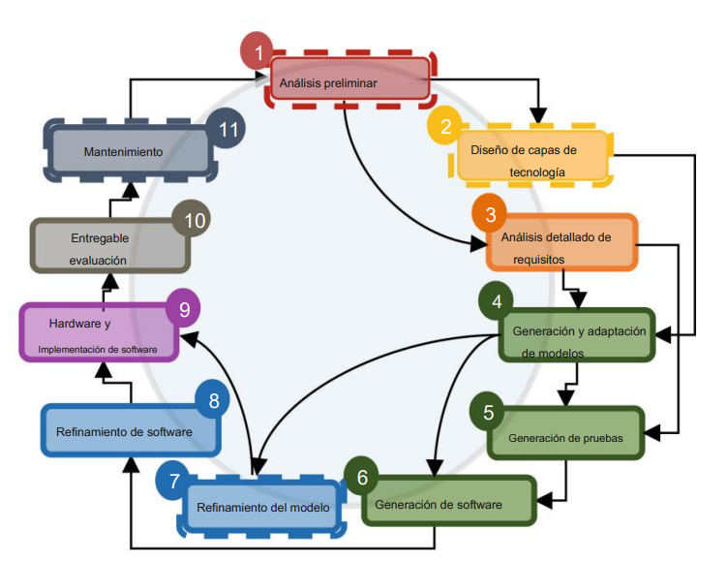
Elaborado por: Guerrero-Ulloa G, Hornos M, Rodríguez-Domínguez C [41]

Marco referencial

El presente marco referencial analiza diversas investigaciones empíricas y soluciones tecnológicas orientadas a la promoción de la actividad física infantil. A diferencia del marco conceptual expuesto previamente, esta sección se enfoca en el análisis de resultados obtenidos en campo y en la identificación de brechas técnicas que justifican el desarrollo del sistema FitKids.

Antecedentes de Aplicaciones Móviles de Actividad Física

En el ámbito de las aplicaciones móviles, se han desarrollado iniciativas con diversos enfoques. MiniMovers, desarrollado por Zhang et al. [42], combina el desarrollo motor con experiencias creativas, demostrando mejoras significativas en habilidades motoras gruesas y un incremento en la independencia de los niños. Por su parte, Sworkit Kids, analizado por Papastergiou et al. [43], integra el uso de tabletas en la educación física escolar; aunque aumentó el interés y disfrute de los estudiantes, no mostró cambios significativos en el esfuerzo percibido, sugiriendo que la tecnología requiere de estrategias de personalización más profundas para impactar fisiológicamente.

En cuanto a la retención del usuario, KIJANI [44] emplea la gamificación para motivar a adolescentes, obteniendo evaluaciones positivas sobre la adherencia a largo plazo. En una línea similar, Tabata Timer, estudiado por Freitas et al.[45] , aplicó ejercicios de intervalos en niños con sobrepeso, logrando un aumento comprobado en la masa magra y mejoras en la calidad del sueño. Finalmente, la intervención de Gómez-Cuesta et al. [46] evidenció que el uso de apps mejora la antropometría y aptitud física independientemente del estado previo del niño, aunque los autores subrayan la falta de involucramiento familiar como una limitante crítica en sistemas tradicionales.

Ejes Técnicos y Estudios Primarios de Soporte

Para sustentar los pilares diferenciadores de FitKids, se analizan tres estudios primarios que abordan la inteligencia artificial, la seguridad clínica y la aceptación tecnológica:

- Uso de IA generativa en salud infantil: Rahman [47] identifica a la inteligencia artificial generativa como un aliado prometedor pero que requiere cautela en la salud infantil; el estudio resalta que estas herramientas pueden crear intervenciones personalizadas que se sientan naturales para el menor, siempre que se manejen bajo marcos éticos y de supervisión adecuados.

- Efectividad de la validación profesional: Respecto a la necesidad de supervisión experta, Kelly et al. [48] analizan los desafíos clave para lograr un impacto clínico real con la IA. La investigación concluye que la validación por especialistas (modelo human-in-the-loop) es indispensable para mitigar riesgos algorítmicos y asegurar que las prescripciones, en este caso de ejercicio físico, sean biomecánicamente seguras.

- Modelos de aceptación tecnológica (TAM) en población pediátrica: Rad et al [49] realiza una investigación preliminar sobre la aplicación del modelo TAM en el cuidado y educación infantil temprana. Los resultados confirman que la "facilidad de uso" y la "utilidad percibida" por parte de los cuidadores y niños son predictores válidos para la intención de uso de herramientas digitales, justificando metodológicamente la evaluación de indicadores realizada en el presente proyecto.

Análisis Crítico Comparativo

El análisis del estado del arte permite identificar que la mayoría de las soluciones actuales operan bajo catálogos estáticos y carecen de un entorno que conecte la potencia de la IA con la seguridad de la validación profesional supervisada. La Tabla X resume la comparación entre las soluciones existentes y el sistema propuesto.

Tabla 1.
Comparación de características entre aplicaciones de actividad física y FitKids.
Solución | Personalización Dinámica (IA) | Validación por Especialista | Enfoque Empírico | Eje de Supervisión Parental
MiniMovers [42] | No | Sí (Diseño inicial) | Sí | Alto
Sworkit Kids [43] | No | Sí (Docentes) | Sí | Bajo
KIJANI [44] | No | No documentado | Sí | Medio
Tabata Timer [45] | No | No documentado | Si | Bajo
FitKids (Propuesta) | Sí (IA Generativa) | Sí (Módulo Web) | Sí | Alto (Monitoreo)

Como se observa, el aporte diferenciador de FitKids radica en el uso de IA generativa adaptativa. Mientras que aplicaciones como las de Gómez-Cuesta et al. [46] o Zhang et al. [42] dependen de rutinas predefinidas, FitKids permite que el contenido evolucione con el niño, garantizando la seguridad mediante el filtro de validación profesional exigido por la literatura técnica contemporánea.

CAPÍTULO III

METODOLOGÍA

Localización

El proyecto se lo desarrollo en la Universidad Técnica Estatal de Quevedo (UTEQ), en el campus “Central”, ubicado en la Av. Quito km. 1^{1/2} vía a Santo Domingo de los Tsáchilas, en el cantón de Quevedo, provincia de Los ríos, Ecuador.
Figura 3.
Localización de la Universidad Técnica Estatal de Quevedo, campus "Central"

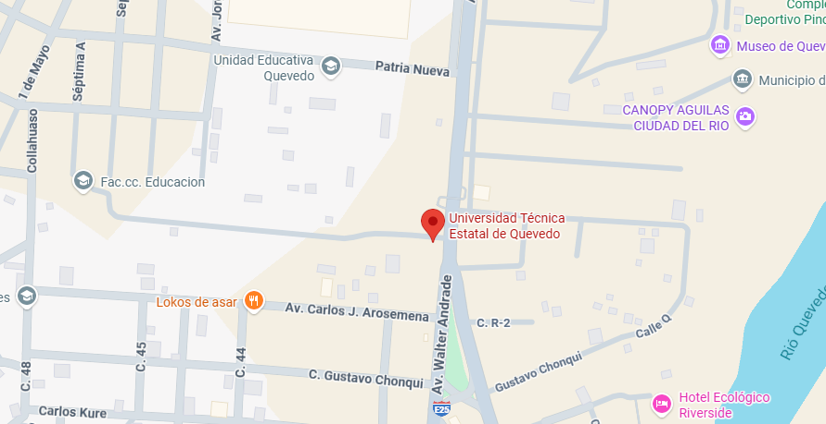
Elaborado por: Autor

Tipo de investigación

Para este proyecto se utilizó dos tipos de investigación: la aplicada y la descriptiva.

Aplicada

Según Castro et al [50]. la investigación aplicada busca utilizar conocimientos para resolver problemas reales o mejorar situaciones específicas. La propuesta implicó el desarrollo de una aplicación móvil que utilizó inteligencia artificial generativa para crear planes de ejercicio personalizados para niños. Esta aplicación tuvo como objetivo fomentar hábitos saludables y mejorar el bienestar físico y emocional, al ofrecer rutinas adaptadas a las necesidades y preferencias de cada niño también se buscó motivar su participación activa.

Esta solución innovadora no solo generó un impacto positivo en la vida de los niños, sino que también estableció un cambio en sus hábitos diarios. Al promover un estilo de vida activo, la aplicación contribuyó a su desarrollo integral, mejorando su condición física y bienestar emocional a través de la actividad física, los niños experimentaron beneficios como mayor energía, mejor concentración y un estado de ánimo más positivo.

Descriptiva

Holmes C et al [51]. señala que la investigación descriptiva busca responder preguntas como quién, qué, cuándo, dónde y cómo. Es un proceso analítico que organiza y da sentido a los datos.

La investigación descriptiva ofreció un panorama detallado sobre la creación de la herramienta tecnológica. Se analizó cómo la integración de algoritmos de inteligencia artificial generativa permitió personalizar las rutinas de ejercicio, adaptándolas a las características de cada niño también se incorporaron funcionalidades que facilitaron el monitoreo y la participación de los padres garantizando actividades seguras y adecuadas.

Método de investigación

Para el desarrollo del sistema FitKids, se aplicó un enfoque metodológico mixto que integra el razonamiento inductivo y deductivo, permitiendo una transición lógica entre el levantamiento de necesidades y la implementación técnica

Método Deductivo

Santamaría-Garcia et al [52]. Explica que la investigación deductiva parte de principios generales o teorías para llegar a conclusiones específicas. Se basa en la lógica y busca validar hipótesis mediante la aplicación de reglas o modelos preexistentes, permitiendo generar conocimiento con certeza y consistencia sin depender del número de casos o diseños inductivos.

El método deductivo fue el enfoque principal de la investigación. Partiendo de teorías generales sobre el sedentarismo infantil y el uso de tecnologías, se desarrolló una solución específica basada en una aplicación móvil con inteligencia artificial con este enfoque permitió diseñar y validar una herramienta orientada al problema identificado.

Método Inductivo

Según Dávila [53], en su obra "El razonamiento inductivo y deductivo dentro del proceso investigativo en ciencias experimentales y sociales", la inducción es un proceso mental que parte de la observación de casos particulares para llegar a conclusiones o leyes generales.

A través de las entrevistas semiestructuradas realizadas a especialistas en salud y padres de familia, se recolectaron observaciones específicas sobre las barreras del sedentarismo y las preferencias de uso tecnológico. A partir de estos datos particulares, se indujeron los requisitos generales y las funcionalidades necesarias que debe poseer la aplicación móvil para ser efectiva en el contexto real de los niños en Quevedo.

Técnicas de investigación

En este proyecto se realizó una revisión de literatura como técnica de investigación. Esta permitió recopilar y analizar información relevante sobre el sedentarismo infantil y las recomendaciones de actividad física. A partir de esta revisión se identificaron temas y enfoques clave que sirvieron como base para elaborar las entrevistas.

Revisión de la literatura

La revisión de la literatura fue un proceso de análisis y recopilación de información relevante y actualizada sobre un tema específico, extraída de fuentes confiables como libros, artículos científicos y estudios previos [54]. Se llevó a cabo una revisión de la literatura con el propósito de recopilar información relevante que sirviera como base para diseñar las entrevistas. Esta revisión permitió identificar aspectos clave relacionados con las necesidades físicas, emocionales y sociales de los niños, así como las mejores prácticas en actividad física infantil. La información obtenida garantizó que las preguntas de las entrevistas fueran pertinentes y estuvieran fundamentadas en evidencia científica.

Entrevista

La entrevista es una técnica de recolección de información que consiste en una conversación estructurada o semiestructurada entre el entrevistador y el entrevistado. Su objetivo es obtener datos relevantes, opiniones o experiencias sobre un tema específico, adaptándose al contexto y las necesidades de la investigación [55].

Las entrevistas se realizaron a 7 participantes cuales 4 fueron a especialistas profesionales en las áreas pediatría y profesores de educación física y 3 padres de familia para recopilar información práctica y contextualizada sobre las recomendaciones de actividad física para niños. Se utilizaron preguntas abiertas orientadas a identificar el tipo de ejercicios más adecuados según la edad, la frecuencia y duración recomendadas, así como estrategias y elementos que ayudan a que los niños sigan de manera constante dichas recomendaciones. Esta información proporcionó una perspectiva integral para fundamentar las pautas de actividad física infantil, considerando las necesidades y características específicas de los niños.

Recursos, presupuesto y financiamiento

En el apartado se describen los recursos utilizados para el desarrollo del sistema FitKids, así como el presupuesto estimado y las fuentes de financiamiento empleadas. La identificación y planificación de estos elementos permitió garantizar la viabilidad del proyecto y el adecuado desarrollo de las actividades previstas, considerando los recursos humanos, técnicos y materiales necesarios para la implementación del sistema.

Equipo de trabajo

El desarrollo de FitKids contó con la participación de un equipo de trabajo conformado por el autor del proyecto, el director del proyecto y el tutor académico. Cada uno desempeñó un rol específico que contribuyó al cumplimiento de los objetivos establecidos y al correcto desarrollo del sistema.

El autor del proyecto asumió el rol de equipo de desarrollo, siendo responsable del análisis, diseño, implementación y documentación del sistema. El director del proyecto actuó como facilitador del proceso, brindando orientación técnica y metodológica durante las distintas etapas del proyecto. Por su parte, el tutor académico proporcionó acompañamiento y asesoría académica, asegurando que el proyecto cumpla con los lineamientos institucionales y los estándares establecidos para el trabajo de titulación.

Tabla 2.
Equipo de trabajo del proyecto
Usuarios | Email | Rol
PhD. Gleiston Guerrero | gguerrero@uteq.edu.ec | Facilitador del proyecto
Valeska Sofia Chica Valfre | vchicav@uteq.edu.ec | Equipo de Desarrollo
Elaborado por: Autor

Herramientas y tecnologías utilizadas

La selección de las herramientas y tecnologías se realizó en función de su adecuación a los requerimientos del sistema y a las necesidades del proyecto. La Tabla 2 presenta las principales tecnologías utilizadas en el desarrollo del sistema, la Tabla 3 detalla las herramientas empleadas durante el proceso de desarrollo y la Tabla 4 muestra las herramientas complementarias utilizadas para la gestión y documentación del proyecto.

Tabla 3.
Tecnologías de desarrollo
Categoría | Tecnología | Descripción | Uso dentro del proyecto
Frontend móvil | React Native 0.81.4 | Framework para el desarrollo de aplicaciones móviles multiplataforma | Utilizado para el desarrollo del entorno orientado a niños y padres, permitiendo la visualización de rutinas, seguimiento del progreso y gestión de recordatorios
Entorno móvil | Expo ~54.0.13 | Plataforma que facilita el desarrollo, prueba y ejecución de aplicaciones móviles | Empleada para simplificar el desarrollo y despliegue del entorno móvil
Lenguaje frontend móvil | TypeScript | Lenguaje que extiende JavaScript con tipado estático | Utilizado para el desarrollo del frontend móvil, mejorando la mantenibilidad y control del código
Frontend web | React ^19.2.0 | Biblioteca JavaScript para la creación de interfaces de usuario | Utilizada para el desarrollo del entorno web destinado a especialistas para la revisión y validación de ejercicios
Lenguaje frontend web | JavaScript | Lenguaje de programación interpretado para aplicaciones web | Empleado en el desarrollo del frontend web para la creación de interfaces dinámicas
Backend | FastAPI >=0.100.0 | Framework para el desarrollo de servicios web y APIs REST | Implementado para gestionar la lógica del sistema y el procesamiento de solicitudes
Lenguaje backend | Python >=2.0.0 | Lenguaje de programación de alto nivel | Utilizado para implementar la lógica del servidor y la integración con la inteligencia artificial
Base de datos | PostgreSQL 17.8 | Sistema gestor de bases de datos relacional | Utilizado para el almacenamiento de datos de usuarios, rutinas y registros de actividad física
Inteligencia artificial | Gemini >=0.2.0 | Modelo de inteligencia artificial generativa | Utilizado para la generación de planes de ejercicios personalizados e imágenes
Notificaciones | OneSignal >=0.2.0 | Servicio de notificaciones push | Utilizado para el envío de recordatorios de actividad física
Elaborado por: Autor

Tabla 4.
Herramientas de desarrollo
Software | Descripción | Uso
Visual Studio Code | Editor de código multiplataforma que ofrece compatibilidad con diversos lenguajes de programación y extensiones, facilitando el desarrollo de aplicaciones de manera eficiente [56]. | Utilizado como entorno de desarrollo principal para la programación del frontend, mediante React Native para la aplicación móvil, React para la aplicación web, y del backend, empleando FastAPI, permitiendo la implementación de la interfaz de usuario, la lógica del sistema y la gestión de las operaciones principales de la aplicación.
DBeaver | Herramienta de administración de bases de datos que permite gestionar, consultar y visualizar información almacenada en distintos sistemas gestores de bases de datos, proporcionando una interfaz gráfica para la manipulación de datos [57]. | Utilizada para administrar y gestionar la base de datos del sistema, permitiendo realizar consultas, verificar tablas, visualizar registros y controlar la estructura de la información almacenada y escalabilidad de la información.
Github | Plataforma de control de versiones que permite administrar el código fuente, registrar modificaciones y facilitar el trabajo colaborativo durante el desarrollo de software [58]. | Empleada para gestionar las versiones del proyecto y apoyar los procesos de integración continua a lo largo del desarrollo del sistema.
Postman | Herramienta especializada en el diseño, prueba y verificación de servicios web y APIs [59]. | Utilizada para comprobar el correcto funcionamiento de los servicios del backend, validando las respuestas y la comunicación entre los distintos componentes del sistema.
Render | Servicio de despliegue y alojamiento de aplicaciones que permite publicar servicios backend de forma accesible y confiable [60]. | Empleado para hospedar el backend del sistema, asegurando la disponibilidad del servicio y el acceso remoto a las funcionalidades implementadas.
Neon | Plataforma en la nube orientada a la provisión de bases de datos PostgreSQL administradas y escalables [61]. | Utilizada para alojar la base de datos del sistema en un entorno de producción, garantizando un adecuado rendimiento, disponibilidad y manejo de la información.
Elaborado por: Autor

Tabla 5.
Herramientas complementarias
Software | Descripción | Uso
Windows 11 | Sistema operativo instalado en los equipos utilizados por el equipo de trabajo [62]. | Permitió la ejecución de las herramientas de desarrollo y la administración general del proyecto.
Microsoft Word | Procesador de texto empleado para la creación y edición de documentos [63]. | Utilizado en la elaboración de informes técnicos y en la redacción del documento de tesis.
Microsoft Excel | Aplicación de hoja de cálculo orientada al manejo y análisis de datos [63]. | Empleada para organizar, procesar y analizar la información recopilada durante el desarrollo del proyecto.
Canva | Herramienta destinada a la creación de presentaciones digitales [64]. | Utilizada para preparar exposiciones del proyecto, facilitando la presentación de avances y resultados.
Elaborado por: Autor

Estimación de costos
En este apartado se presenta la estimación de los costos asociados al desarrollo del proyecto tecnológico FitKids, considerando únicamente los recursos tecnológicos utilizados para la creación y funcionamiento del sistema. La Tabla 5 muestra los costos asociados al proyecto.

Tabla 6.
Estimación de costos
Concepto | Cantidad | Costo unitario | Subtotal
Laptop hp | 1 | 450 | 450
Dispositivos móviles (Android) | 2 | 100 | 200
Servicios de Render (mensual) | 6 | 7 | 42
Servicios de Neon (mensual) | 6 | 10 | 60
Total |  |  | 1452
Elaborado por: Autor

Instrumentos para el seguimiento y control

El seguimiento y control del proyecto tecnológico FitKids se constituyó como un proceso fundamental para garantizar el cumplimiento de los objetivos establecidos, el control de los tiempos de ejecución y la calidad del producto tecnológico desarrollado. Para ello, se emplearon diversos instrumentos y herramientas que permitieron monitorear el avance del proyecto, coordinar actividades, gestionar la documentación y controlar las versiones del software durante todas las fases de desarrollo.

Herramientas de gestión del proyecto

Para la planificación y control del avance del proyecto se utilizó el diagrama de Gantt [65], el cual permitió organizar y visualizar las actividades desarrolladas a lo largo de los semestres noveno y décimo. Este instrumento facilitó el seguimiento de los plazos, la identificación de dependencias entre tareas y el control del cumplimiento de los hitos establecidos, permitiendo detectar oportunamente posibles retrasos y aplicar acciones correctivas cuando fue necesario.

Herramientas de comunicación

La comunicación entre el autor del proyecto y el director se realizó mediante la herramienta Google Meet [66], la cual permitió llevar a cabo reuniones virtuales de seguimiento, revisión de avances y retroalimentación técnica y metodológica. Esta herramienta facilitó la coordinación oportuna, el intercambio de observaciones y la toma de decisiones durante el desarrollo del proyecto tecnológico.

Herramientas de gestión de documentos

Para la organización, almacenamiento y respaldo de la documentación del proyecto se emplearon las plataformas Google Drive [67] y OneDrive [68]. Estas herramientas permitieron gestionar de manera ordenada los documentos académicos, archivos técnicos, diagramas y evidencias del desarrollo del sistema, garantizando el acceso remoto, la actualización permanente de la información y la preservación de versiones actualizadas de los archivos.

Software de gestión de versiones y control de documentos

El control de versiones del software desarrollado se realizó mediante Git [69], utilizando la plataforma GitHub [58] como repositorio remoto. Estas herramientas permitieron registrar los cambios realizados en el código fuente, mantener un historial de modificaciones, facilitar la recuperación de versiones anteriores y asegurar la integridad del desarrollo del sistema. Asimismo, contribuyeron a una gestión ordenada del código y al seguimiento del progreso del desarrollo del software.

Para el desarrollo del proyecto tecnológico FitKids se seleccionaron diversos instrumentos y herramientas tecnológicas que permitieron la construcción, implementación y funcionamiento del sistema estos instrumentos facilitaron el desarrollo del backend y frontend, la gestión de datos, el control del código fuente y la creación de una aplicación móvil orientada a las necesidades de los usuarios finales.

Entrevista

En el desarrollo del proyecto, las entrevistas se aplicaron a 4 especialistas en actividad física infantil (2 pediatras y 2 profesores de educación física) y a 3 padres de familia, con el fin de recopilar información que sirvió como base para el diseño de rutinas de ejercicio personalizadas dirigidas a niños dentro del rango de edad de 6 a 11 años.

Las preguntas fueron de tipo abierto y permitieron identificar criterios clave como la adaptación de la intensidad de los ejercicios, la inclusión de pausas, la consideración de condiciones médicas y la incorporación de elementos motivacionales. Asimismo, los padres destacaron la necesidad de herramientas para el seguimiento de la actividad física, lo que permitió definir insumos relevantes para el desarrollo del sistema.

Guion

El guion de la entrevista utilizado para la recolección de información se presenta en el Anexos 3 y 4, donde se detallan las preguntas planteadas a los participantes.

Desarrollo del sistema FitKids

En este apartado se describe el proceso de desarrollo del sistema FitKids, detallando las fases ejecutadas para la construcción de la aplicación móvil y de su infraestructura tecnológica de soporte. El desarrollo se condujo bajo la metodología Test-Driven Development Methodology for IoT-based Systems (TDDM4IoTS), propuesta por Guerrero-Ulloa et al. [1] y posteriormente validada empíricamente en proyectos académicos e industriales [2], [3]. TDDM4IoTS integra los principios del desarrollo guiado por pruebas [5], la ingeniería dirigida por modelos [6] y los enfoques ágiles [7], organizando el ciclo de vida en once fases que abarcan desde la recolección de requisitos hasta el mantenimiento del sistema.
Cada fase de la metodología permitió identificar las necesidades de los usuarios, definir la arquitectura del sistema, implementar los distintos módulos funcionales y verificar su correcto funcionamiento, asegurando que la solución tecnológica cumpla con el objetivo de generar planes de ejercicios físicos personalizados y seguros para niños, alineados con las recomendaciones internacionales sobre actividad física infantil [12], [13]. El desarrollo consideró el uso de tecnologías móviles, mecanismos de salud digital con evidencia de eficacia [15], [16] e inteligencia artificial generativa para la personalización de rutinas [17], [18], con el fin de ofrecer una herramienta accesible, intuitiva y adaptable al contexto de cada usuario.

Fase 1: Recolección de datos iniciales

La fase de recolección de datos iniciales tuvo como objetivo obtener información relevante y contextualizada que permitió comprender la situación actual de la actividad física infantil, así como identificar necesidades, limitaciones y criterios clave para el diseño del sistema FitKids. Esta fase, denominada en TDDM4IoTS como preliminary analysis [1], [4], constituyó la base para definir los requerimientos funcionales y no funcionales del sistema, asegurando que la solución tecnológica respondiera a criterios de seguridad, personalización y usabilidad [10], [11].
Para la obtención de la información se empleó la técnica de la entrevista, dirigida a dos grupos de interés: especialistas en actividad física infantil y padres de familia de niños en edades comprendidas entre los 6 y 11 años. Las entrevistas se condujeron a partir de un guion semiestructurado, lo que permitió orientar la conversación hacia temas específicos sin limitar la posibilidad de obtener opiniones y experiencias detalladas, en línea con las buenas prácticas de elicitación de requisitos [10].
En el caso de los especialistas, el guion se enfocó en su percepción sobre el nivel de actividad física infantil, las principales causas del sedentarismo, las consecuencias clínicas asociadas a la inactividad y las recomendaciones generales sobre el tipo, duración e intensidad de las actividades adecuadas para los niños, contrastadas con las directrices de la Organización Mundial de la Salud [12], [13]. Asimismo, se indagó sobre los criterios clínicos necesarios para garantizar la seguridad de las rutinas y su opinión respecto al uso de aplicaciones móviles e inteligencia artificial como herramientas de apoyo para fomentar hábitos saludables [16], [18].
Por otro lado, las entrevistas a padres permitieron recopilar información sobre los hábitos diarios de actividad física y uso de pantallas, las actividades más atractivas para los niños, las principales barreras que dificultan la práctica regular de ejercicio y los factores que influyen en su motivación, aspectos ampliamente documentados en la literatura sobre comportamiento sedentario infantil [14], [16]. Adicionalmente, se exploró el interés de los padres en el uso de aplicaciones móviles para el seguimiento de la actividad física y las funcionalidades que consideran necesarias en una herramienta orientada al bienestar infantil [15], [16].
La información obtenida en esta fase permitió identificar patrones comunes, necesidades específicas y expectativas, tanto de los especialistas como de los padres. Estos insumos fueron fundamentales para orientar el diseño del sistema FitKids, definir sus módulos principales, establecer criterios de personalización de las rutinas y considerar los mecanismos de supervisión parental y seguridad, alineados con el objetivo general del proyecto y con la lógica iterativa propuesta por TDDM4IoTS [1], [2].

Fase 2: Desarrollo del sistema

La Fase 2 corresponde al desarrollo del sistema FitKids, en la cual se materializa la solución tecnológica propuesta a partir de los requerimientos identificados en la fase previa. Esta fase tiene como finalidad transformar el análisis preliminar en un sistema funcional, integrando decisiones técnicas, de diseño y de arquitectura que permitan garantizar el cumplimiento de los objetivos del proyecto. Conforme al esquema iterativo y ágil de TDDM4IoTS [1], [7], la Fase 2 se descompone en diez subfases que cubren el resto del ciclo de vida, desde el diseño de la capa tecnológica hasta el mantenimiento del sistema desplegado.

Fase 2.1: Análisis preliminar
En esta etapa se llevó a cabo un análisis orientado a definir los requisitos del sistema, seleccionar las tecnologías adecuadas y verificar la viabilidad del proyecto, en correspondencia con la fase de planning reconocida explícitamente por TDDM4IoTS como elemento diferenciador frente a otras metodologías para sistemas IoT [1], [4]. Este proceso se sustentó en la información obtenida durante la fase previa de recolección de datos, lo que permitió delimitar las necesidades funcionales y operativas del sistema. Las actividades realizadas se describen a continuación.
- Análisis de requisitos: se identificaron los requisitos funcionales y no funcionales a partir de la información recopilada en las entrevistas, siguiendo las prácticas estándar de la ingeniería de requisitos [10]. Se establecieron las condiciones mínimas que debía cumplir la solución, incorporando criterios relacionados con la seguridad de las rutinas, la adecuación a la edad del niño, la facilidad de uso y la necesidad de supervisión por parte de los adultos.
- Análisis de tecnología: se evaluaron diferentes alternativas tecnológicas considerando aspectos como compatibilidad, escalabilidad y facilidad de integración. A partir de este análisis se definieron herramientas y lenguajes adecuados para la construcción del entorno web, la aplicación móvil y el backend, siguiendo los principios de selección tecnológica recomendados para sistemas IoT [4].
- Análisis del entorno: se examinaron las condiciones reales en las que el sistema sería utilizado, considerando el acceso a dispositivos móviles Android, el uso de navegadores web y la disponibilidad de conectividad. Este análisis permitió anticipar limitaciones operativas que podrían influir en el diseño del sistema, en concordancia con la actividad de environment analysis prescrita por TDDM4IoTS [1], [4].
- Análisis de viabilidad: se evaluó la factibilidad del proyecto desde una perspectiva técnica, económica y operativa, contemplando los recursos disponibles, la posibilidad de integrar tecnologías externas y la interacción esperada entre los distintos actores del sistema [4], [10]. A partir de este análisis se determinó que la propuesta es viable dentro de las condiciones planteadas.

Fase 2.2: Diseño de la capa tecnológica
Arquitectura del sistema
El sistema FitKids opera bajo una arquitectura cliente-servidor estructurada en cuatro capas: presentación, servicios de consumo (API REST), lógica de negocio y datos. Esta arquitectura es el resultado del proceso de diseño ejecutado en la fase de technology layer design de TDDM4IoTS [1] y constituye el marco de referencia sobre el que se desarrollaron todos los módulos del sistema. Su descripción detallada, junto con los diagramas de despliegue y de componentes, se presenta en la sección de resultados como parte del análisis del producto tecnológico desarrollado.
La adopción de un enfoque multicapa con separación de responsabilidades constituye una práctica reconocida en arquitectura de software [8], y resulta especialmente apropiada para sistemas con interfaces heterogéneas y necesidades evolutivas, como los basados en IoT [4]. A partir de los requerimientos identificados en la fase anterior, se analizaron distintas alternativas tecnológicas considerando criterios de compatibilidad, facilidad de integración y escalabilidad [8], [10]. Este proceso condujo a la selección de una arquitectura multicapa que, si bien facilita la organización del sistema, exige una adecuada coordinación entre sus componentes.
Definición de las capas del sistema
A partir de la decisión arquitectónica anterior se definieron las siguientes capas:
- Capa de presentación: se estableció la estructura general de las interfaces de usuario, considerando los distintos tipos de interacción dentro del sistema. La diferenciación de entornos según el perfil del usuario implicó adoptar tecnologías orientadas tanto a aplicaciones web como móviles. Esta capa se concibió como el punto de acceso principal, priorizando criterios de usabilidad, accesibilidad y adaptación al contexto infantil [11], [14]. Aunque en esta fase no se definieron los detalles específicos de interfaz, sí se dejó establecido que la interacción debía ser intuitiva y coherente con las capacidades cognitivas y motrices de los usuarios objetivo.
- Capa de servicios de consumo: se definió como el mecanismo de comunicación entre los distintos componentes del sistema, estableciendo el uso de APIs REST como medio para el intercambio de información. La elección de este estilo arquitectónico responde a su flexibilidad, escalabilidad e interoperabilidad con múltiples entornos, características derivadas de los principios formulados originalmente por Fielding [9]. En esta capa se contempló además la integración de servicios externos necesarios para el funcionamiento del sistema, como los servicios de inteligencia artificial generativa empleados en la generación de rutinas personalizadas [17], [18].
- Capa de negocio: se conceptualizó como la lógica central del sistema, es decir, el conjunto de reglas y procesos que definen su comportamiento. En este nivel se establecieron los lineamientos relacionados con la gestión de información, la personalización de contenidos y la coordinación entre los componentes, conforme al principio de separación de responsabilidades ampliamente recomendado en arquitectura de software [4], [8].
- Capa de datos: se definió el uso de un sistema gestor de base de datos relacional para el almacenamiento estructurado de la información. Adicionalmente se previó la utilización de servicios en la nube con el fin de garantizar disponibilidad, escalabilidad y acceso remoto a los datos. Esta capa se planteó como el soporte para la persistencia de la información, contemplando la necesidad de mantener integridad, consistencia y seguridad a lo largo del ciclo de vida del sistema, en línea con los atributos de calidad descritos en la norma ISO/IEC 25010 [20].
Esquema de interacción entre capas
Se estableció un esquema general en el que las interfaces de usuario se comunican con la capa de servicios mediante solicitudes estructuradas, y esta a su vez gestiona la lógica del sistema y el acceso a los datos. Para representar esta arquitectura se emplearon herramientas de modelado, lo que permitió visualizar la organización del sistema y asegurar coherencia con las fases posteriores del desarrollo, en concordancia con la perspectiva de ingeniería dirigida por modelos asumida por TDDM4IoTS [1], [6].

Fase 2.3: Análisis Detallado de Requisito
En esta etapa, correspondiente a la fase de detailed requirement analysis de TDDM4IoTS [1], [4], se realizó un análisis detallado con el propósito de precisar y refinar los aspectos identificados en las fases previas. Este proceso no solo permitió clarificar las funcionalidades esperadas, sino también establecer criterios técnicos y de calidad que orientarían el desarrollo posterior, alineados con los modelos de calidad de producto software [20].
El análisis se sustentó en la información obtenida mediante las entrevistas a especialistas en actividad física infantil y padres de familia, lo que facilitó contrastar los requerimientos iniciales con necesidades reales de uso [14]. A partir de esta revisión se ajustaron aspectos relacionados con la seguridad de las actividades, la personalización de las rutinas y la facilidad de interacción del sistema, en consonancia con la evidencia sobre intervenciones digitales eficaces [15], [16].
Si bien en etapas anteriores los requerimientos fueron identificados de forma general, en esta fase se estructuraron considerando una lógica de desarrollo por iteraciones, característica del enfoque ágil incorporado por TDDM4IoTS [1], [7]. En un primer momento se priorizó la definición de los procesos asociados al backend, debido a su rol central en la gestión de la información y en la lógica del sistema; a continuación se delimitaron los requerimientos correspondientes al entorno web, orientado a la gestión y validación de contenido; y finalmente se organizaron los requerimientos vinculados a la aplicación móvil, diferenciando las necesidades del entorno dirigido a padres y del entorno en modo niño.
Este enfoque permitió establecer una relación progresiva entre los componentes del sistema, evitando definir los módulos de forma aislada y facilitando su integración en fases posteriores. No obstante, esta organización implica también asumir dependencias entre iteraciones, lo que podría condicionar el avance si no se mantiene coherencia entre los niveles definidos, riesgo bien documentado en metodologías iterativas [7], [10].
Durante esta etapa se revisaron tanto los requisitos funcionales como los no funcionales, evaluando su consistencia con la arquitectura tecnológica previamente definida [8], [20]. Como resultado se logró delimitar el alcance del sistema y establecer un conjunto de requerimientos más estructurado, que sirvió como base para orientar el desarrollo del proyecto en las fases siguientes.

Fase 2.4: Generación y adaptación de modelos

En esta fase, denominada en TDDM4IoTS como model generation and adaptation [1], [2], se desarrollaron y ajustaron los modelos necesarios para representar de forma estructurada el sistema. Más que una documentación complementaria, el modelado constituye en TDDM4IoTS un mecanismo que, conforme a los principios de la ingeniería dirigida por modelos, permite anticipar el comportamiento del sistema y establecer una base conceptual coherente antes de su implementación [4], [6].
La construcción de estos modelos se apoyó en los requerimientos refinados en la fase anterior y en la arquitectura tecnológica definida, manteniendo la consistencia entre lo planteado y lo que posteriormente sería desarrollado. El proceso se organizó de manera progresiva: se inició con la representación de la lógica central del sistema (backend) y se extendió gradualmente hacia las interfaces, primero la web y posteriormente las móviles orientadas a padres y al modo niño, conforme al esquema de iteraciones propuesto por la metodología [1].
- Diagramas de casos de uso: se elaboraron para identificar las interacciones entre los actores y el sistema. En una primera instancia se definieron los procesos generales asociados a la gestión de información y, posteriormente, se organizaron las funcionalidades según los entornos del sistema, considerando la participación de especialistas, padres y niños [6], [10]. Este modelo permitió visualizar de forma integral las operaciones que el sistema debía soportar.
- Diagrama de clases: se diseñó con el propósito de representar la estructura estática del sistema, identificando las entidades principales y sus relaciones. Se construyó tomando como referencia la lógica central y, posteriormente, incorporando los elementos necesarios para soportar los distintos entornos de uso, lo que permitió mantener coherencia en la gestión de la información [6].
- Diagrama de despliegue: se utilizó para representar la distribución general de los componentes del sistema dentro del entorno tecnológico. En este modelo se estableció la relación entre el backend, el módulo web y los módulos móviles, así como su conexión con la base de datos y los servicios externos, permitiendo visualizar la infraestructura de manera integrada [8].
- Diagrama de componentes: se elaboró para describir la organización lógica del sistema y la interacción entre sus partes principales. Este modelo permitió estructurar los bloques funcionales del sistema, considerando la relación progresiva entre la lógica central y los distintos entornos de interacción [1], [8].
La generación y adaptación de estos modelos permitió validar conceptualmente el diseño del sistema antes de su desarrollo, identificar posibles inconsistencias y asegurar la coherencia entre los requerimientos, la arquitectura y la solución propuesta [2], [6]. En consecuencia, se estableció una base estructurada que facilitó el avance hacia las fases posteriores, en las que los componentes definidos comienzan a materializarse de forma gradual.

Fase 2.5: Generación de Pruebas
Conforme al núcleo de TDDM4IoTS, las pruebas son definidas antes que el código, siguiendo el ciclo “red-green-refactor” característico del desarrollo guiado por pruebas [1], [5]. En esta etapa se definieron los escenarios de prueba necesarios para verificar el comportamiento de los componentes, centrándose en establecer criterios de validación que permitieran detectar inconsistencias durante el desarrollo, más que en la ejecución misma de las pruebas.
Para la construcción de los casos de prueba se consideraron los requerimientos definidos en etapas previas, la arquitectura del sistema y los modelos elaborados [2], [5]. De igual forma se tomó como base la información obtenida en las entrevistas a especialistas y padres, lo que permitió plantear situaciones alineadas con contextos reales de uso [14].
La definición de las pruebas siguió una lógica progresiva. En un primer nivel se plantearon verificaciones sobre la lógica del backend; posteriormente se incorporaron los escenarios asociados al entorno web; y, de forma gradual, se integraron los correspondientes a la aplicación móvil, diferenciando el contexto de uso entre padres y modo niño. Este enfoque permitió estructurar las pruebas en coherencia con la evolución del sistema y con la propuesta iterativa de TDDM4IoTS [1], [2].
- Pruebas unitarias: se plantearon para evaluar de manera independiente los distintos componentes del sistema. En el backend se definieron utilizando Pytest, permitiendo validar funciones, servicios y respuestas de la API. En las interfaces, tanto web como móvil, se consideró el uso de Jest junto con Testing Library, lo que permitió establecer verificaciones sobre el comportamiento de los componentes de interfaz y su respuesta ante diferentes entradas. Estas pruebas se orientaron a comprobar que cada elemento cumpla con las condiciones definidas sin depender de otros módulos [5], [19].
- Pruebas de integración: se definieron con el objetivo de validar la interacción entre los distintos componentes del sistema. Para el backend se consideró el uso de TestClient de FastAPI en conjunto con Pytest, lo que permitió estructurar pruebas sobre la comunicación entre la API y la base de datos. En las interfaces se utilizaron herramientas de testing que facilitan la simulación de flujos completos, permitiendo verificar la conexión entre los componentes visuales y los servicios del sistema [5], [9].
La definición de estos escenarios de prueba estableció una base clara para la validación del sistema en fases posteriores, delimitando los criterios necesarios para comprobar el cumplimiento de los requerimientos y la coherencia del sistema durante su desarrollo, en consistencia con la lógica TDD asumida por la metodología [1], [5].

Fase 2.6: Generación de software
En esta fase, correspondiente a la fase de software generation de TDDM4IoTS [1], [2], se llevó a cabo el desarrollo del sistema con el objetivo de materializar la solución tecnológica planteada a partir de los insumos obtenidos en las fases de análisis, diseño y modelado. Las tecnologías empleadas y las herramientas utilizadas durante la construcción y gestión del software se detallan en la sección de resultados. El proceso no se abordó como una construcción simultánea de todos los componentes, sino como una implementación iterativa que permitió consolidar la integración del sistema de manera controlada, conforme al carácter incremental promovido por las metodologías ágiles [7].
El desarrollo se organizó siguiendo una secuencia lógica. En una primera instancia se implementaron los elementos asociados a la lógica central del sistema, estableciendo la base para la gestión de datos, el procesamiento de solicitudes y la comunicación entre componentes [8], [9]. Esta decisión, si bien estructurada, implica que cualquier ajuste en este nivel tenga repercusiones en los demás componentes, riesgo conocido en arquitecturas centralizadas en la lógica de negocio [8].
En el soporte de datos se integró un sistema de almacenamiento en la nube que permitió garantizar la persistencia y disponibilidad de la información [20]. Este componente se vinculó de manera continua con la lógica central, facilitando la gestión de los datos generados en los distintos niveles del sistema.
El siguiente componente desarrollado fue la aplicación web, concebida como un espacio de gestión y control del sistema. La aplicación móvil correspondió a la tercera iteración de la implementación. Cabe recalcar que, aunque ambas aplicaciones sirven para la interacción con el usuario, sus contextos de uso son diferentes: la primera está orientada a la supervisión y configuración, mientras que la segunda se enfoca en la interacción directa con el usuario final. Este orden permitió mantener coherencia en la construcción del sistema, evitando dependencias desorganizadas entre módulos, en línea con las prácticas de modularidad recomendadas en arquitectura de software [8], [9].
Durante esta fase se incorporaron mecanismos de verificación sobre las funcionalidades implementadas y la interacción entre componentes. Este proceso se desarrolló de manera continua, permitiendo identificar ajustes durante la construcción y no únicamente al final del desarrollo, en concordancia con los ciclos cortos de retroalimentación propios de TDD [1], [5]. Esta fase consolidó la estructura funcional del sistema FitKids, estableciendo una base operativa que serviría como soporte para las etapas posteriores de refinamiento y validación.

Fase 2.7: Refinamiento de modelos
En esta fase, denominada model refinement en TDDM4IoTS [1], [4], se realizó la revisión y ajuste de los modelos del sistema con el propósito de mejorar su coherencia, escalabilidad y adaptación frente al desarrollo progresivo del sistema. Este proceso se basó en los avances obtenidos durante la generación del software, lo que permitió identificar aspectos que requerían ajustes [2], [6].
El refinamiento se centró en los elementos asociados a la lógica central del sistema, ajustando la organización de los servicios y la gestión de la información. Posteriormente se realizaron mejoras en los modelos vinculados a la aplicación web y, de forma gradual, se extendieron hacia la aplicación móvil, considerando tanto el contexto de supervisión como el de interacción directa, en consistencia con el flujo iterativo de la metodología [1], [7].
Estos ajustes permitieron alinear los modelos con la implementación del sistema, reduciendo inconsistencias y fortaleciendo la estructura general [6], [19]. Como resultado se consolidó una base más organizada que facilitó el avance hacia las etapas de validación y evaluación del proyecto.

Fase 2.8: Refinamiento de software
En esta etapa, correspondiente a la etapa software refinement de TDDM4IoTS [1], se llevó a cabo la refactorización del código fuente del sistema con el propósito de mejorar su organización interna, legibilidad y capacidad de mantenimiento, sin alterar su comportamiento funcional, conforme a la definición canónica de refactorización propuesta por Fowler [19].
El refinamiento se realizó de manera progresiva, iniciando con la optimización de la lógica central del sistema, donde se reorganizaron funciones y se mejoró la gestión de los servicios. A continuación, se efectuaron ajustes en el entorno web, enfocados en la estructuración de sus componentes; y progresivamente el proceso se extendió hacia la aplicación móvil, considerando tanto el contexto de supervisión como el de interacción directa del usuario supervisado [5], [19].
Estos ajustes permitieron reducir redundancias, mejorar la claridad del código y fortalecer la coherencia entre los distintos componentes del sistema, contribuyendo a sus atributos de mantenibilidad y de calidad interna [19], [20]. Con ello se estableció una base más sólida para las etapas posteriores de validación y evaluación.

Fase 2.9: despliegue del sistema
En esta etapa, denominada hardware and software deployment en TDDM4IoTS [1], [4], se realizó la configuración y publicación del sistema en entornos de producción, con el objetivo de habilitar su acceso y verificar la integración de sus componentes en condiciones reales. El proceso se llevó a cabo de forma progresiva: se inició con la publicación del backend y los servicios asociados en la plataforma Render; continuó con el despliegue de la aplicación web; y finalizó con la distribución de la aplicación móvil mediante su publicación en Google Play Store, permitiendo su instalación en dispositivos Android.
Durante esta fase se verificó la compatibilidad del sistema en distintos navegadores y dispositivos móviles, así como la correcta comunicación entre el backend, las interfaces de usuario y la base de datos, atendiendo a los atributos de portabilidad y compatibilidad descritos en los modelos de calidad [8], [20]. Este proceso permitió disponer de una versión operativa del sistema, preparada para su validación en condiciones reales de uso.

Fase 2.10: Evaluación de entregables
Esta fase corresponde al deliverable assessment de TDDM4IoTS [1], [2]. Cada uno de los entregables fue evaluado por el equipo de desarrollo (la autora) al culminar su implementación. Cuando un entregable cumplió con los requisitos definidos, fue evaluado también por los usuarios finales que colaboraron directamente en el desarrollo: el primer entregable (back-end) por el facilitador (director del proyecto) y el equipo de desarrollo; la aplicación web por un profesional de pediatría; y la aplicación móvil por dos padres de familia y sus hijos en edades propicias. Estas evaluaciones directas sirvieron para ajustar el funcionamiento y la interacción a las necesidades de los usuarios reales.
Una vez desplegado el sistema en su entorno final, FitKids se evaluó con el propósito de verificar su comportamiento en condiciones reales de uso y su correspondencia con los requerimientos establecidos. La evaluación se planteó considerando la estructura modular del sistema y los perfiles de usuario, en línea con las dimensiones de calidad de producto software definidas por la norma ISO/IEC 25010 [20].
El enfoque de evaluación se organizó de manera progresiva: en un primer punto se establecieron criterios para validar los componentes asociados a la gestión del sistema; posteriormente se consideraron los entornos de supervisión; y finalmente se incorporaron los escenarios de interacción directa con el usuario final. Este esquema permitió estructurar la evaluación en coherencia con la forma en que el sistema fue desarrollado, manteniendo consistencia con las iteraciones de TDDM4IoTS [1], [7].
Se definieron criterios relacionados con la funcionalidad, usabilidad, aceptación y consistencia del sistema, tomando como referencia los requerimientos funcionales y no funcionales y los principios establecidos por las heurísticas de usabilidad de Nielsen [11]. Adicionalmente se contemplaron aspectos como la claridad de las interfaces, la organización de la información y la facilidad de interacción en los dos entornos del sistema, considerando especialmente las particularidades del usuario infantil [11], [14].
Este proceso permitió establecer una base metodológica para la evaluación del sistema, la cual sería aplicada en la fase de resultados para analizar el desempeño de FitKids desde la perspectiva de sus usuarios, contribuyendo así al ciclo de validación previsto por la metodología [2], [20].

Fase 2.11: Mantenimiento

Al tratarse de un prototipo, el sistema FitKids no ha contemplado hasta el momento actividades de mantenimiento sustantivas, aunque la metodología TDDM4IoTS reconoce explícitamente esta fase como parte integral de su ciclo de vida [1], [4]. El carácter modular y por capas del sistema garantiza que las actividades de mantenimiento futuras sean accesibles y fáciles de llevar a cabo, atributo que se relaciona directamente con la dimensión de mantenibilidad de los modelos de calidad de software [19], [20]. Estas actividades podrán incluir tareas correctivas, adaptativas y evolutivas orientadas a asegurar la adaptación del sistema a futuras necesidades.

Cronograma

El cronograma de actividades permitió planificar y organizar las tareas del proyecto tecnológico FitKids, desde la elaboración del anteproyecto hasta la predefensa. Las actividades se distribuyeron a lo largo de los semestres noveno y décimo, considerando los cortes académicos establecidos.

Durante el noveno semestre se desarrollaron las actividades relacionadas con la concepción del proyecto, definición del problema y objetivos, marco teórico y revisión de la literatura. En el décimo semestre se ejecutaron las actividades de diseño, desarrollo del sistema, integración de funcionalidades, pruebas, correcciones finales y entrega del proyecto.

Figura 4.
Cronograma de Actividades
Elaborado por: Autor

Indicadores de evaluación
De acuerdo con el reglamento institucional para el Proyecto Tecnológico de la Unidad de Integración Curricular de la Universidad Técnica Estatal de Quevedo, esta sección describe las pruebas a las que fue sometido el sistema, presenta el análisis crítico del producto obtenido y registra las modificaciones y mejoras adoptadas durante el proceso de verificación y validación [13]. Los indicadores aquí reportados se han seleccionado entre los recomendados por el reglamento (cumplimiento de cronograma, presupuesto, alcance, calidad del producto, satisfacción del usuario, adopción tecnológica, rendimiento del sistema y mantenibilidad) [7], [13], y se complementan con instrumentos validados para evaluar específicamente un sistema de salud digital orientado al público infantil [2], [14].
La evaluación contempla, de forma articulada, dos planos: un plano de verificación, dirigido a comprobar que el producto cumple con las especificaciones técnicas y funcionales declaradas, y un plano de validación, orientado a confirmar que el sistema satisface las necesidades reales de los usuarios finales y resuelve el problema planteado [6], [7]. Esta distinción es coherente con el modelo de calidad de producto de software propuesto por la norma ISO/IEC 25010, que separa la calidad interna y externa del producto de la calidad en uso percibida por sus usuarios [1], y se alinea con la fase de evaluación de entregables establecida por la metodología TDDM4IoTS adoptada en el presente proyecto [11], [12].

Categorías de indicadores adoptadas
Para una evaluación integral del proyecto se adoptan tres categorías complementarias de indicadores, cuya elección obedece tanto a las directrices del reglamento institucional como a la naturaleza del producto desarrollado [7], [13]:
- Indicadores de gestión del proyecto: comprenden el cumplimiento del alcance, del cronograma y del presupuesto, en correspondencia con las prácticas estándar de gestión de proyectos [7], [16].
- Indicadores de calidad técnica del producto: evalúan los atributos funcionales y no funcionales del software (funcionalidad, fiabilidad, eficiencia, mantenibilidad y seguridad), tomando como referencia la norma ISO/IEC 25010 [1] y operacionalizándolos mediante pruebas unitarias, pruebas de integración y verificación del cumplimiento de requisitos [5], [6].
- Indicadores de calidad en uso: miden la aceptación, la usabilidad y la pertinencia del sistema desde la perspectiva de los usuarios finales mediante instrumentos validados como el Modelo de Aceptación Tecnológica (TAM) [2], [9] y la Escala de Usabilidad del Sistema (SUS) [3], [4].

Instrumentos de medición y formalización matemática
Cada indicador se evalúa mediante un instrumento específico, acorde con el aspecto analizado del sistema FitKids, y se cuantifica con una expresión matemática asociada que permite obtener un valor objetivo y verificable [6], [7]. Las ecuaciones se presentan numeradas consecutivamente conforme al formato institucional [13], y los símbolos empleados se definen inmediatamente después de cada expresión.

Cumplimiento de requisitos (CR)
La verificación del alcance del sistema se realiza mediante una matriz de trazabilidad que vincula cada requisito con los componentes desarrollados y con las pruebas que lo validan [5], [6]. El cumplimiento de requisitos se calcula como la razón entre los requisitos satisfactoriamente cubiertos y el total de requisitos definidos:
$$CR= \frac{R_{c}}{R_{t}}×100$$
donde CR representa el porcentaje de cumplimiento de requisitos; R_{c} es el número de requisitos cubiertos y verificados; y R_{t} es el número total de requisitos definidos en la fase de análisis. El criterio de aceptación adoptado para este indicador es CR ≥ 95 %, en línea con las prácticas habituales de aseguramiento de calidad en proyectos de ingeniería de software [6], [7].

Variación del cronograma (VC) e índice SPI
La puntualidad de la ejecución se evalúa mediante un diagrama de Gantt comparativo que confronta la planificación inicial con la ejecución real [7]. Para cuantificar la desviación se emplea el método del valor ganado descrito en el PMBOK Guide [7], [16], calculando la variación del cronograma (VC) como porcentaje y el índice de desempeño del cronograma (SPI):
Ecuación 1.
Fórmula de variación porcentual de desempeño del cronograma.
$$VC = \frac{(Tr - Tp)}{Tp} × 100\%$$
Ecuación 2.
Fórmula del índice de desempeño del cronograma.
$$SPI = \frac{Tp}{Tr}$$
donde T_{p} es la duración planificada del proyecto (en días) y T_{r} es la duración realmente ejecutada. Un valor de VC positivo indica retraso, mientras que un valor negativo indica adelanto respecto a la planificación. El índice SPI, por su parte, toma valores menores que 1 cuando la ejecución va por detrás de lo planificado, igual a 1 cuando el avance coincide con el plan y mayor que 1 cuando el proyecto se ejecuta más rápido de lo previsto. Se establece como criterio de aceptación |VC| ≤ 10 % y SPI ≥ 0,9, valores considerados aceptables en la literatura de gestión de proyectos [16].

Variación del presupuesto (VP) e índice CPI
El control financiero del proyecto se evalúa mediante la comparación entre el costo proyectado en la fase de planificación y el costo realmente incurrido durante la ejecución, conforme al formato sugerido por el reglamento [13]. De forma análoga al indicador anterior, se aplican dos métricas del método del valor ganado: la variación del presupuesto (VP), que expresa en porcentaje la desviación entre el costo real y el planificado, y el índice de desempeño del costo o Cost Performance Index (CPI), que mide la eficiencia financiera del trabajo ejecutado [16]:
Ecuación 3.
Fórmula de variación porcentual del costo.
$$VP = \frac{(Cr - Cp)}{Cp} × 100 \%$$
Ecuación 4.
Fórmula del índice de desempeño del costo.
$$CPI = \frac{Cp}{Cr}$$
donde C_{p} es el costo planificado del proyecto (en USD) y C_{r} es el costo real ejecutado al cierre del proyecto. Un valor de VP positivo indica un sobrecosto respecto al presupuesto, mientras que un valor negativo indica un ahorro. El índice CPI toma valores menores que 1 cuando el proyecto ha consumido más recursos de los previstos para el trabajo realizado, igual a 1 cuando el costo real coincide con el planificado y mayor que 1 cuando el trabajo se ha ejecutado por debajo del costo planificado. Se establece como criterio de aceptación |VP| ≤ 10 % y CPI ≥ 0,9.

Cobertura de pruebas (CP)
La calidad técnica del producto se mide mediante la ejecución de pruebas unitarias y de integración orientadas a verificar la funcionalidad, la fiabilidad y la eficiencia del software, según el modelo de calidad ISO/IEC 25010 [1], [6]. La cobertura de pruebas se calcula como:
Ecuación 5.
Fórmula para calcular de la cobertura de pruebas
$$CP = \frac{Na}{Nt} × 100 \%$$
donde CP es la cobertura de pruebas expresada en porcentaje; N_{a} es el número de pruebas aprobadas; y N_{t} es el número total de pruebas ejecutadas. Se establece como criterio de aceptación CP ≥ 90 %, valor consistente con la fase de generación y ejecución de pruebas establecida por la metodología TDDM4IoTS adoptada [11], [12].

Aceptación tecnológica (TAM)
Para evaluar la aceptación del sistema por parte de los padres de familia se aplica el Modelo de Aceptación Tecnológica (TAM), que mide dos dimensiones fundamentales: la utilidad percibida y la facilidad de uso percibida [2], [9]. El instrumento utiliza una escala Likert de cinco puntos, donde 1 corresponde a “totalmente en desacuerdo” y 5 a “totalmente de acuerdo”. La puntuación media del instrumento se calcula como:
Ecuación 6.
Fórmula para la media del cuestionario TAM
$${\overline{X}}_{TAM}= \frac{1}{n}×Σ x_{i}, i = 1, 2, …, n$$
donde ${\overline{X}}_{TAM}$ es la puntuación media del cuestionario TAM; x_{i} es la respuesta del i-ésimo participante en escala 1–5; y n es el número total de respuestas válidas. Se considera satisfactoria una puntuación media ${\overline{X}}_{TAM}≥4.0$, valor que indica una percepción positiva mayoritaria sobre la utilidad y la facilidad de uso del sistema [9].

Usabilidad infantil (SUS)
La usabilidad del modo niño se evalúa mediante la Escala de Usabilidad del Sistema (SUS), aplicada con el acompañamiento de los representantes legales y considerando las adaptaciones recomendadas para evaluar usabilidad con menores de edad [3], [15]. El instrumento consta de diez preguntas con escala Likert 1–5, alternando entre afirmaciones positivas (ítems impares) y negativas (ítems pares). La puntuación se calcula con la fórmula original propuesta por Brooke [4], [10]:
Ecuación 7.
Fórmula para la puntuación de usabilidad.
$$SUS = 2,5 · [Σ (Pi - 1) + Σ (5 - Ii)]$$
donde SUS es la puntuación final del instrumento, expresada en una escala de 0 a 100; P_{i} es la respuesta del usuario al ítem par i; mientras que I_{i} es la respuesta del usuario al item impar i. Conforme a los rangos empíricos publicados, una puntuación SUS ≥ 68 corresponde a una usabilidad considerada aceptable y se establece como criterio de aceptación para este indicador [10].

Validación clínica
La pertinencia clínica y la seguridad de las rutinas generadas por el sistema se evalúan mediante un análisis cualitativo conducido por una pediatra colaboradora, quien aplica observación directa y emite comentarios profesionales sobre la adecuación de las actividades a los rangos de edad considerados, el cumplimiento de las recomendaciones de actividad física infantil y la organización general de la información [8], [14]. Por su naturaleza cualitativa, este indicador no se cuantifica mediante una expresión matemática, sino que se documenta mediante el registro estructurado de observaciones, en línea con la práctica de evaluación heurística complementaria a las pruebas con usuarios [8]. El criterio de aceptación adoptado es la ausencia de objeciones críticas relacionadas con la seguridad de las rutinas.

Rendimiento del sistema
El rendimiento del sistema se evalúa mediante pruebas de carga sobre la API y la aplicación móvil, registrando el tiempo de respuesta de las operaciones críticas (autenticación, generación de rutinas y consulta de progreso). El tiempo medio de respuesta se calcula como:
Ecuación 8.
Fórmula para el tiempo de respuesta del sistma
$$\overline{T} = \frac{1}{n}× Σ t_{i}, i= 1, 2, …, n$$
donde $\overline{T}$ es el tiempo medio de respuesta del sistema (en milisegundos); t_{i} es el tiempo de respuesta registrado en la i-ésima ejecución de la prueba; y n es el número total de ejecuciones registradas. Se establece como criterio de aceptación $\overline{T}≤2000 ms$ para operaciones críticas, valor consistente con los umbrales de eficiencia recomendados por la norma ISO/IEC 25010 [1].

Síntesis de los indicadores adoptados
La Tabla 7 sintetiza los indicadores adoptados, el aspecto del sistema que cada uno evalúa, el instrumento empleado, la ecuación asociada y el criterio de aceptación definido para considerar satisfactorio el resultado.
Tabla 7. Indicadores de evaluación del sistema FitKids
Indicador | Aspecto evaluado | Instrumento | Ecuación | Criterio de aceptación
Cumplimiento de requisitos | Alcance funcional y no funcional | Matriz de trazabilidad de requisitos | Ecuación 1 | CR ≥ 95 %
Variación del cronograma | Puntualidad en hitos y entregables | Diagrama de Gantt comparativo | Ecuación 2 y 3 | |VC| ≤ 10 % ; SPI ≥ 0,9
Variación del presupuesto | Control financiero del proyecto | Comparación costo planificado vs. ejecutado | Ec. (4) y (5) | |VP| ≤ 10 % ; CPI ≥ 0,9
Cobertura de pruebas | Calidad técnica del producto | Pruebas unitarias y de integración (ISO/IEC 25010) | Ec. (6) | CP ≥ 90 %
Aceptación tecnológica | Utilidad y facilidad de uso percibidas | Cuestionario TAM (Likert 1–5) a padres | Ec. (7) | ${\overline{X}}_{TAM}≥ 4.0$
Usabilidad infantil | Facilidad de uso del modo niño | SUS adaptado, niño con representante | Ec. (8) | $$SUS≥ 68$$
Validación clínica | Pertinencia y seguridad de las rutinas | Análisis cualitativo profesional (pediatra) | — | Sin objeciones críticas
Rendimiento del sistema | Tiempo de respuesta y estabilidad | Pruebas de carga sobre la API | Ec. (9) | $$\overline{T}≤2000 ms$$
Elaborado por: Autor
La aplicación articulada de los ocho indicadores cuantitativos y del indicador cualitativo de validación clínica, formalizados a través de las nueve ecuaciones presentadas, permite obtener resultados objetivos y verificables, coherentes con el alcance del proyecto tecnológico y con los lineamientos institucionales para la evaluación de propuestas de la Unidad de Integración Curricular [1], [13]. Los resultados específicos obtenidos para cada indicador, el análisis crítico correspondiente, las observaciones recibidas y las modificaciones derivadas del proceso de evaluación se presentan en el capítulo de Resultados (sección de Comprobación), tal como prevé el reglamento institucional [13].

CAPITULO IV

RESULTADOS Y DISCUSIÓN

Desarrollo del sistema

El desarrollo del sistema FitKids se llevó a cabo utilizando la metodología TDDM4IoTS. En esta sección se presentan los resultados de la implementación del sistema, describiendo la organización de sus componentes y las principales funcionalidades incorporadas en la solución tecnológica.

Análisis preliminar

Como resultado de la fase de análisis preliminar del sistema FitKids, se identificaron tres criterios principales para el diseño funcional: personalización de rutinas, supervisión parental y seguimiento del progreso. Estos ejes se consolidaron a partir del análisis de literatura y su contraste con información obtenida en campo.

El análisis comparativo de los estudios revisados Tabla 6 permitió confirmar que la adaptación de rutinas según edad y condición física influye directamente en la efectividad de las aplicaciones de actividad física infantil y también se evidenció que la incorporación de mecanismos de monitoreo y control del progreso es un elemento recurrente en soluciones exitosas asimismo se identificó que la participación activa de los padres es un factor determinante en la adherencia al ejercicio.

Tabla 8.
Artículos científicos utilizados como base para la elaboración de los guiones de entrevista

Nº | Artículo científico | Aporte para el guion de entrevista
1 | MiniMovers: An Initial Pilot and Feasibility Study to Investigate the Impact of a Mobile Application on Children’s Motor Skills and Parent Support for Physical Development [42]. | Orientó la formulación de preguntas sobre el nivel de actividad física de los niños y el rol de los padres en el acompañamiento del ejercicio
2 | Introducing tablets and a mobile fitness application into primary school physical education [43]. | Sirvió como base para preguntas relacionadas con el uso de tecnología, aceptación de aplicaciones móviles y acompañamiento adulto
3 | Evaluation of the application KIJANI to promote physical activity in children and adolescents: A multimethod study [44]. | Aportó criterios para preguntas sobre motivación, adherencia al ejercicio y uso de aplicaciones como apoyo a la actividad física
4 | The effect of the use of a physical-activity mobile application on body composition and sleep quality of overweight children [45]. | Fundamentó preguntas relacionadas con los efectos de la actividad física en el bienestar general de los niños
5 | A mobile app-based intervention improves anthropometry, body composition and fitness, regardless of previous active-inactive status: a randomized controlled trial [46]. | Inspiró preguntas sobre seguimiento del progreso, constancia en la actividad física y monitoreo del tiempo de ejercicio
6 | Evaluation of Applications for Mobile Devices on the Practice of Physical Exercise in Adolescents [72]. | Sirvió como referencia para preguntas sobre funcionalidades necesarias, facilidad de uso y experiencia previa con aplicaciones móviles
Elaborado por: Autor

La aplicación de entrevistas a especialistas en actividad física infantil y padres permitió validar estos criterios en un contexto real. Los especialistas en actividad física infantil enfatizaron la necesidad de controlar la intensidad, duración y validación previa de los ejercicios, mientras que los padres destacaron la importancia de una interfaz clara que facilite la supervisión y el seguimiento de las actividades.

Como resultado, se definieron criterios funcionales clave del sistema, entre los que destacan la validación profesional de ejercicios, la personalización de rutinas, el registro de actividad física y la supervisión adulta como componente central de la solución.

Análisis de requisitos.

Como resultado del análisis realizado, se definió un conjunto de requisitos funcionales y no funcionales que establecen el comportamiento y las condiciones de calidad del sistema FitKids. Estos requisitos se presentan en la Tabla 7 y constituyen la base para la implementación de la solución.
Tabla 9.
Diccionario de requisitos funcionales y no funcionales
Código | Tipo | Nombre del requisito
RF1 | Funcional | Validación de ejercicios por especialistas
RF2 | Funcional | Adaptación a gustos del niño
RF3 | Funcional | Generación de rutinas validadas por especialistas
RF4 | Funcional | Recordatorios de actividad física
RF5 | Funcional | Rutinas en el hogar
RF6 | Funcional | Registro del tiempo de actividad
RF7 | Funcional | Visualización del progreso
RF8 | Funcional | Lector de voz
RF9 | Funcional | Supervisión adulta
RNF1 | No funcional | Seguridad
RNF2 | No funcional | Usabilidad
RNF3 | No funcional | Interfaz de usuario
RNF4 | No funcional | Privacidad de datos
RNF5 | No funcional | Tecnología frontend
RNF6 | No funcional | Tecnología backend
RNF7 | No funcional | Persistencia de datos

Elaborado por: Autor

El conjunto identificado evidencia que el sistema se orienta principalmente a la validación de ejercicios, la personalización de rutinas, el seguimiento de la actividad física y la supervisión adulta, para los requisitos no funcionales se priorizan aspectos relacionados con la seguridad, usabilidad, privacidad y gestión tecnológica, lo que permite garantizar un funcionamiento adecuado en los distintos entornos del sistema.

La redacción de los requisitos se realizó siguiendo los lineamientos de la norma ISO/IEC/IEEE 29148:2018, asegurando que estos sean claros, consistentes y verificables, lo que facilitó su implementación y posterior evaluación dentro del sistema.

Se estableció una matriz de trazabilidad que permitió relacionar cada requisito con los componentes donde fue implementado. Este proceso evidenció una organización progresiva de los requisitos, iniciando desde la lógica central del sistema, seguido del entorno de gestión y, posteriormente, los entornos móviles asociados a la supervisión y a la interacción directa. Las Tablas 8 a la 16 presentan el detalle de los requisitos funcionales organizados bajo esta estructura, permitiendo visualizar su correspondencia con los distintos niveles del sistema FitKids.

Tabla 10.
RF1: Generación de rutinas validadas por especialistas
Campo | Detalle
Identificador | RF1
Versión | 1.0
Autor | Autor
Fuente | Entrevistas a especialistas y padres de familia
Descripción | El sistema deberá generar rutinas de actividad física personalizadas considerando la edad, peso y nivel de actividad física del niño, utilizando únicamente ejercicios e imágenes que hayan sido previamente revisados y validados por especialistas mediante el módulo web.
Importancia | Alta
Criterios de aceptación | El sistema genera rutinas diferenciadas al modificar los datos del niño; las rutinas están compuestas exclusivamente por ejercicios validados por especialistas y se visualizan correctamente en el sistema.
Elaborado por: Autor

Tabla 11.
RF2: Validación de ejercicios por especialistas
Campo | Detalle
Identificador | RF2
Versión | 1.0
Autor | Autor
Fuente | Entrevistas a especialistas
Descripción | El sistema deberá permitir que los especialistas creen, revisen y validen ejercicios físicos e imágenes ilustrativas dirigidas a niños, garantizando que el contenido aprobado sea adecuado para su edad y condición física antes de ser utilizado en la aplicación.
Importancia | Alta
Criterios de aceptación | Los especialistas pueden crear, revisar y aprobar ejercicios e imágenes, la información validada se almacena en la base de datos y se refleja correctamente en el sistema.
Elaborado por: Autor

Tabla 12.
RF3: Adaptación a gustos del niño
Campo | Detalle
Identificador | RF3
Versión | 1.0
Autor | Autor
Fuente | Entrevistas a especialistas y padres de familia
Descripción | El sistema deberá permitir adaptar las rutinas de ejercicio según los gustos e intereses del niño, utilizando la información seleccionada por el usuario para generar actividades acordes a sus preferencias.
Importancia | Alta
Criterios de aceptación | El sistema permite seleccionar preferencias y genera rutinas acordes a dichas selecciones.
Elaborado por: Autor

Tabla 13.
RF4: Recordatorios de actividad física
Campo | Detalle
Identificador | RF4
Versión | 1.0
Autor | Autor
Fuente | Entrevistas a especialistas y padres de familia
Descripción | El sistema deberá permitir programar recordatorios o alertas que notifiquen al usuario el momento establecido para realizar la actividad física diaria.
Importancia | Alta
Criterios de aceptación | El usuario recibe notificaciones en el horario configurado.
Elaborado por: Autor

Tabla 14.
RF5: Supervisión adulta
Campo | Detalle
Identificador | RF5
Versión | 1.0
Autor | Autor
Fuente | Entrevistas a especialistas
Descripción | El sistema deberá permitir que un adulto responsable supervise y gestione el uso de la aplicación, incluyendo la configuración y control de las actividades realizadas por el niño.
Importancia | Alta
Criterios de aceptación | Las configuraciones solo pueden ser modificadas por un perfil adulto.
Elaborado por: Autor

Tabla 15.
RF6: Rutinas en el hogar
Campo | Detalle
Identificador | RF6
Versión | 1.0
Autor | Autor
Fuente | Entrevistas a especialistas
Descripción | El sistema deberá proporcionar rutinas de ejercicio que puedan realizarse dentro del hogar sin requerir equipamiento especializado ni espacios amplios.
Importancia | Media
Criterios de aceptación | Las rutinas propuestas pueden ejecutarse en espacios reducidos y sin equipamiento externo.
Elaborado por: Autor

Tabla 16.
RF7: Registro del tiempo de actividad
Campo | Detalle
Identificador | RF7
Versión | 1.0
Autor | Autor
Fuente | Entrevistas a especialistas
Descripción | El sistema deberá registrar y almacenar el tiempo dedicado por el niño a la realización de actividades físicas dentro de la aplicación.
Importancia | Alta
Criterios de aceptación | El tiempo de ejercicio se registra y se almacena correctamente.
Elaborado por: Autor

Tabla 17.
RF8: Visualización del progreso
Campo | Detalle
Identificador | RF8
Versión | 1.0
Autor | Autor
Fuente | Entrevistas a especialistas y padres
Descripción | El sistema deberá mostrar el progreso del niño en la realización de actividades físicas, diferenciando claramente entre actividades completadas y actividades pendientes.
Importancia | Alta
Criterios de aceptación | El sistema muestra estados claros de actividades completadas e incompletas.
Elaborado por: Autor

Tabla 18.
RF9: Lector de voz
Campo | Detalle
Identificador | RF9
Versión | 1.0
Autor | Autor
Fuente | Entrevistas a especialistas
Descripción | El sistema deberá incorporar una función de lectura por voz que reproduzca las instrucciones de las rutinas de ejercicio presentadas en la aplicación.
Importancia | Media
Criterios de aceptación | El texto de las rutinas puede ser reproducido por audio desde la aplicación.
Elaborado por: Autor

A continuación, desde la Tabla 17 hasta la Tabla 23 se presentan los requisitos no funcionales del sistema, los cuales establecen las condiciones de calidad, seguridad, usabilidad y características tecnológicas necesarias para el correcto funcionamiento de la solución desarrollada. Estos requisitos también se organizan considerando los componentes principales del sistema FitKids.

Tabla 19.
RNF1: Seguridad
Campo | Detalle
Identificador | RNF1
Versión | 1.0
Autor | Autor
Fuente | Entrevistas a especialistas
Descripción | El sistema deberá garantizar la seguridad del usuario infantil limitando la duración e intensidad de las rutinas de ejercicio de acuerdo con parámetros definidos por especialistas.
Importancia | Alta
Criterios de aceptación | Las rutinas no superan los límites de tiempo e intensidad definidos.
Elaborado por: Autor

Tabla 20.
RNF2: Lenguaje comprensible
Campo | Detalle
Identificador | RNF2
Versión | 1.0
Autor | Autor
Fuente | Entrevistas a especialista
Descripción | La aplicación deberá presentar la información utilizando un lenguaje claro, simple y adecuado para niños de entre 6 y 11 años.
Importancia | Media
Criterios de aceptación | El contenido textual es claro y fácil de comprender.
Elaborado por: Autor

Tabla 21.
RNF3: Interfaz intuitiva
Campo | Detalle
Identificador | RNF3
Versión | 1.0
Autor | Autor
Fuente | Entrevistas a especialistas y padres
Descripción | El sistema deberá ofrecer una interfaz intuitiva y amigable que facilite la navegación y comprensión de las funciones principales por parte del usuario infantil.
Importancia | Alta
Criterios de aceptación | El usuario navega sin dificultad entre las secciones principales.
Elaborado por: Autor

Tabla 22.
RNF4: Privacidad de datos
Campo | Detalle
Identificador | RNF4
Versión | 1.0
Autor | Autor
Fuente | Entrevistas a especialistas
Descripción | El sistema deberá garantizar la privacidad y confidencialidad de la información personal del niño mediante mecanismos de control de acceso y protección de datos.
Importancia | Alta
Criterios de aceptación | El acceso a los datos está restringido al adulto responsable.
Elaborado por: Autor

Tabla 23.
RNF5: Tecnología frontend
Campo | Detalle
Identificador | RNF6
Versión | 1.0
Autor | Autor
Fuente | Definición técnica del proyecto
Descripción | El sistema deberá implementar la interfaz de usuario utilizando React Native para la aplicación móvil y React para el sistema web.
Importancia | Media
Criterios de aceptación | La aplicación está implementada y compilada con React Native y React.
Elaborado por: Autor

Tabla 24.
RNF6: Tecnología backend
Campo | Detalle
Identificador | RNF7
Versión | 1.0
Autor | Autor
Fuente | Definición técnica del proyecto
Descripción | El sistema deberá implementar los servicios del backend utilizando el framework FastAPI.
Importancia | Media
Criterios de aceptación | Los servicios backend están desarrollados en FastAPI.
Elaborado por: Autor

Tabla 25.
RNF7: Base de datos
Campo | Detalle
Identificador | RNF8
Versión | 1.0
Autor | Autor
Fuente | Definición técnica del proyecto
Descripción | El sistema deberá utilizar PostgreSQL como sistema de gestión de base de datos para el almacenamiento y consulta de la información del sistema.
Importancia | Media
Criterios de aceptación | La información se almacena y consulta desde PostgreSQL.
Elaborado por: Autor

Los requisitos funcionales y no funcionales definidos establecen las bases para el desarrollo del sistema FitKids, permitiendo identificar las principales funcionalidades del sistema y las condiciones de calidad necesarias para su funcionamiento. Estos requisitos abarcan aspectos como la generación de rutinas personalizadas, la supervisión por especialistas en actividad física infantil y padres, la visualización del progreso y la seguridad del usuario infantil. En conjunto, constituyen una referencia para guiar la implementación y verificación del sistema durante el desarrollo del proyecto tecnológico.

Análisis de la tecnología

Con el propósito de justificar la selección de las tecnologías empleadas en el desarrollo del sistema FitKids, se realizó una comparación entre distintas herramientas y plataformas disponibles en el ámbito del desarrollo de software. En este proceso se priorizó el uso de tecnologías y herramientas libres o de código abierto, considerando criterios como accesibilidad, flexibilidad, escalabilidad y facilidad de integración entre los diferentes componentes del sistema. La Tabla 24 presenta un análisis comparativo de las principales tecnologías evaluadas y las razones que fundamentan la elección de las soluciones implementadas en el proyecto.

Tabla 26.
Comparación y selección de tecnologías utilizadas en el sistema FitKids
Componente del sistema | Alternativas evaluadas | Criterio de selección
Framework para servicios backend | FastAPI, Django, Node.js | Se selecciona FastAPI [73] por su alto rendimiento en APIs REST, tipado con Python y generación automática de documentación, lo que facilita el desarrollo e integración con servicios de inteligencia artificial.
Lenguaje de programación backend | Python, Java, Node.js | Se adopta Python [74] debido a su compatibilidad con bibliotecas de inteligencia artificial y su capacidad para desarrollar la lógica del sistema de forma ágil y eficiente.
Framework para aplicación móvil | React Native, Flutter, Kotlin | Se elige React Native [75] por permitir el desarrollo de aplicaciones móviles multiplataforma utilizando una sola base de código, reduciendo tiempos de desarrollo y mantenimiento.
Lenguaje para desarrollo móvil | TypeScript, JavaScript | Se utiliza TypeScript [76] por incorporar tipado estático, lo que mejora la organización, mantenibilidad y control del código en proyectos de mayor escala.
Framework para interfaz web | React, Angular, Vue | Se selecciona React [77] por su flexibilidad, amplia adopción y capacidad para desarrollar interfaces dinámicas y escalables para el módulo web del sistema.
Lenguaje para desarrollo web | JavaScript, TypeScript | Se emplea JavaScript [78] por su integración directa con el framework React y su amplio soporte dentro del ecosistema de desarrollo web moderno.
Sistema de gestión de base de datos | PostgreSQL, MySQL, MongoDB | Se adopta PostgreSQL [79] por su confiabilidad, integridad de datos y soporte para consultas complejas, garantizando un almacenamiento estructurado de la información del sistema.
Plataforma de notificaciones | OneSignal, Firebase Cloud Messaging, Pusher | Se selecciona OneSignal [80] por facilitar la implementación de notificaciones push multiplataforma utilizadas para recordatorios de actividad física.
Servicios de inteligencia artificial | Gemini, OpenAI, Modelos locales | Se utiliza Gemini [81] por su capacidad para generar contenido textual e imágenes mediante API, lo que permite crear rutinas de ejercicio personalizadas.
Plataforma de despliegue | Render, AWS, Heroku | Se adopta Render [60] por su facilidad de despliegue de APIs, integración con repositorios de código y disponibilidad del servicio sin configuraciones complejas.

Elaborado por: Autor

Análisis del entorno

El resultado del análisis del entorno, se definieron tres contextos de uso del sistema FitKids en función del tipo de usuario y dispositivo: el entorno web, dirigido a especialistas en actividad física infantil que acceden desde computadoras para la gestión y validación del contenido, el entorno móvil orientado a padres, utilizado en smartphones para la supervisión y seguimiento de la actividad física, y el entorno móvil en modo niño, concebido como el principal espacio de interacción, donde se ejecutan las rutinas en contextos domésticos. Este análisis permitió establecer una distribución funcional del sistema basada en niveles de gestión, supervisión e interacción directa, asegurando coherencia en la organización de los módulos.

Análisis de viabilidad

Se tuvo como resultado del análisis de viabilidad del proyecto FitKids, se determinó que la solución es factible a nivel técnico, operativo y económico. Desde el punto de vista técnico, se comprobó la integración entre FastAPI para el backend, React y React Native para las interfaces y PostgreSQL para la base de datos, asegurando compatibilidad entre componentes. En el ámbito operativo, se estableció que el sistema puede ejecutarse en smartphones con conexión a internet, sin requerir hardware especializado, y que su desarrollo fue gestionado por la autora del proyecto con la supervisión del director, lo que permitió una ejecución controlada del proceso. A nivel económico, se evidenció que el proyecto utiliza herramientas de bajo costo o con versiones gratuitas, siendo el único gasto recurrente el servicio de inteligencia artificial, con un costo aproximado de 10 dólares mensuales en consecuencia de estos resultados respaldan la viabilidad de implementación del sistema FitKids.

Diseño de la capa tecnológica

El resultado del desarrollo del sistema FitKids, se consolidó una arquitectura tecnológica basada en un modelo por capas, permitiendo organizar los componentes de manera estructurada y garantizar una adecuada integración entre ellos. Esta organización facilitó la separación de responsabilidades, la escalabilidad del sistema y la claridad en el flujo de información entre módulos. La arquitectura implementada se presenta en la Figura 5.

Figura 5.
Arquitectura del sistema
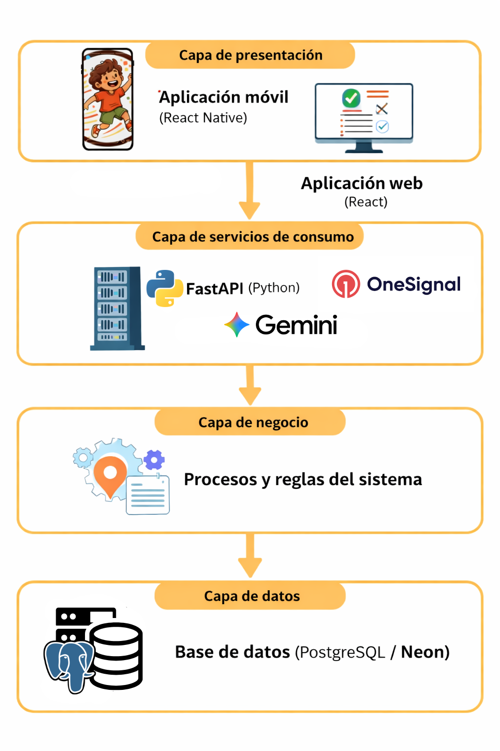
Elaborado por: Autor

Análisis detallado de requisitos

Como resultado del análisis detallado de requisitos, se estableció la correspondencia directa entre los requisitos funcionales del sistema FitKids y los casos de uso principales, organizados de acuerdo con las iteraciones del sistema. Esta organización permite comprender cómo cada módulo del sistema responde a las necesidades identificadas durante el análisis de requisitos.

La Figura 7 presenta el diagrama de casos de uso principales del sistema FitKids, donde se visualizan las interacciones entre los actores del sistema y las funcionalidades identificadas. En este diagrama se representan los escenarios de interacción correspondientes a cada módulo del sistema: módulo web para especialistas, aplicación móvil para padres y aplicación móvil orientada a los niños

Figura 6.
Casos de uso principales
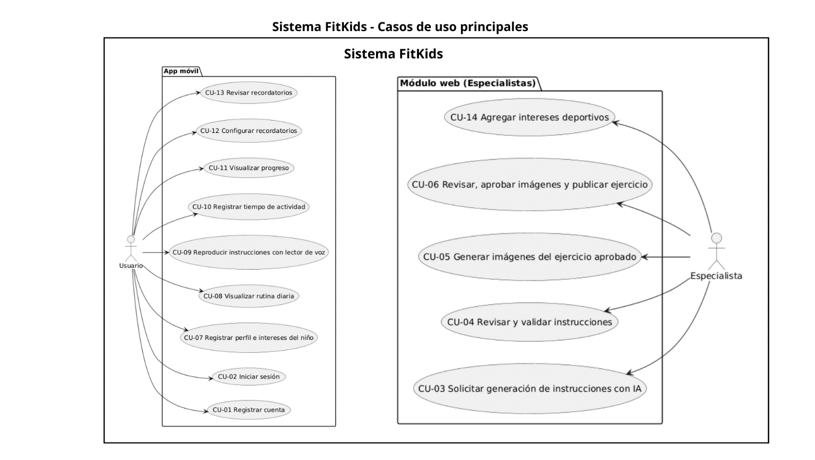
Elaborado por: Autor

El diagrama facilita la comprensión de las funcionalidades del sistema y permite identificar los escenarios principales de interacción entre los actores y el sistema, sirviendo como base para la definición y organización de los casos de uso detallados.

La Tabla 24 presenta el diccionario de casos de uso y su relación con los requisitos funcionales, evidenciando que las funcionalidades definidas fueron correctamente estructuradas dentro del modelo operativo del sistema FitKids.

Tabla 27.
Diccionario de casos de uso
Código | Nombre del caso de uso | Actor principal | Descripción | Requisitos asociados
CU-01 | Registrar cuenta | Usuario | Permite al usuario crear una cuenta para acceder a la aplicación móvil. | RF9
CU-02 | Iniciar sesión | Usuario | Permite al usuario autenticarse en el sistema para acceder a las funcionalidades disponibles. | RF9
CU-03 | Solicitar generación de ejercicios con IA | Especialista | Permite al especialista generar instrucciones textuales de ejercicios mediante inteligencia artificial. | RF1
CU-04 | Revisar y validar ejercicios | Especialista | Permite al especialista revisar y aprobar las instrucciones generadas antes de continuar con la generación de imágenes. | RF1
CU-05 | Generar imágenes del ejercicio aprobado | Especialista | Permite generar imágenes ilustrativas a partir de instrucciones previamente aprobadas. | RF1
CU-06 | Revisar, aprobar imágenes y publicar ejercicio | Especialista | Permite al especialista revisar las imágenes generadas, aprobarlas y publicar el ejercicio en el catálogo del sistema. | RF1
CU-07 | Registrar perfil e intereses del niño | Usuario | Permite registrar y actualizar la información del niño y sus gustos e intereses para la personalización de los ejercicios. | RF3, RF9, RF2
CU-08 | Visualizar rutina diaria | Usuario | Permite visualizar la rutina diaria de ejercicios generada por el sistema. | RF3, RF5
CU-09 | Reproducir instrucciones con lector de voz | Usuario | Permite escuchar las instrucciones de los ejercicios mediante un lector de voz. | RF8
CU-10 | Registrar tiempo de actividad | Usuario | Permite registrar el tiempo dedicado a la actividad física durante la ejecución de la rutina. | RF6
CU-11 | Visualizar progreso | Usuario | Permite visualizar el progreso del niño, diferenciando actividades realizadas y no realizadas. | RF7
CU-12 | Configurar recordatorios | Usuario | Permite configurar recordatorios para la realización de la actividad física diaria. | RF4, RF9
CU-13 | Revisar recordatorios | Usuario | Permite revisar notificaciones como recordatorio para realizar la actividad física diaria. | RF4
CU-14 | Agregar intereses | Especialista | Permite al especialista registrar nuevos intereses deportivos en el sistema desde el módulo web, para que estén disponibles en el registro del perfil del niño. | RF1
Elaborado por: Autor

Los casos de uso detallados constituyen un resultado clave de esta etapa del desarrollo del sistema, ya que permitieron describir con mayor precisión el comportamiento esperado de cada funcionalidad desde la perspectiva de los actores involucrados. Mediante la especificación de precondiciones, flujos principales, flujos alternos y postcondiciones, se logró definir de manera estructurada la forma en que el sistema debe responder ante diferentes escenarios de uso, reduciendo ambigüedades en la implementación.

Los casos de uso detallados se presentan en las Tablas 25 a la 36, donde se documenta cada interacción relevante del sistema. Estas tablas consolidan la descripción operativa de las funcionalidades y sirvieron como referencia para verificar el cumplimiento de los requisitos funcionales previamente establecidos.

Tabla 28.
CU-01: Crear usuario
Identificador | CU-01
Caso de uso | Crear usuario
Actores: | Usuario y especialista
Propósito: | Registrar nuevos usuarios en el sistema para que puedan acceder a las funcionalidades de la aplicación móvil.
Resumen: | Permite registrar a una persona como usuario del sistema, asociando sus datos básicos para el acceso a funcionalidades personalizadas.
Tipo: | Primario
Precondiciones
- No debe existir un usuario en la sesión en el sistema.
Postcondiciones
- El usuario queda registrado correctamente en el sistema.
Flujo normal de eventos
Acción del actor | Respuesta del sistema
- El actor inicia el proceso accediendo a la interfaz “Registrarse”. | - Muestra el formulario de registro con los campos requeridos.
- Ingresa los datos solicitados (nombre, correo, contraseña, numero, genero, dirección). | - Valida que los datos ingresados sean correctos.
- Confirma el registro. | - Verifica que el usuario no exista.
 | - Almacena la información en la base de datos.
 | - Muestra confirmación de registro exitoso y finaliza el proceso.
Flujo excepcional de eventos
6.1 Si el usuario ya existe, el sistema muestra un mensaje de error y finaliza el proceso retornando al paso 2.
4.2 Si los datos son inválidos, el sistema solicita su corrección y retorna al paso 3.
Elaborado por: Autor

Tabla 29.
CU-02: Iniciar sesión
Identificador | CU-02
Caso de uso | Iniciar sesión
Actores: | Usuario y especialista
Propósito: | Permitir al usuario autenticarse para acceder a las funcionalidades del sistema.
Resumen: | Permite validar las credenciales del usuario y otorgar acceso a la aplicación.
Tipo: | Primario
Precondiciones
- El usuario debe estar previamente registrado.
Postcondiciones
- El usuario accede a la aplicación con sesión activa.
Flujo normal de eventos
Acción del actor | Respuesta del sistema
- . El actor inicia el proceso accediendo a la interfaz “Iniciar sesión”. | - Muestra el formulario de autenticación.
- Ingresa correo y contraseña. | - Valida las credenciales ingresadas.
- Confirma el acceso. | - Inicia sesión y muestra la pantalla principal.
 | - Muestra la pantalla principal de la aplicación y finaliza el proceso.
Flujo excepcional de eventos
4.1 Si las credenciales son incorrectas, el sistema muestra un mensaje de error y retorna al paso 2.
4.2 Si el usuario no existe, el sistema sugiere crear una cuenta y retorna al paso 1.
Elaborado por: Autor

Tabla 30.
CU-03: Solicitar generación de ejercicios con IA
Identificador | CU-03
Caso de uso | Solicitar generación de ejercicios con IA
Actores: | Especialista
Propósito: | Generar instrucciones textuales de ejercicios mediante IA para su posterior revisión.
Resumen: | El especialista solicita al sistema la generación de instrucciones (texto) para ejercicios, quedando
Tipo: | Primario
Precondiciones
- El módulo web debe estar disponible.
Postcondiciones
- Se genera una propuesta de instrucciones en estado “Pendiente de revisión”.
Flujo normal de eventos
Acción del actor | Respuesta del sistema
- El especialista inicia el proceso accediendo al apartado de generación de ejercicios. | - Muestra formulario de criterios.
- Ingresa los criterios requeridos. | - Valida campos obligatorios.
- Confirma la solicitud. | - Envía solicitud al motor de IA.
 | - Genera instrucciones textuales del ejercicio.
 | - Guarda la propuesta en estado “Pendiente de revisión” y finaliza el proceso.
Flujo excepcional de eventos
4.1 Si faltan campos obligatorios, el sistema solicita completar la información y retorna al paso 3.
6.1 Si ocurre un fallo en el servicio de inteligencia artificial, el sistema muestra un mensaje de error y permite reintentar retornando al paso 5.
Elaborado por: Autor

Tabla 31.
CU-04: Revisar y validar ejercicios
Identificador | CU-04
Caso de uso | Revisar y validar ejercicios
Actores: | Especialista
Propósito: | Verificar que las instrucciones generadas sean adecuadas y seguras antes de generar imágenes.
Resumen: | El especialista revisa las instrucciones (texto) y decide aprobar o rechazar.
Tipo: | Primario
Precondiciones
- Deben existir ejercicios en estado “Pendiente de revisión”.
Postcondiciones
- Las instrucciones quedan “Aprobadas” o “Rechazadas”.
Flujo normal de eventos
Acción del actor | Respuesta del sistema
- El especialista inicia el proceso ingresando al apartado “Revisión de ejercicios”. | - Lista ejercicios pendientes.
- Selecciona un ejercicio. | - Muestra el detalle del ejercicio con sus instrucciones (texto).
- Revisa el contenido.
- Aprueba las instrucciones. | - Cambia el estado a “Instrucciones aprobadas”.
 | - Muestra confirmación y habilita la opción “Generar imágenes”, finalizando el proceso.
Flujo excepcional de eventos
7.1 Si el especialista rechaza las instrucciones, el sistema cambia el estado del ejercicio a “Rechazado” y retorna al paso 2 para continuar con la revisión de otros ejercicios.
3.1 Si no existen ejercicios pendientes, el sistema muestra el mensaje “Sin elementos por revisar” y finaliza el proceso.
Elaborado por: Autor

Tabla 32.
CU-05: Generar imágenes del ejercicio aprobado
Identificador | CU-05
Caso de uso | Generar imágenes del ejercicio aprobado
Actores: | Especialista
Propósito: | Generar imágenes ilustrativas a partir de instrucciones aprobadas.
Resumen: | El especialista presiona un botón para generar imágenes del ejercicio ya aprobado en texto.
Tipo: | Primario
Precondiciones
- El especialista debe haber iniciado sesión.
- El ejercicio debe tener estado “Instrucciones aprobadas”.
Postcondiciones
- Se generan imágenes en estado “Pendiente de aprobación de imágenes”.
Flujo normal de eventos
Acción del actor | Respuesta del sistema
- El especialista inicia el proceso accediendo al apartado “Revisión de ejercicios”. | - Muestra el detalle del ejercicio y habilita “Generar imágenes”.
- Presiona el botón “Generar imágenes”. | - Envía solicitud al motor de IA para generar imágenes.
 | - Genera las imágenes asociadas al ejercicio.
 | - Guarda las imágenes en estado “Pendiente de aprobación de imágenes”.
 | - Muestra una vista previa de las imágenes generadas y finaliza el proceso.
Flujo excepcional de eventos
4.1 Si ocurre un error durante la generación de imágenes, el sistema muestra un mensaje de error y permite reintentar el proceso retornando al paso 3.
Elaborado por: Autor

Tabla 33.
CU-06: Revisar, aprobar imágenes y publicar ejercicio
Identificador | CU-06
Caso de uso | Revisar, aprobar imágenes y publicar ejercicio
Actores: | Especialista
Propósito: | Validar imágenes generadas y publicar el ejercicio completo en el catálogo.
Resumen: | El especialista revisa las imágenes y, si son adecuadas, aprueba y publica el ejercicio.
Tipo: | Primario
Precondiciones
- Deben existir imágenes en estado “Pendiente de aprobación de imágenes”.
Postcondiciones
- El ejercicio queda publicado y disponible para la aplicación móvil.
Flujo normal de eventos
Acción del actor | Respuesta del sistema
- El especialista inicia el proceso ingresando al apartado “Revisión de ejercicios”. | - Lista ejercicios con imágenes pendientes de aprobación.
- Selecciona un ejercicio. | - Muestra las imágenes generadas junto con las instrucciones.
- Revisa las imágenes.
- Aprueba las imágenes. | - Cambia estado a “Aprobado”.
- Presiona “Publicar”. | - Cambia estado a “Publicado” e incorpora al catálogo.
 | - Muestra confirmación de publicación y finaliza el proceso.
Flujo excepcional de eventos
9.1 Si ocurre un error durante la publicación, el sistema notifica el problema y mantiene el ejercicio sin publicar retornando al paso 9.
3.1 Si no existen ejercicios pendientes de aprobación, el sistema muestra el mensaje “Sin elementos por revisar” y finaliza el proceso.
Elaborado por: Autor

Tabla 34.
CU-07: Registrar perfil e intereses del niño
Identificador | CU-06
Caso de uso | Registrar perfil e intereses del niño
Actores: | Usuario
Propósito: | Registrar/actualizar datos del niño para personalizar rutinas.
Resumen: | Permite crear y editar el perfil infantil (edad, peso, altura, nivel).
Tipo: | Primario
Precondiciones
- Debe existir un perfil.
Postcondiciones
- Perfil del niño registrado/actualizado y almacenado correctamente.
Flujo normal de eventos
Acción del actor | Respuesta del sistema
- El usuario inicia el proceso accediendo a la opción “Agregar niño”. | - Muestra formulario de registro.
- Ingresa datos del niño. | - Valida datos obligatorios.
- Continúa al apartado de intereses. | - Muestra lista de intereses disponibles.
- Selecciona intereses. | - Guarda información del perfil.
 | - Muestra confirmación de registro y finaliza el proceso.
Flujo excepcional de eventos
4.1 Si los datos ingresados son inválidos o incompletos, el sistema solicita su corrección y retorna al paso 3.
Elaborado por: Autor

Tabla 35.
CU-08: Visualizar rutina personalizada
Identificador | CU-07
Caso de uso | Visualizar rutina personalizada
Actores: | Usuario
Propósito: | Mostrar el plan diario de ejercicios al usuario
Resumen: | Permite consultar la rutina generada, con instrucciones e imágenes.
Tipo: | Primario
Precondiciones
- Debe existir al menos un niño registrado.
Postcondiciones
- La rutina queda disponible para ejecución y registro.
Flujo normal de eventos
Acción del actor | Respuesta del sistema
- El usuario inicia el proceso ingresando al “modo niño”. | - Muestra el perfil del niño activo.
- Presiona el botón “Ver rutina”. | - Muestra el apartado de intereses deportivos.
- Selecciona el interés deportivo. | - Habilita el apartado Generación de ejercicios.
- Ingresa al apartado Generación de ejercicios. | - Valida parámetros (edad, peso, intereses, etc.).
 | - Consulta la base de datos y genera la rutina personalizada.
 | - Muestra la rutina diaria con instrucciones e imágenes y finaliza el proceso.
Flujo excepcional de eventos
5.1 Si no existen ejercicios suficientes en el catálogo, el sistema muestra un mensaje indicando intentar más tarde y retorna al paso 3.
Elaborado por: Autor

Tabla 36.
CU-09: Reproducir instrucciones con lector de voz.
Identificador | CU-08
Caso de uso | Reproducir instrucciones con lector de voz
Actores: | Usuario
Propósito: | Facilitar la comprensión de ejercicios mediante audio.
Resumen: | El usuario activa el lector para escuchar instrucciones del ejercicio.
Tipo: | Primario
Precondiciones
- Rutina diaria disponible.
- Función de audio habilitada en el dispositivo.
Postcondiciones
- Se reproduce el audio de instrucciones del ejercicio seleccionado.
Flujo normal de eventos
Acción del actor | Respuesta del sistema
- El usuario inicia el proceso presionando la opción “Escuchar”. | - Reproduce audio con el texto del ejercicio.
- Pausa o detiene audio. | - El sistema detiene la reproducción manteniendo la pantalla activa y finaliza el proceso.
Flujo excepcional de eventos
2.1 Si el dispositivo no permite reproducción de audio, el sistema muestra una advertencia y retorna al paso 1.
Elaborado por: Autor

Tabla 37.
CU-10: Registrar tiempo de actividad
Identificador | CU-09
Caso de uso | Registrar tiempo de actividad
Actores: | Usuario
Propósito: | Registrar el tiempo dedicado a la rutina para seguimiento
Resumen: | Permite registrar manualmente (o por temporizador) el tiempo de ejercicio.
Tipo: | Primario
Precondiciones
- Usuario con sesión activa.
- Rutina en ejecución.
Postcondiciones
- Tiempo guardado y asociado al día/semana/mes del niño.
Flujo normal de eventos
Acción del actor | Respuesta del sistema
- El usuario inicia el proceso comenzando la rutina de ejercicios. | - Inicia el temporizador.
- Termina la rutina. | - Termina el temporizador calcula duración y solicita confirmación.
- Confirma guardar. | - El sistema almacena el tiempo registrado y actualiza el progreso del usuario, finalizando el proceso.
Flujo excepcional de eventos
3.1 Si el usuario cancela antes de finalizar la rutina, el sistema no guarda información y retorna al paso 1.
6.1 Si ocurre un error al guardar la información, el sistema muestra un mensaje de error y permite reintentar retornando al paso 5.
Elaborado por: Autor

Tabla 38.
CU-11: Visualizar progreso
Identificador | CU-10
Caso de uso | Visualizar progreso
Actores: | Usuario
Propósito: | Mostrar el avance del niño diferenciando actividades realizadas y no realizadas.
Resumen: | Presenta estadísticas/indicadores de cumplimiento y tiempos acumulados.
Tipo: | Primario
Precondiciones
- Existencia de registros (tiempo/estado de ejercicios).
Postcondiciones
- El usuario visualiza el progreso actualizado.
Flujo normal de eventos
Acción del actor | Respuesta del sistema
- El usuario inicia el proceso accediendo al apartado “Estadística”. | - Muestra resumen diario/semanal/mensual.
- Selecciona historial. | - Presenta detalle: completadas/incompletas y tiempo.
- Cierra o regresa. | - El sistema mantiene los datos almacenados y finaliza el proceso.
Flujo excepcional de eventos
2.1 Si no existen registros de actividad, el sistema muestra el mensaje “Sin actividad registrada” y sugiere iniciar una rutina retornando al paso 1.
Elaborado por: Autor

Tabla 39.
CU-12: Configurar recordatorios
Identificador | CU-11
Caso de uso | Configurar recordatorios
Actores: | Usuario
Propósito: | Programar horarios de notificaciones para realizar actividad diaria.
Resumen: | Permite activar/desactivar recordatorios y establecer hora/frecuencia.
Tipo: | Primario
Precondiciones
- Usuario con sesión activa.
- Permisos de notificación concedidos.
Postcondiciones
- Recordatorios configurados y listos para envío.
Flujo normal de eventos
Acción del actor | Respuesta del sistema
- El usuario inicia el proceso accediendo al apartado “Recordatorios”. | - Muestra opciones de configuración.
- Define hora y frecuencia. | - Valida configuración.
- Confirma cambios. | - Guarda configuración.
 | - Muestra confirmación y finaliza el proceso.
Flujo excepcional de eventos
4.1 Si no existen permisos de notificación, el sistema solicita habilitarlos y retorna al paso 1.
4.2 Si la hora ingresada es inválida, el sistema solicita corrección y retorna al paso 3.
Elaborado por: Autor

Tabla 40.
CU-13: Recibir recordatorios
Identificador | CU-12
Caso de uso | Recibir recordatorios
Actores: | Usuario
Propósito: | Notificar al usuario para realizar la rutina diaria.
Resumen: | El sistema envía una notificación en el horario configurado.
Tipo: | Primario
Precondiciones
- Recordatorio previamente configurado.
- Dispositivo con notificaciones habilitadas.
- Conectividad disponible (según implementación).
Postcondiciones
- El usuario recibe la notificación y puede ingresar a la rutina.
Flujo normal de eventos
Acción del actor | Respuesta del sistema
 | - El sistema inicia el proceso cuando llega la hora programada del recordatorio.
 | - El sistema envía notificación al dispositivo.
- El usuario toca la notificación. | - El sistema abre la aplicación y muestra la pantalla de rutina finalizando el proceso.
Flujo excepcional de eventos
2.1 Si el dispositivo no tiene permisos o conexión, la notificación no se muestra y el sistema mantiene la configuración para el siguiente envío.
Elaborado por: Autor

Tabla 41.
CU-14: Agregar intereses deportivos
Identificador | CU-14
Caso de uso | Agregar intereses deportivos
Actores: | Especialista
Propósito: | Permitir que el especialista registre nuevos intereses deportivos en el sistema para ampliar las opciones disponibles en el perfil del niño.
Resumen: | Este caso de uso permite al especialista, desde el módulo web, crear y almacenar nuevos intereses deportivos (por ejemplo: fútbol, baloncesto, baile, entre otros) que posteriormente podrán ser seleccionados por los usuarios al registrar o actualizar el perfil del niño.
Tipo: | Primario
Precondiciones
- Debe contar con permisos autorizados para gestionar el catálogo de intereses.
Postcondiciones
- El nuevo interés deportivo queda almacenado en la base de datos.
- El interés agregado aparece disponible en la aplicación móvil para ser seleccionado en el perfil del niño.
Flujo normal de eventos
Acción del actor | Respuesta del sistema
- El especialista inicia el proceso accediendo al módulo web del sistema. | - Muestra el panel principal del especialista.
- Selecciona la opción “Gestionar intereses”. | - Muestra el listado de intereses existentes.
- Selecciona “Agregar nuevo interés”. | - Muestra formulario de registro.
- Ingresa nombre del interés deportivo. | - Valida que el interés no exista previamente.
- Confirma registro. | - El sistema guarda el interés en la base de datos, muestra confirmación y finaliza el proceso.
Flujo excepcional de eventos
8.1 Si el interés ya existe, el sistema muestra un mensaje de error y solicita ingresar uno diferente retornando al paso 7.
Elaborado por: Autor

Generación y adaptación de modelos

En esta etapa se generaron los modelos gráficos del sistema FitKids, los cuales sirvieron como base estructurada para su desarrollo. Estos diagramas permitieron representar de forma visual la organización, los componentes y la interacción entre los distintos elementos del sistema.

El diagrama de casos de uso evidenció la organización funcional del sistema en tres niveles de interacción. Se identificó una secuencia progresiva que inicia en la gestión del contenido, continúa con el entorno de supervisión y finaliza en la interacción directa, permitiendo visualizar el flujo completo del sistema y la participación de los actores en cada etapa véase en la Figura 7.

Figura 7.
Diagrama de casos de uso general

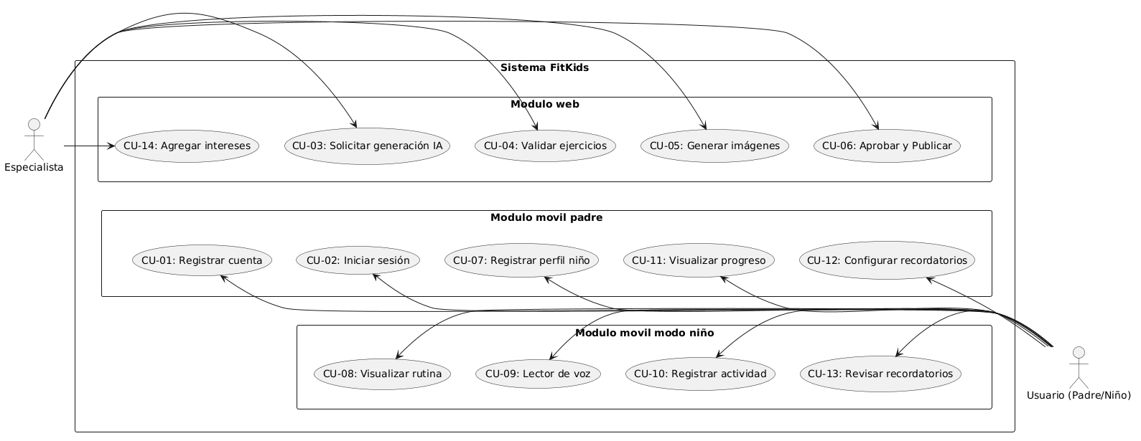
Elaborado por: Autor
El diagrama de clases permitió estructurar las entidades principales del sistema y sus relaciones, evidenciando una correcta organización de la información entre los componentes. Se observa que la lógica central se articula con los elementos de interacción mediante estructuras que soportan la gestión de usuarios, rutinas, progreso y generación de contenido, lo que respalda la consistencia del modelo de datos véase en la Figura 8.

Figura 8.
Diagrama de clases
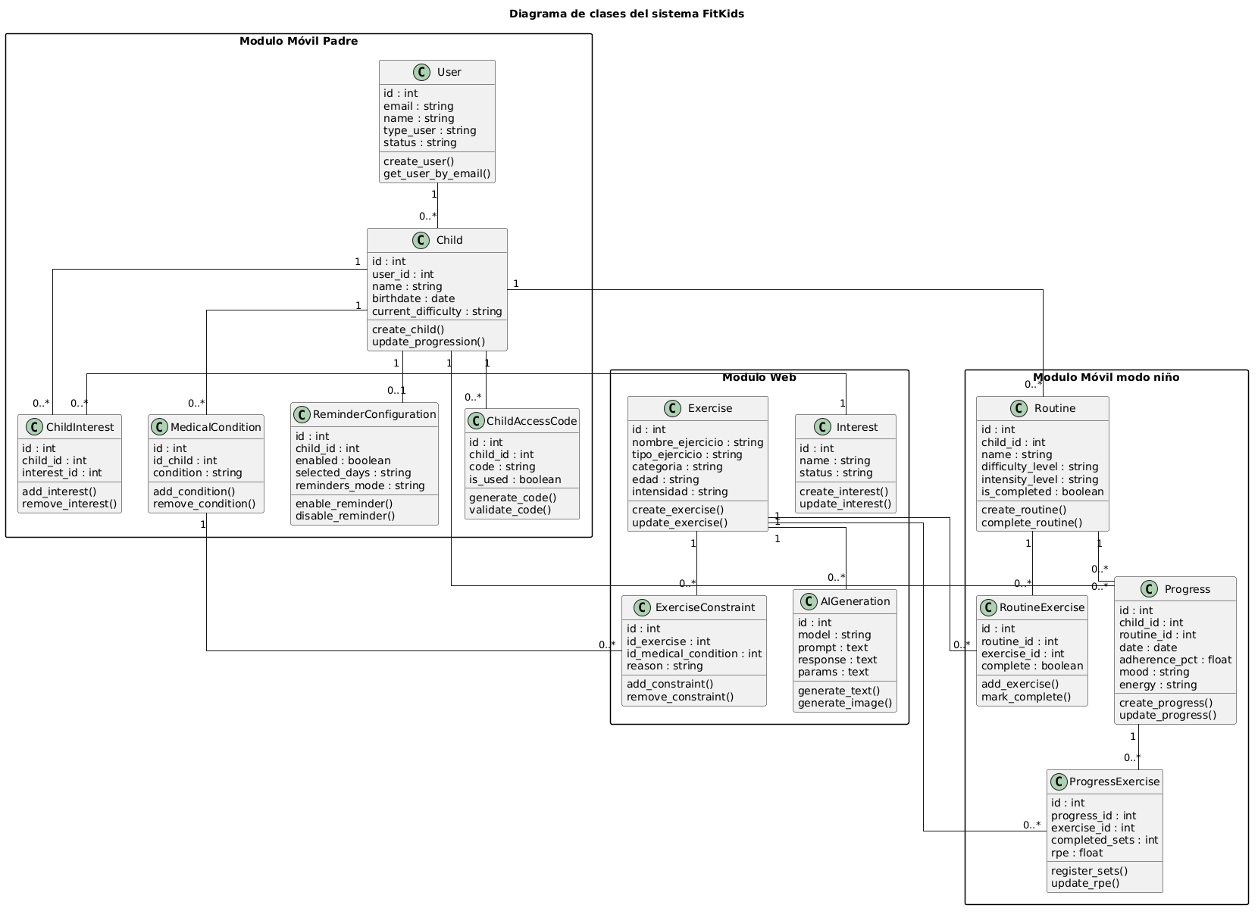
Elaborado por: Autor

El diagrama de despliegue permitió identificar la distribución de los componentes en el entorno tecnológico, evidenciando la integración entre el backend, las interfaces de usuario y los servicios externos. Este resultado confirma que el sistema opera bajo una arquitectura distribuida, donde los clientes interactúan mediante servicios web con la lógica central y los recursos en la nube, como se muestra en la Figura 9.
Figura 9.
Diagrama de despliegue
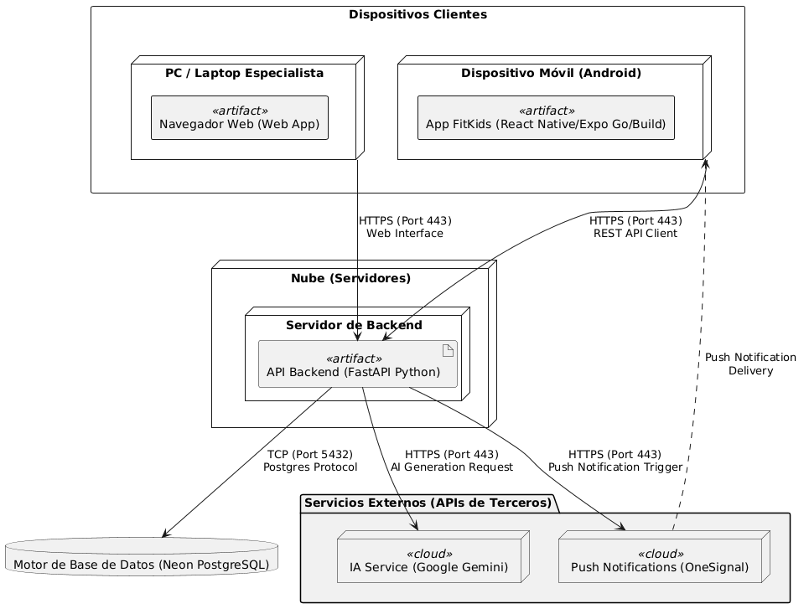
Elaborado por: Autor

Y por último el diagrama de componentes evidenció la organización modular del sistema, mostrando la relación entre la capa de presentación, la lógica del sistema y la capa de datos. Se identificó una estructura centralizada en el backend que coordina los módulos funcionales y su interacción con servicios externos, lo que valida la arquitectura definida como se muestra en la Figura 10.
Figura 10.
Diagrama de componentes
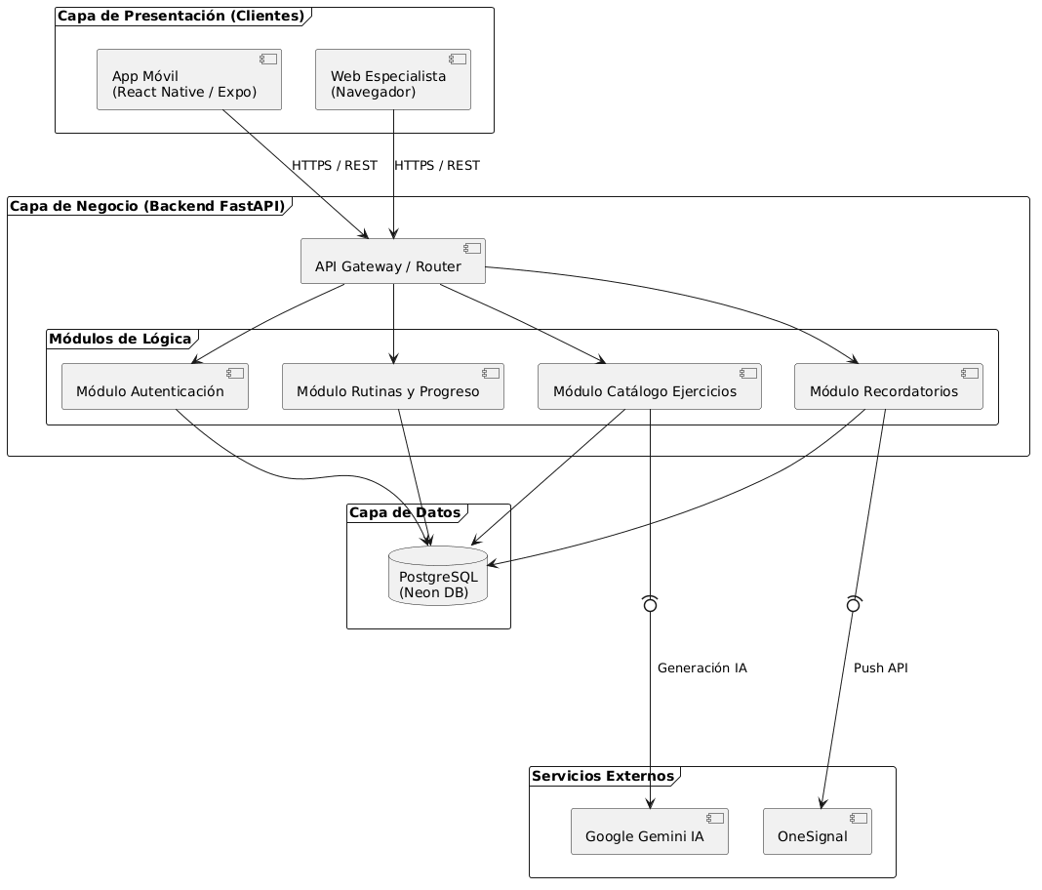
Elaborado por: Autor

Generación de pruebas

Se ejecutaron pruebas unitarias en los distintos módulos del sistema FitKids con el propósito de verificar el comportamiento de sus componentes principales. Los resultados obtenidos evidencian una ejecución correcta de las funcionalidades, sin fallos detectados durante las pruebas.

En el backend, mediante Pytest, se ejecutaron 19 casos de prueba relacionados con la gestión de usuarios, seguridad, progresión y evaluación de ejercicios. Todos los casos fueron superados satisfactoriamente, como se detalla en la Tabla 40.

Tabla 42.
Resultados de pruebas unitarias del Backend
Módulo | Descripción de la prueba | Función de prueba | Resultado
Child Service | Obtención de actividad dentro de un rango válido | test_activity_from_range | Pasó
Child Service | Actualización de nivel de progresión a nivel medio | test_update_progression_level_up_to_medio | Pasó
Child Service | Actualización de nivel de progresión a nivel avanzado | test_update_progression_level_up_to_avanzado | Pasó
Child Service | Validación de progresión sin cambio de nivel | test_update_progression_no_level_up | Pasó
Exercise Service | Validación de calificación inválida de ejercicio | test_rate_exercise_invalid_rating | Pasó
Exercise Service | Registro de primera calificación de ejercicio | test_rate_exercise_first_rating | Pasó
Exercise Service | Cálculo del promedio de calificaciones | test_rate_exercise_average_calculation | Pasó
Progress Service | Obtención de estadísticas sin registros | test_get_progress_statistics_empty | Pasó
Progress Service | Cálculo de estadísticas de progreso | test_get_progress_statistics_calculation | Pasó
Security | Generación de hash de contraseña | test_hash_password_generates_valid_hash | Pasó
Security | Verificación correcta de contraseña | test_verify_password_success | Pasó
Security | Verificación incorrecta de contraseña | test_verify_password_failure | Pasó
Security | Generación de token de acceso | test_create_access_token | Pasó
User Controller | Registro de usuario exitoso | test_registrar_usuario_exito | Pasó
User Controller | Registro con correo duplicado | test_registrar_usuario_email_duplicado | Pasó
User Controller | Inicio de sesión exitoso | test_login_usuario_exito | Pasó
User Controller | Inicio de sesión con tipo incorrecto | test_login_usuario_tipo_incorrecto | Pasó
User Controller | Inicio de sesión web exitoso | test_login_usuario_web_exito | Pasó
User Controller | Cambio de contraseña incorrecta | test_cambiar_password_actual_incorrecta | Pasó
Elaborado por: Autor

En el aplicativo web, se ejecutaron 7 pruebas utilizando Vitest y React Testing Library, enfocadas en la validación de formularios y la interacción con la API. Todas las pruebas fueron aprobadas sin errores, tal como se muestra en la Tabla 41.

Tabla 43.
Resultados de pruebas del aplicativo web
Componente | Funcionalidad evaluada | Resultado
Login | Renderización del formulario de autenticación | Pasó
Login | Manejo de error ante fallo de API | Pasó
Login | Redirección tras autenticación exitosa | Pasó
Register | Renderización del formulario de registro | Pasó
Register | Validación de campos obligatorios | Pasó
Register | Validación de formato de teléfono | Pasó
Register | Construcción correcta del JSON hacia la API | Pasó
Elaborado por: Autor

En el aplicativo móvil para padres, se realizaron 6 pruebas mediante Jest y React Native Testing Library, evaluando procesos de autenticación, validaciones y almacenamiento local. Todos los casos fueron exitosos, como se observa en la Tabla 40.

Tabla 44.
Resultados de pruebas del aplicativo móvil para padres
Pantalla | Caso de prueba | Resultado
Login | Renderización de componentes de inicio de sesión | Pasó
Login | Manejo de errores de conexión | Pasó
Login | Almacenamiento seguro de sesión | Pasó
Register | Procesamiento del formulario | Pasó
Register | Validación de campos requeridos | Pasó
Register | Envío exitoso de datos al servidor | Pasó
Elaborado por: Autor

En el aplicativo móvil para niños, las pruebas verificaron la navegación, visualización de ejercicios y registro de actividad, sin presentar fallos en su ejecución, como se presenta en la Tabla 43.

Tabla 45.
Resultados de pruebas del aplicativo móvil para niño
Pantalla | Funcionalidad evaluada | Resultado
Inicio | Acceso del usuario infantil | Pasó
Ejercicios | Visualización de actividades | Pasó
Ejecución | Interacción con ejercicios físicos | Pasó
Progreso | Registro de actividad realizada | Pasó
Navegación | Fluidez entre pantallas | Pasó
Interfaz | Correcta visualización gráfica | Pasó
Elaborado por: Autor

Los resultados obtenidos, evidenciados en las Tablas 38, 39, 40 y 41, confirman que los módulos evaluados cumplen con el comportamiento esperado, sin errores detectados durante la ejecución de las pruebas unitarias.

Para después se ejecutaron pruebas de integración para verificar la correcta interacción entre los módulos del sistema FitKids. Para su ejecución se utilizaron Pytest con TestClient de FastAPI en el backend, así como Jest, Vitest y Testing Library en las interfaces web y móvil.
Este resultado indica que la comunicación entre componentes se realiza sin fallos y que el flujo del sistema opera correctamente en todos los módulos. Los detalles se presentan en la Tabla 44.

Tabla 46.
Pruebas de integración del sistema
Código de prueba | Módulo | Componente integrado | Acción de prueba | Resultado esperado | Resultado obtenido
CP-INT01 | Backend | Backend + Base de datos | Registrar perfil del niño y consultar datos | Datos almacenados y recuperados correctamente | Pasó
CP-INT02 | Web | App web + Backend + IA | Generar instrucciones desde la web | Se generan instrucciones y se almacenan en la base de datos | Pasó
CP-INT03 | Móvil padres | App móvil + OneSignal | Configurar recordatorio y esperar notificación | Se recibe notificación en el horario definido | Pasó
CP-INT04 | Móvil niños | App móvil + Backend | Generar rutina desde modo niño | Se obtiene rutina personalizada desde el servidor | Pasó
CP-INT05 | Móvil niños | App móvil + Base de datos | Registrar tiempo de actividad y consultar progreso | El progreso se actualiza correctamente | Pasó
CP-INT06 | Móvil niños | Flujo completo especialista → publicación → app móvil | Publicar ejercicio y generar rutina en móvil | El ejercicio publicado aparece disponible para la generación de rutina | Pasó
Elaborado por: Autor

Generación de software

El desarrollo del sistema FitKids permitió implementar funcionalidades orientadas a la personalización, seguridad y monitoreo de la actividad física infantil, evidenciando la integración de componentes en los distintos módulos del sistema.

En el backend, se implementó un mecanismo de generación de rutinas mediante inteligencia artificial, en el cual se construye dinámicamente un prompt a partir de variables como edad, peso, condiciones médicas e intereses del niño. Este proceso permite generar rutinas personalizadas, incorporando restricciones de seguridad que evitan ejercicios no adecuados, evidenciando un control lógico en la generación automática de contenido.

Figura 11.
Generación de rutinas con IA
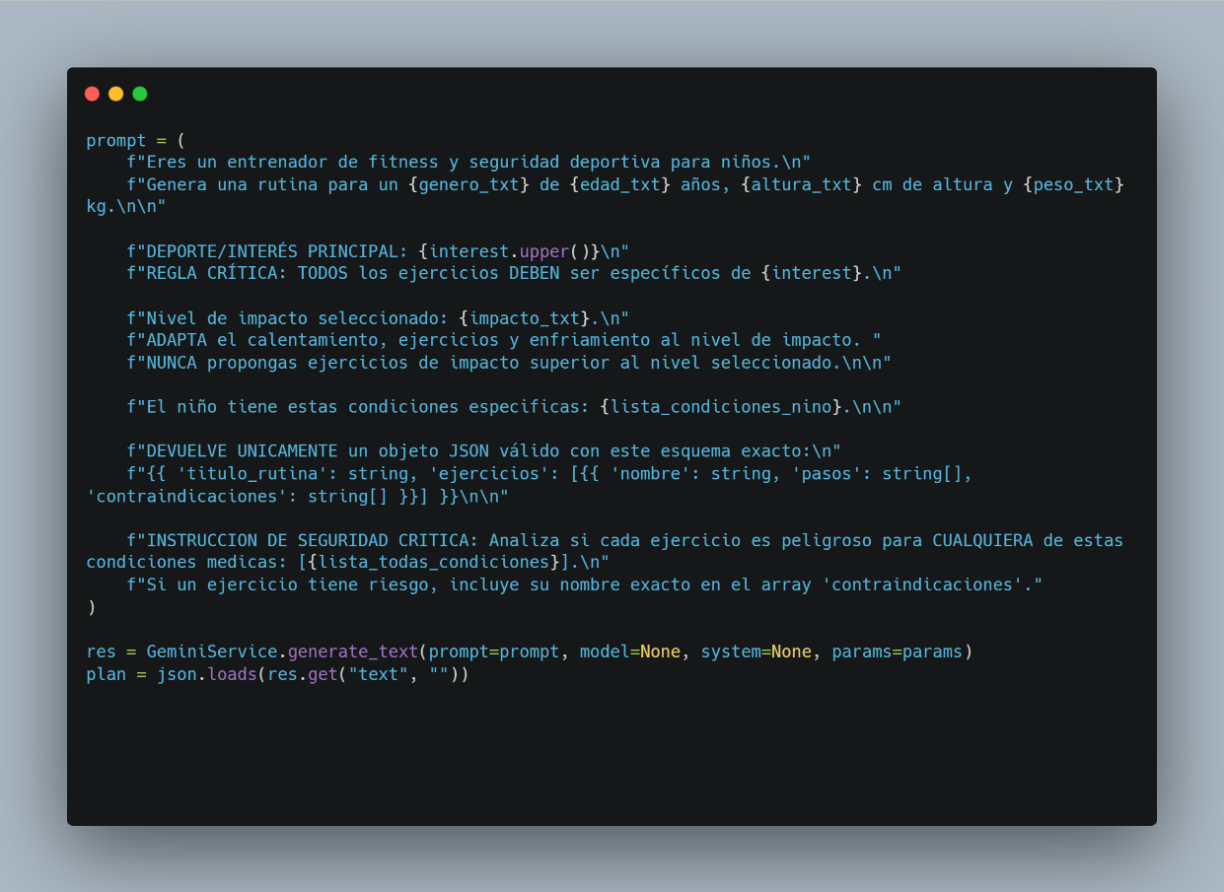
Elaborado por: Autor

En el aplicativo web, se desarrolló la integración con el servicio de generación de rutinas, permitiendo al especialista ingresar parámetros del usuario y enviar solicitudes al backend. El sistema valida la información, gestiona el estado de carga y procesa la respuesta generada por la IA, garantizando la comunicación entre la interfaz y los servicios.

Figura 12.
Integración web con backend
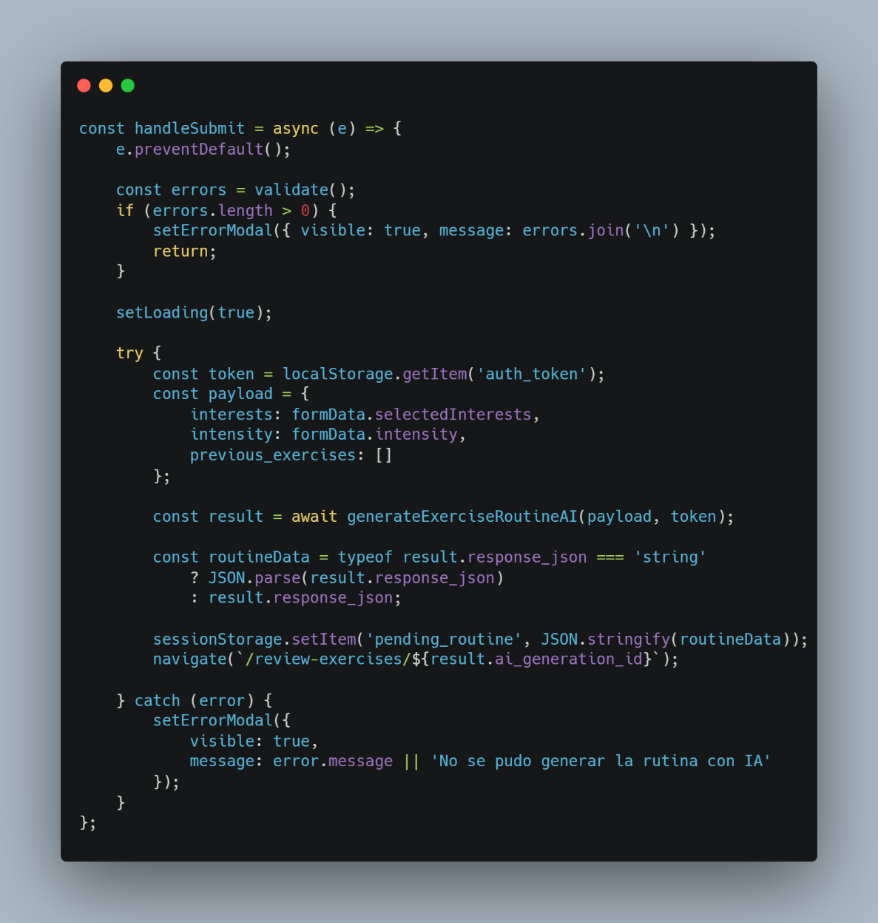

En el aplicativo móvil para padres, se implementó un panel visual dinámico, donde se muestran indicadores de progreso y alertas en tiempo real. Este componente permite visualizar el cumplimiento de la rutina diaria mediante barras de progreso y notificaciones, facilitando el seguimiento de la actividad del niño.

Figura 13.
Panel de indicadores en aplicación móvil
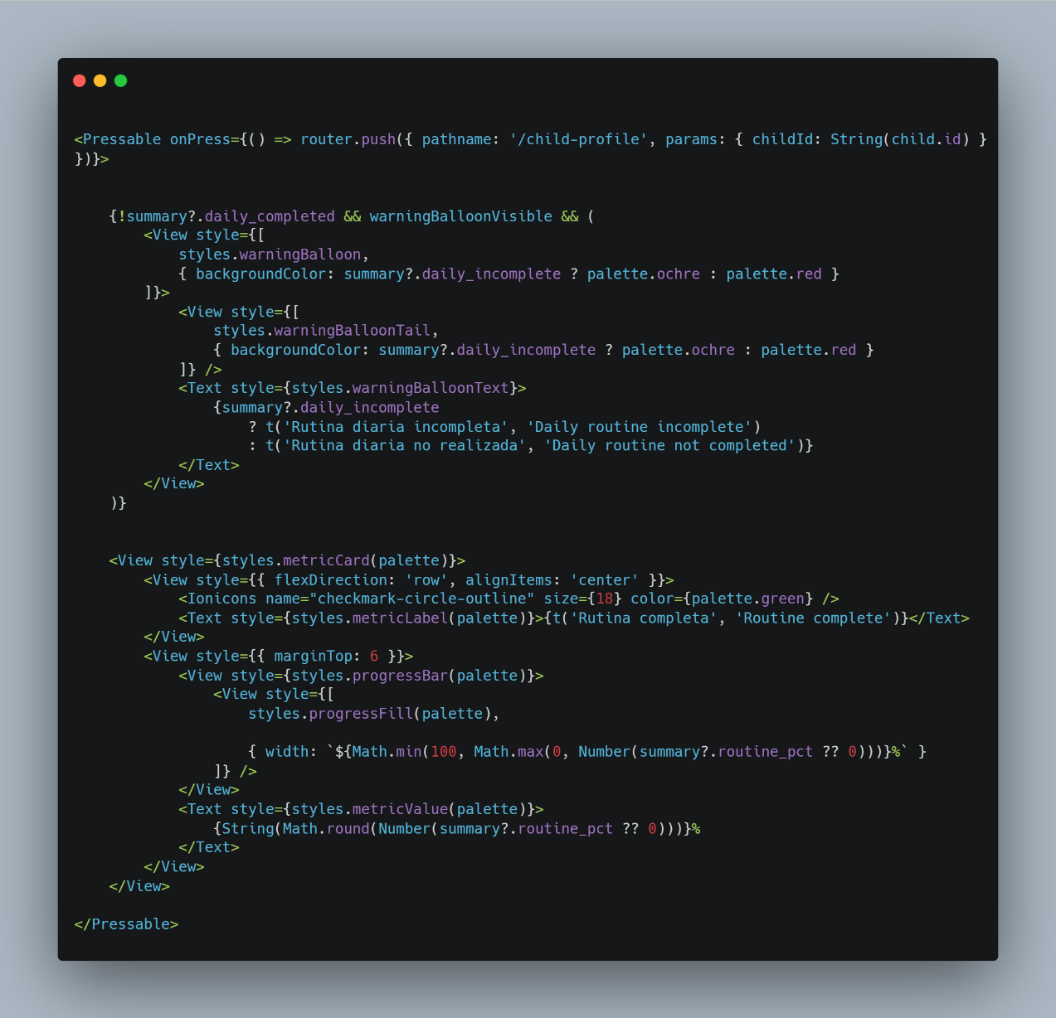

En el aplicativo móvil para niños, se desarrolló un verificador de movimiento mediante cámara, el cual procesa imágenes localmente utilizando comparación de frames en formato base64. Este enfoque permite detectar movimiento sin enviar datos a servidores externos, garantizando la privacidad del usuario y demostrando un procesamiento eficiente en el dispositivo.
Figura 14.
Verificación de movimiento mediante cámara
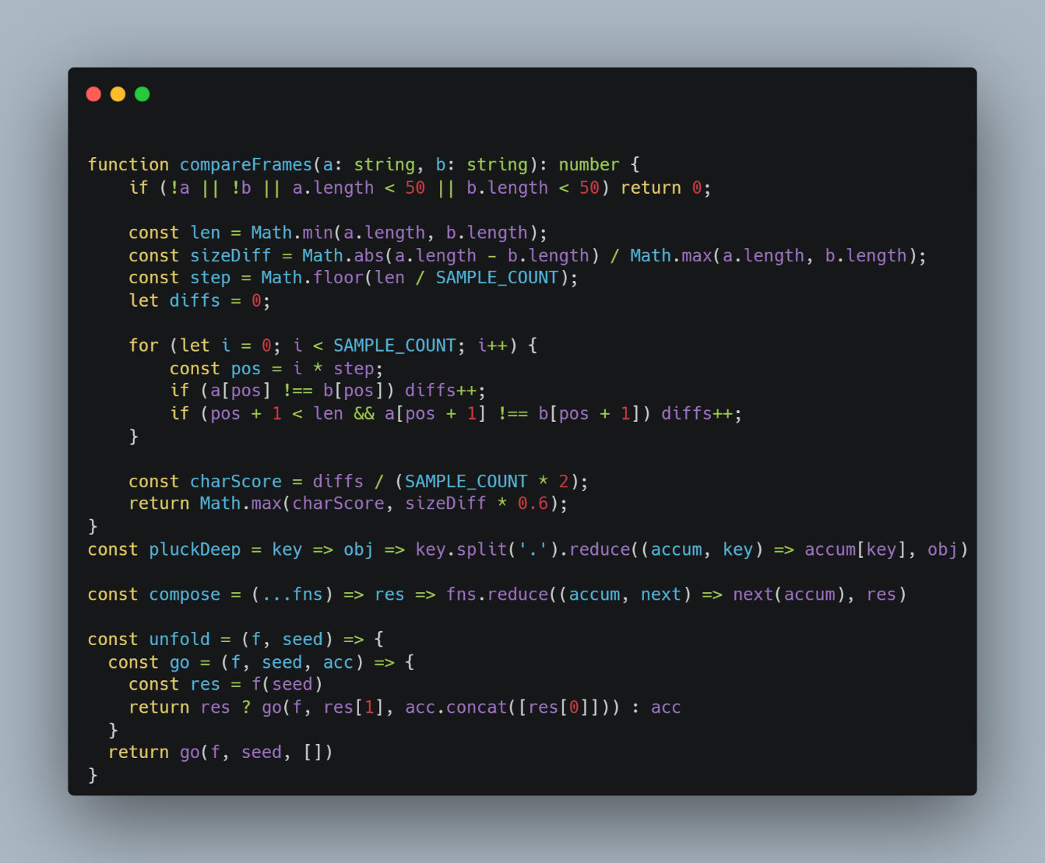

Estos resultados evidencian la correcta implementación de funcionalidades clave en cada módulo del sistema, asegurando su integración y funcionamiento dentro del entorno tecnológico desarrollado.

Refinamiento del modelo

Como resultado de la fase de refinamiento, se consolidó un modelo estructural y funcional del sistema alineado con la implementación desarrollada. La Figura 15 presenta el diagrama de casos de uso refinado, donde se evidencia una reorganización de las funcionalidades siguiendo una lógica progresiva del sistema, partiendo desde los procesos centrales, extendiéndose hacia el entorno de gestión y posteriormente hacia los niveles de supervisión e interacción directa. Esta estructura permitió mejorar la trazabilidad y comprensión del flujo funcional del sistema.
Figura 15.
Diagrama de caso de uso refinado
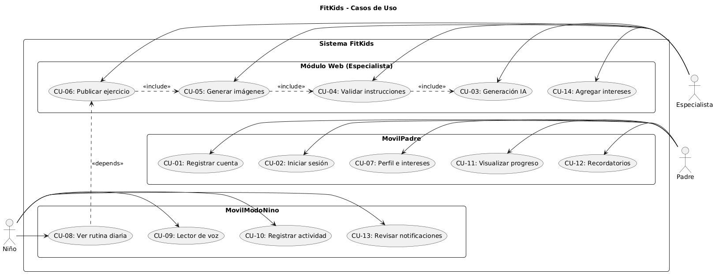
Elaborado por: Autor

Para el modelo estructural, la Figura 16 muestra el diagrama de clases refinado, en el cual se realizaron ajustes orientados a optimizar la organización interna del sistema. Se estandarizó la nomenclatura de las clases en inglés para mantener coherencia con la implementación, y se fortalecieron las relaciones entre entidades clave como usuario, niño, rutinas, ejercicios y progreso, consolidando una integración más clara entre los distintos niveles del sistema.
Figura 16.
Diagrama de clases refinado
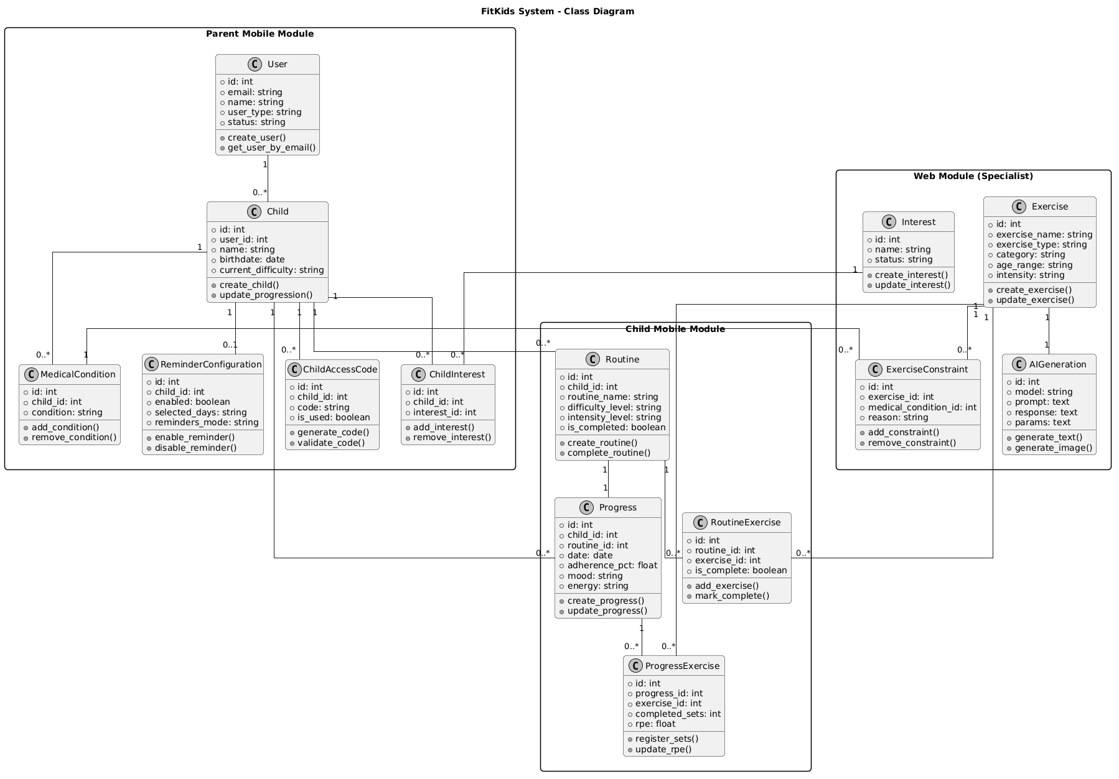
Elaborado por: Autor

Se incorporaron nuevas clases que permiten una gestión más detallada de la información, incluyendo intereses, condiciones médicas, restricciones y recordatorios. Este refinamiento refleja una evolución progresiva del modelo, donde la estructura inicial fue adaptándose conforme se integraban los distintos entornos del sistema, evidenciando una mayor consistencia entre la lógica central y los componentes de interacción.

Refinamiento del software

En el resultado del refinamiento del software, se realizaron ajustes progresivos que mejoraron el comportamiento general del sistema FitKids. Inicialmente, se optimizó el backend, fortaleciendo la gestión de servicios y la consistencia en el procesamiento de datos, lo que permitió una mayor estabilidad en la ejecución del sistema.

Se efectuaron mejoras en el entorno web, optimizando la interacción con los servicios y la validación de datos. De forma gradual, estos ajustes se extendieron hacia la aplicación móvil, donde se mejoraron aspectos de interfaz, navegación y respuesta del sistema, tanto en el entorno de supervisión como en el de interacción directa.

Estos resultados evidencian una mejora en la estabilidad, usabilidad y confiabilidad del sistema, consolidando una versión más consistente en relación con los requerimientos definidos.

Despliegue de software

El resultado del despliegue, el sistema FitKids fue puesto en operación en entornos reales, evidenciando la correcta integración de sus componentes. El backend y el módulo web fueron desplegados en la plataforma Render, permitiendo el acceso a los servicios y al entorno de gestión, la aplicación móvil fue publicada en Google Play Store, habilitando su instalación y uso en dispositivos Android.

Las pruebas en distintos dispositivos y navegadores confirmaron un comportamiento estable del sistema, sin inconvenientes de compatibilidad y también se verificó la correcta comunicación entre la lógica central, las interfaces de usuario y la base de datos, evidenciando una integración funcional en condiciones reales.

Estos resultados confirman la operatividad y disponibilidad del sistema FitKids para su uso.

Evaluación de entregables

En esta etapa se realizó la evaluación de los entregables del sistema FitKids mediante la ejecución de casos de prueba, con el propósito de verificar el cumplimiento de los requisitos funcionales establecidos. En el backend, se validó el correcto funcionamiento de la lógica de negocio, la gestión de datos y la generación de rutinas, para la aplicación web, se comprobó la adecuada ejecución de las funcionalidades del módulo del especialista, para la parte del aplicativo móvil para padres, se verificaron los procesos de autenticación, configuración y seguimiento, y por último el aplicativo móvil para niños, se evaluó la interacción con la rutina diaria y el registro de actividad. Los resultados obtenidos evidencian que los entregables cumplen con los requisitos definidos y responden de manera adecuada a los objetivos del proyecto tecnológico.

Tabla 47.
Caso de prueba CP-F01: Registro de cuenta de usuario
Campo | Detalle
Identificador | CP-F01
Requisito asociado | RF9 – Registro y acceso de usuarios
Versión | V1.0
Prioridad | Alta
Descripción | Validar que el sistema permita registrar una cuenta con datos válidos.
Precondiciones | El correo ingresado no debe existir previamente en el sistema.
Pasos de prueba | - Abrir la aplicación móvil o web (en caso de ser especialista).  - Seleccionar “Registrar cuenta”.  - Completar formulario con nombre, correo y contraseña.  - Confirmar registro.
Datos de prueba | Nombre: Valeska, Correo: holamundo@mail.com, Contraseña: Password123,
Resultado esperado | El sistema registra al usuario y muestra confirmación de cuenta creada.
Resultado obtenido | El usuario se registró correctamente y se mostró el mensaje de confirmación.
Estado | Superado
Elaborado por: Autor

Tabla 48.
Caso de prueba CP-F02: Inicio de sesión de usuario
Campo | Detalle
Identificador | CP-F02
Requisito asociado | RF9 – Registro y acceso de usuarios
Versión | V1.0
Prioridad | Alta
Descripción | Validar que el sistema permita iniciar sesión con credenciales válidas.
Precondiciones | El usuario debe estar registrado previamente.
Pasos de prueba | - Abrir la aplicación móvil o web (en caso de ser especialista).  - Ingresar correo y contraseña.  - Presionar “Iniciar sesión”.
Datos de prueba | Correo: holamundo@mail.com, Contraseña: Password123
Resultado esperado | El sistema autentica al usuario y muestra el menú principal.
Resultado obtenido | El acceso fue exitoso y se mostró el menú principal.
Estado | Superado
Elaborado por: Autor

Tabla 49.
Caso de prueba CP-F03: Gestión del perfil e intereses del niño
Campo | Detalle
Identificador | CP-F03
Requisito asociado | RF3, RF2 – Perfil del niño y adaptación a intereses
Versión | V1.0
Prioridad | Alta
Descripción | Validar el registro y actualización del perfil del niño con intereses.
Precondiciones | Usuario con sesión iniciada.
Pasos de prueba | - Ir a “Agregar niño”.  - Completar datos (edad/peso/nivel).  - Seleccionar gustos/intereses.  - Guardar.
Datos de prueba | Apodo: Niño1; Edad: 6 a 7 años; Peso: 28.5 kg; Intensidad: Aventurero; Intereses: Atletismo/Futbol
Resultado esperado | El sistema guarda el perfil del niño y registra sus intereses para personalización.
Resultado obtenido | El perfil se guardó y los intereses quedaron registrados correctamente.
Estado | Superado
Elaborado por: Autor

Tabla 50.
Caso de prueba CP-F04: Generación de ejercicios mediante inteligencia artificial
Campo | Detalle
Identificador | CP-F04
Requisito asociado | RF1 – Ejercicios generados y validados por especialista
Versión | V1.0
Prioridad | Alta
Descripción | Validar que el especialista solicite generación de ejercicios con IA y queden en revisión.
Precondiciones | Especialista con sesión iniciada en el módulo web.
Pasos de prueba | - Abrir módulo web.  - Ir a “Generar ejercicios con IA”.  - Ingresar criterios y solicitar generación.  - Revisar listado de “Pendientes”.
Datos de prueba | Nivel o rango: Medio niños de 8 a 9 años; Interés: Atletismo
Resultado esperado | El sistema genera ejercicios y los registra como “Pendiente de revisión”.
Resultado obtenido | Se generaron ejercicios y quedaron en estado pendiente.
Estado | Superado
Elaborado por: Autor

Tabla 51.
Caso de prueba CP-F05: Revisión y validación de ejercicios por especialista
Campo | Detalle
Identificador | CP-F05
Requisito asociado | RF1 – Validación por especialista
Versión | V1.0
Prioridad | Alta
Descripción | Validar que el especialista revise y apruebe un ejercicio generado.
Precondiciones | Existencia de ejercicios en estado “Pendiente de revisión”.
Pasos de prueba | - Ingresar a “Pendientes”.  - Seleccionar un ejercicio.  - Revisar contenido e imagen.  - Aprobar y guardar.
Datos de prueba | Ejercicio: “Saltos de estrella”
Resultado esperado | El ejercicio cambia a estado “Aprobado” y guarda la validación.
Resultado obtenido | El ejercicio fue aprobado y quedó registrado.
Estado | Superado
Elaborado por: Autor

Tabla 52.
Caso de prueba CP-F06: Publicación de ejercicios validados
Campo | Detalle
Identificador | CP-F06
Requisito asociado | RF1 – Publicación de ejercicios
Versión | V1.0
Prioridad | Media
Descripción | Validar que el especialista publique ejercicios aprobados al catálogo.
Precondiciones | Existencia de ejercicios en estado “Aprobado”.
Pasos de prueba | - Presionar “Publicar.
Datos de prueba | Ejercicio aprobado: “Saltos de estrella”
Resultado esperado | El ejercicio queda disponible en el catálogo para generar rutinas.
Resultado obtenido | El ejercicio se publicó correctamente en el catálogo.
Estado | Superado
Elaborado por: Autor

Tabla 53.
Caso de prueba CP-F07: Generación de rutina personalizada
Campo | Detalle
Identificador | CP-F07
Requisito asociado | RF3, RF5, RF2 – Rutina personalizada y en el hogar
Versión | V1.0
Prioridad | Alta
Descripción | Validar que el sistema genere una rutina diaria acorde al perfil e intereses y aplicable en casa.
Precondiciones | Usuario con sesión iniciada y perfil del niño completo. Ejercicios publicados disponibles.
Pasos de prueba | - Ir a “Ver Rutina”.  - Elegir interés deportivo”.  - Confirmar generación
Datos de prueba | Intereses: Atletismo
Resultado esperado | El sistema genera una rutina con ejercicios adecuados al perfil, intereses y contexto hogar.
Resultado obtenido | Rutina generada correctamente con ejercicios acordes.
Estado | Superado
Elaborado por: Autor

Tabla 54.
Caso de prueba CP-F08: Reproducción de instrucciones con lector de voz
Campo | Detalle
Identificador | CP-F08
Requisito asociado | RF8 – Lector de voz
Versión | V1.0
Prioridad | Media
Descripción | Validar que el lector de voz reproduzca las instrucciones del ejercicio.
Precondiciones | Rutina diaria disponible. Dispositivo con audio habilitado.
Pasos de prueba | - Abrir un ejercicio de la rutina.  - Presionar “Escuchar instrucciones”.  - Verificar reproducción.
Datos de prueba | Ejercicio: “Saltos de estrella”
Resultado esperado | Se reproduce el audio con las instrucciones del ejercicio.
Resultado obtenido | Audio reproducido correctamente.
Estado | Superado
Elaborado por: Autor

Tabla 55.
Caso de prueba CP-F09: Registro del tiempo de actividad física
Campo | Detalle
Identificador | CP-F09
Requisito asociado | RF6 – Registro del tiempo de actividad
Versión | V1.0
Prioridad | Alta
Descripción | Validar el registro del tiempo dedicado a la actividad física.
Precondiciones | Rutina diaria disponible y ejercicio en ejecución.
Pasos de prueba | - Iniciar la rutina.  - Activar registro/temporizador.  - Finalizar y guardar tiempo.
Datos de prueba | Tiempo registrado: 12 minutos
Resultado esperado | El sistema guarda el tiempo asociado al día del niño y lo refleja en el progreso.
Resultado obtenido | Tiempo guardado correctamente y visible en progreso.
Estado | Superado
Elaborado por: Autor

Tabla 56.
Caso de prueba CP-F10: Visualización del progreso del niño
Campo | Detalle
Identificador | CP-F10
Requisito asociado | RF7 – Visualización del progreso
Versión | V1.0
Prioridad | Alta
Descripción | Validar que el sistema muestre el progreso con actividades realizadas y no realizadas.
Precondiciones | Existencia de registros de actividad (tiempo/estado).
Pasos de prueba | - Ingresar a “Ver progreso”.  - Seleccionar periodo.  - Revisar historial.
Datos de prueba | Día actual: 3 ejercicios, 2 completados, 1 incompleto
Resultado esperado | El sistema muestra el cumplimiento y el tiempo acumulado de forma correcta.
Resultado obtenido | Progreso visualizado correctamente.
Estado | Superado
Elaborado por: Autor

Tabla 57.
Caso de prueba CP-F11: Configuración de recordatorios de actividad física
Campo | Detalle
Identificador | CP-F11
Requisito asociado | RF4, RF9 – Configuración de recordatorios
Versión | V1.0
Prioridad | Media
Descripción | Validar que el sistema permita configurar recordatorios de actividad física.
Precondiciones | Usuario con sesión iniciada. Permisos de notificación habilitados.
Pasos de prueba | - Ir a “Recordatorios”.  - Activar recordatorio.  - Seleccionar hora y días.  - Guardar.
Datos de prueba | Hora: 18:00, Días: lunes a viernes, Modo: uno
Resultado esperado | El sistema guarda la configuración de recordatorios correctamente.
Resultado obtenido | Configuración guardada correctamente.
Estado | Superado
Elaborado por: Autor

Tabla 58.
Caso de prueba CP-F12: Recepción de recordatorios
Campo | Detalle
Identificador | CP-F12
Requisito asociado | RF4 – Recepción de recordatorios
Versión | V1.0
Prioridad | Media
Descripción | Validar que el sistema envíe y el usuario reciba la notificación configurada.
Precondiciones | Recordatorio habilitado y dispositivo con notificaciones activas.
Pasos de prueba | - Esperar la hora configurada.  - Verificar notificación.  - Abrir la app desde la notificación.
Datos de prueba | Hora programada: 18:00
Resultado esperado | Se recibe la notificación y al abre la aplicación.
Resultado obtenido | Notificación recibida y redirección correcta.
Estado | Superado
Elaborado por: Autor

Tabla 59.
Caso de prueba CP-NF-01: Seguridad
Campo | Detalle
Identificador | CP-NF01
Requisito asociado | RNF1 – Seguridad
Versión | V1.0
Prioridad | Alta
Descripción | Validar que las rutinas generadas no excedan los límites de tiempo e intensidad definidos para evitar sobreesfuerzo.
Precondiciones | Perfil infantil registrado y parámetros de límites configurados.
Pasos de prueba | - Ingresar al perfil del niño.  - Generar una rutina personalizada.  - Revisar duración e intensidad.  - Comparar con límites establecidos.
Datos de prueba | Edad: 7 años, Intereses: Atletismo
Resultado esperado | La rutina no supera los límites definidos.
Resultado obtenido | Rutina dentro de límites permitidos.
Estado | Superado
Elaborado por: Autor

Tabla 60.
Caso de prueba CP-NF02: Lenguaje comprensible
Campo | Detalle
Identificador | CP-NF02
Requisito asociado | RNF2 – Lenguaje comprensible
Versión | V1.0
Prioridad | Media
Descripción | Validar que el contenido textual sea claro y adecuado para niños de 6 a 11 años.
Precondiciones | App instalada y acceso a pantallas informativas.
Pasos de prueba | - Ingresar a rutina.  - Revisar instrucciones.  - Revisar mensajes motivacionales.  - Evaluar comprensión del texto.
Datos de prueba | Perfil niño 9 años, Pantallas de rutina y mensajes.
Resultado esperado | Textos claros, simples y comprensibles.
Resultado obtenido | Contenido adecuado para la edad.
Estado | Superado
Elaborado por: Autor

Tabla 61.
Caso de prueba CP-NF03: Interfaz intuitiva.
Campo | Detalle
Identificador | CP-NF03
Requisito asociado | RNF3 – Interfaz intuitiva
Versión | V1.0
Prioridad | Alta
Descripción | Validar que el usuario navegue sin dificultad entre las secciones principales.
Precondiciones | Usuario autenticado y app funcional.
Pasos de prueba | - Acceder a Inicio.  - Ir a Rutina.  - Volver a Inicio.  - Ir a Progreso.  - Regresar al menú.
Datos de prueba | Usuario padre con perfil infantil creado.
Resultado esperado | Navegación fluida sin errores ni confusión.
Resultado obtenido | Navegación correcta en todas las secciones.
Estado | Superado
Elaborado por: Autor

Tabla 62.
Caso de prueba CP-NF04: Privacidad de datos.
Campo | Detalle
Identificador | CP-NF04
Requisito asociado | RNF4 – Privacidad de datos
Versión | V1.0
Prioridad | Alta
Descripción | Validar que el acceso a los datos del niño esté restringido al adulto responsable.
Precondiciones | Perfil infantil creado y sesión activa.
Pasos de prueba | - Cerrar sesión.  - Intentar ver datos del niño.  - Iniciar sesión.  - Acceder nuevamente.
Datos de prueba | Datos personales y rutinas del niño.
Resultado esperado | Sin sesión: acceso denegado. Con sesión: acceso permitido.
Resultado obtenido | Restricción aplicada correctamente.
Estado | Superado
Elaborado por: Autor

Tabla 63.
Caso de prueba CP-NF05: Tecnología frontend
Campo | Detalle
Identificador | CP-NF05
Requisito asociado | RNF5 – Tecnología frontend
Versión | V1.0
Prioridad | Media
Descripción | Validar que el frontend esté desarrollado con React Native (móvil) y React (web).
Precondiciones | Repositorio y entorno de ejecución disponibles.
Pasos de prueba | - Revisar dependencias.  - Compilar app móvil.  - Ejecutar web.  - Verificar framework.
Datos de prueba | package.json / Expo / Navegador.
Resultado esperado | Compilación correcta en ambas tecnologías.
Resultado obtenido | Implementación validada.
Estado | Superado
Elaborado por: Autor

Tabla 64.
Caso de prueba CP-NF06: Tecnología backend.
Campo | Detalle
Identificador | CP-NF06
Requisito asociado | RNF6 – Tecnología backend
Versión | V1.0
Prioridad | Media
Descripción | Validar que los servicios backend estén implementados en FastAPI.
Precondiciones | Backend desplegado o en local.
Pasos de prueba | - Ejecutar servidor.  - Acceder a /docs.  - Probar endpoints.
Datos de prueba | URL backend / Swagger.
Resultado esperado | Servicios activos en FastAPI.
Resultado obtenido | Backend funcional.
Estado | Superado
Elaborado por: Autor

Tabla 65.
Caso de prueba CP-NF07: Base de datos
Campo | Detalle
Identificador | CP-NF07
Requisito asociado | RNF7 – Base de datos
Versión | V1.0
Prioridad | Media
Descripción | Validar que la información se almacene y consulte desde PostgreSQL.
Precondiciones | BD activa y conectada al backend.
Pasos de prueba | - Registrar perfil.  - Generar rutina.  - Consultar registros en BD.
Datos de prueba | Tablas usuarios y rutinas.
Resultado esperado | Datos almacenados y recuperados correctamente.
Resultado obtenido | Persistencia validada.
Estado | Superado
Elaborado por: Autor

Mantenimiento

El mantenimiento del sistema FitKids se plantea como una proyección a futuro, considerando su estado actual como prototipo funcional. En esta etapa se definen acciones orientadas a garantizar la continuidad operativa, la adaptación a cambios tecnológicos y la mejora progresiva del sistema mediante distintos tipos de mantenimiento, los cuales se detallan en la Tabla 64.

Tabla 66.
Plan de mantenimiento de la aplicación FitKids.
Tipo de mantenimiento | Descripción | Actividades principales | Frecuencia estimada | Responsable
Correctivo | Orientado a la corrección de errores detectados durante el uso del sistema | Identificación de fallos, corrección de bugs, actualización de código, pruebas de verificación | Según incidencias | Desarrollador / Equipo técnico
Adaptativo | Enfocado en la actualización del sistema frente a cambios tecnológicos o del entorno | Actualización de librerías, compatibilidad con nuevas versiones de Android, ajustes en APIs externas (IA, notificaciones) | Periódico (cada 3–6 meses) | Desarrollador
Evolutivo | Dirigido a la mejora continua e incorporación de nuevas funcionalidades | Implementación de nuevas características, mejoras en UI/UX, optimización de rendimiento | Según requerimientos | Equipo de desarrollo
Preventivo | Orientado a evitar fallos futuros y garantizar la estabilidad del sistema | Revisión de código, pruebas periódicas, monitoreo del sistema, respaldo de base de datos | Periódico (mensual) | Equipo técnico
Elaborado por: Autor

Comprobación

Con el fin de validar el cumplimiento de los criterios definidos en la fase metodológica, se realizó la comprobación de los indicadores de evaluación del sistema FitKids. Este proceso permitió verificar el cumplimiento de los requisitos funcionales y no funcionales, el control del presupuesto, la aceptabilidad del sistema mediante el modelo TAM y la usabilidad en la población infantil a través de la escala SUS. Los resultados obtenidos evidencian el nivel de desempeño, calidad y aceptación del sistema en relación con los objetivos tecnológicos planteados.

Presupuesto

Con el propósito de evaluar la gestión financiera del proyecto tecnológico, se realizó la comprobación del presupuesto, comparando el costo estimado en la fase de planificación con el costo final incurrido durante su desarrollo. Este análisis permitió identificar variaciones económicas y determinar el nivel de ajuste entre la proyección inicial y los recursos efectivamente utilizados en la implementación del sistema.

Tabla 67.
Presupuesto real
Concepto | Presupuesto estimado | Presupuesto real | Observación
Laptop hp | $450 | $75 | Se uso equipo personal
Dispositivos móviles (Android) | $100 | $17 | Se uso dispositivo personal
Servicios de Render (mensual) | $7 | $0 | Se uso versión gratuita
Servicios de Neon (mensual) | $10 | $0 | Se uso versión gratuita
Suministro de oficina | $5 | $2 | Gastos en hojas de imprimir
Servicios de Gemini | $20 | $10 | Gastos en la generación de imagen
Total | $567 | $104
Elaborado por: Autor

Para determinar el nivel de ejecución presupuestaria, se aplicó la relación entre el presupuesto real ejecutado y el presupuesto estimado, se precede con el cálculo:

Ecuación 3.
Cálculo de la ecuación de variación del costo
$$variación del costo (\%)\text{=(}\frac{567-104}{567})×100=81.65\%$$

A partir del cálculo de la variación del costo, se obtuvo un resultado de 81,65%, lo que evidencia una diferencia significativa entre el presupuesto estimado y el costo real ejecutado durante el desarrollo del proyecto.

Este resultado indica que el gasto real fue considerablemente menor al monto planificado inicialmente, debido principalmente al uso de recursos tecnológicos propios, tales como equipos de cómputo y dispositivos móviles, así como al aprovechamiento de licencias académicas y servicios gratuitos en la nube. Estas condiciones permitieron reducir de manera sustancial la inversión económica requerida para la implementación del sistema.

La variación obtenida refleja una optimización eficiente de los recursos financieros, manteniéndose la operatividad y calidad del proyecto sin necesidad de ejecutar la totalidad del presupuesto previsto.

Comprobación de los participantes

Tabla 68.
Perfil sociodemográfico de padres/tutores
Variable | Frecuencia | Porcentaje
Género
Masculino | 5 | 33%
Femenino | 10 | 67%
Nivel educativo
Bachillerato | 6 | 40%
Superior | 7 | 47%
Posgrado | 2 | 13%
Relación con el niño
Padre | 6 | 40%
Madre | 9 | 60%

Tabla 69.
Perfil físico y conductual de los niños
Variable | Media ± DE | Mín – Máx
Edad (años) | 8.3 ± 1.5 | 6 – 11
IMC (kg/m²) | 18.2 ± 2.1 | 15 – 23
Horas pantalla (día escolar) | 3.2 ± 1.1 | 1 – 5
Horas pantalla (fin de semana) | 4.5 ± 1.3 | 2 – 7

Evaluación integral del impacto, rigor estadístico y validación clínica del sistema
En esta sección se integran tres aspectos críticos de la evaluación del sistema FitKids: el impacto conductual sobre la actividad física infantil, el rigor estadístico de los instrumentos aplicados y la calidad clínica del contenido generado mediante inteligencia artificial. Esta decisión permite presentar la evaluación no solo como una medición de percepción de uso, sino como una valoración más amplia del funcionamiento real del sistema.

- Impacto conductual sobre el sedentarismo infantil

Para analizar si el uso de FitKids produjo cambios observables en la conducta física de los niños, se consideró un período de observación de cuatro semanas. Durante este tiempo se registraron las sesiones completadas, el tiempo acumulado de actividad física y la frecuencia de uso del sistema. No se puede ignorar que este tipo de medición resulta más exigente que una encuesta de satisfacción, ya que permite contrastar el propósito central del proyecto con datos de uso reales.

Tabla 70.
Indicadores de uso e impacto conductual de FitKids
Indicador | Resultados
Período de observación | 4 semanas
Niños participantes | 15
Total de sesiones completadas | 320
Promedio de sesiones por niño por semana | 5,3
Tiempo total acumulado de actividad | 4.800 min
Tiempo promedio por sesión | 15 min
Adherencia promedio | 68 %

Tabla 71.
Clasificación de adherencia de los niños participantes
Nivel de adherencia | Criterio | Frecuencia | Porcentaje
Alta | ≥ 70 % | 6 | 40 %
Moderada | 40–69 % | 5 | 33 %
Baja | < 40 % | 4 | 27 %
Total |  | 15 | 100 %

El comportamiento observado evidencia una participación progresiva en el uso de la aplicación. Si bien el valor promedio de adherencia se aproxima al nivel alto, también se identifica un grupo de niños con baja constancia, lo cual sugiere que la intervención tecnológica requiere acompañamiento parental sostenido para evitar el abandono temprano.

- Variación del nivel de actividad física

Para complementar el análisis de uso, se comparó el nivel de actividad física antes y después del período de observación, utilizando el cuestionario PAQ-C o, en su defecto, el reporte semanal de los padres.

Tabla 72.
Comparación pre y post del nivel de actividad física
Indicador | Media ± DE | Mínimo | Máximo
PAQ-C inicial | 2,4 ± 0,6 | 1,5 | 3,4
PAQ-C final | 3,1 ± 0,7 | 2,0 | 4,2
Diferencia promedio | +0,7

El incremento observado en la puntuación media sugiere una mejora inicial en el nivel de actividad física de los participantes. Sin embargo, este resultado debe interpretarse con cautela, debido a que el estudio no incorporó un grupo de control. Aun así, la diferencia pre-post ofrece una evidencia más consistente que la sola percepción de utilidad o facilidad de uso.

- Rigor estadístico de la evaluación

Con el propósito de fortalecer la lectura de los resultados, los indicadores obtenidos fueron reportados mediante estadística descriptiva, incorporando media, desviación estándar, valores mínimos y máximos. Además, se consideró la fiabilidad interna de los instrumentos aplicados, dado que un promedio aislado puede esconder respuestas dispersas o poco consistentes.

Tabla 73.
Estadísticos generales de los instrumentos de evaluación
Instrumento | Participantes | Media | DE | Mínimo | Máximo | Interpretación
SUS | 15 | 81,17 | 8,52 | 70 | 95 | Usabilidad alta
TAM-UP | 15 | 4,37 | 0,41 | 3,7 | 5,0 | Alta utilidad percibida
TAM-FU | 15 | 4,25 | 0,46 | 3,5 | 5,0 | Alta facilidad de uso

Estos resultados muestran una valoración favorable del sistema, aunque no deben entenderse como prueba absoluta de efectividad. Más bien, funcionan como evidencia complementaria del grado de aceptación y usabilidad alcanzado por FitKids durante la evaluación con usuarios.

- Validación clínica del contenido generado por IA

Dado que una de las características diferenciales de FitKids es la generación de ejercicios mediante inteligencia artificial generativa, se incorporó una revisión clínica del contenido antes de su publicación. Este proceso permitió reducir el riesgo de que las rutinas fueran inadecuadas para la edad, poco claras o difíciles de realizar en el hogar.

Tabla 74.
Resultado de validación de ejercicios generados por IA
Estado del ejercicio | Frecuencia | Porcentaje
Aprobados/publicados | 42 | 84 %
Rechazados | 8 | 16 %
Total generados | 50 | 100 %

Tabla 75.
Motivos de rechazo de ejercicios generados
Motivo de rechazo | Frecuencia
Intensidad excesiva para la edad | 3
Instrucciones poco claras | 2
Riesgo potencial de lesión | 1
No realizable en el hogar | 1
Contenido repetitivo | 1
Total | 8

La tasa de aprobación obtenida evidencia que la mayoría de ejercicios generados por Gemini pudo ser incorporada al catálogo validado. Los rechazos registrados confirman la necesidad de mantener la revisión por especialistas como una fase obligatoria, ya que la inteligencia artificial puede producir contenido aparentemente correcto, pero no siempre adecuado desde el punto de vista infantil, clínico o pedagógico.

Los resultados de esta evaluación integral permiten sostener que FitKids no solo fue percibido como un sistema usable y aceptable, sino que también generó evidencia inicial de uso real, adherencia y mejora conductual en los niños participantes, los hallazgos deben interpretarse como resultados preliminares, debido al tamaño reducido de la muestra y a la ausencia de grupo de control. Esta limitación no invalida el aporte tecnológico, pero sí delimita su alcance: FitKids demuestra potencial como herramienta de apoyo para fomentar la actividad física infantil, aunque futuras investigaciones deberán ampliar la muestra y aplicar diseños comparativos más robustos.

Aceptabilidad del sistema

Tabla 76.
Resultados del cuestionario TAM
Usuario | Utilidad Percibida (UP) | Facilidad de Uso (FU)
U1 | 4,5 | 4,3
U2 | 4,2 | 4,1
U3 | 4,6 | 4,4
U4 | 4,1 | 4
U5 | 4,7 | 4,6
U6 | 4,3 | 4,2
U7 | 4 | 3,9
U8 | 4,4 | 4,3
U9 | 4,6 | 4,5
U10 | 4,2 | 4
U11 | 4,5 | 4,4
U12 | 4,3 | 4,2
U13 | 4,6 | 4,5
U14 | 4,1 | 4
U15 | 4,4 | 4,3
Promedio | 4,37 | 4,25
Fuente: Autor
Elaborado por: Autor

La evaluación de la aceptabilidad mediante el modelo TAM evidencia una tendencia claramente favorable hacia el uso del sistema. A partir de los datos presentados, se obtuvieron valores promedio de 4,37 en Utilidad Percibida (UP) y 4,25 en Facilidad de Uso (FU), lo que refleja una valoración alta en ambas dimensiones. Este comportamiento sugiere que los participantes reconocen tanto la funcionalidad del sistema como su accesibilidad en términos de interacción.

Más allá de los valores promedio, se observa una dispersión reducida en las respuestas individuales, lo que indica una percepción relativamente homogénea entre los participantes. Esto podría interpretarse como una experiencia de usuario consistente, donde las variaciones individuales no alteran significativamente la valoración global del sistema.

Si bien es cierto que la Utilidad Percibida presenta un valor ligeramente superior a la Facilidad de Uso, esta diferencia no fue sometida a una prueba estadística inferencial, como una prueba t para muestras relacionadas, que permita determinar si dicha variación es estadísticamente significativa, por ello no se puede afirmar con certeza que exista una diferencia real entre ambas dimensiones, más allá de la variación observada en los promedios.

Esto introduce una reflexión adicional. Aunque los resultados sugieren una ligera inclinación hacia la utilidad del sistema, la proximidad entre ambos valores permite considerar que el sistema mantiene un equilibrio adecuado entre funcionalidad y facilidad de uso, este equilibrio resulta particularmente relevante en aplicaciones dirigidas a padres de familia, donde la adopción no depende únicamente de la utilidad percibida también de la simplicidad en la interacción.

Usabilidad y accesibilidad

Figura 17.
Resultados del cuestionario SUS

Fuente: Autor
Elaborado por: Autor

Los resultados de la evaluación SUS, presentados en la Figura 17, reflejan un desempeño notable en términos de usabilidad. El cuestionario fue aplicado a un total de 15 participantes, obteniéndose un puntaje promedio de 81,17, con valores que oscilan entre un mínimo de 70 y un máximo de 100. Esta distribución evidencia una clara inclinación hacia valores altos, con una concentración significativa en los rangos superiores de la escala.

Desde una vista de la estadística, la variabilidad observada entre los puntajes no resulta pronunciada, lo que sugiere que la experiencia de uso se mantiene relativamente homogénea entre los participantes en otras palabras aunque existen diferencias individuales, estas no afectan de manera sustancial la percepción global del sistema, lo cual indica una adecuada consistencia en el diseño de la interfaz.

Esto plantea una cuestión relevante no basta con que el sistema sea usable en términos generales resulta más exigente demostrar que dicha usabilidad se sostiene en un grupo de usuarios que, por su edad, puede presentar diferencias en habilidades cognitivas y tecnológicas la ausencia de puntuaciones críticas y la concentración en valores altos permiten inferir que la aplicación logra adaptarse de forma efectiva a su público objetivo.

Los resultados no solo respaldan el cumplimiento de criterios de usabilidad también sugieren una estabilidad en la experiencia de usuario, aspecto que adquiere especial relevancia en aplicaciones orientadas a población infantil, donde la consistencia en la interacción puede influir directamente en la adopción y uso continuo del sistema.

Evaluación cualitativa del entorno web por especialistas

Como resultado de la evaluación cualitativa del entorno web, participaron dos especialistas en el área de salud infantil (pediatras), cuyas opiniones fueron recopiladas mediante preguntas abiertas orientadas a valorar la funcionalidad, utilidad y usabilidad del sistema en un contexto profesional.

El análisis de las respuestas se realizó mediante una categorización temática, a partir de la cual se identificaron tres ejes principales: (1) funcionalidad del sistema, (2) calidad de los contenidos generados y (3) usabilidad del entorno web. En relación con la funcionalidad, los especialistas coincidieron en que el sistema cumple adecuadamente su propósito como herramienta de apoyo profesional, facilitando la revisión y validación de ejercicios generados mediante inteligencia artificial, así como la toma de decisiones durante el proceso de aprobación.

En cuanto a la calidad de los contenidos, los evaluadores señalaron que los ejercicios generados presentan coherencia con la edad y condiciones físicas de la población infantil, lo que sugiere que el sistema logra ajustarse a criterios básicos de seguridad y pertinencia. Asimismo, la inclusión de recursos visuales fue valorada positivamente, ya que permite mejorar la comprensión de los ejercicios y facilita su validación desde una perspectiva técnica.

Respecto a la usabilidad del entorno web, no se identificaron barreras significativas en la navegación, lo que indica que la interfaz presenta una estructura clara y funcional para el perfil evaluador. Esta percepción refuerza la idea de que el sistema no solo cumple con criterios técnicos, sino que también resulta accesible para su uso en contextos profesionales. Aun si es importante considerar que el número reducido de participantes limita la generalización de los resultados, por lo que futuras evaluaciones con una muestra más amplia permitirían fortalecer la validez de estos hallazgos.

Discusión

Los resultados obtenidos en términos de usabilidad, medidos a través de la escala SUS, evidencian un puntaje promedio de 81,17, que supera en 13 puntos la media normativa global de 68 puntos reportada por Lewis [71] y se ubica en la categoría "bueno" de la escala de Bangor. Este valor es coherente con lo reportado por Alonso-Fernández et al. [72], quienes evaluaron aplicaciones de ejercicio físico en adolescentes y concluyeron que la claridad de la interfaz y la retroalimentación visual son los factores más determinantes de la satisfacción del usuario. Este valor sugiere que la aplicación presenta una interfaz comprensible y accesible para el público infantil. Si bien es cierto que estudios como el de Papastergiou et al [43]. reportan mejoras en la motivación mediante el uso de tecnología en contextos educativos, no siempre logran mantener niveles elevados en todos los aspectos de interacción. el resultado alcanzado por FitKids parece indicar una mejor adaptación al usuario final, particularmente en términos de facilidad de uso y claridad de las instrucciones, lo que podría atribuirse a la incorporación de elementos como el lector de voz y la personalización de las rutinas.

En cuanto a la aceptabilidad del sistema, los resultados del modelo TAM reflejan valores altos tanto en utilidad percibida (4,37) como en facilidad de uso (4,25). Esto coincide parcialmente con lo planteado por Zhang et al [42]. Quienes destacan que la participación de los padres y la adecuación de las actividades influyen significativamente en la percepción de utilidad de las aplicaciones orientadas a la actividad física infantil, a diferencia de dichos estudios, donde el enfoque se centra principalmente en la recomendación de actividades, el sistema propuesto integra inteligencia artificial generativa, lo que introduce un nivel adicional de personalización, esto plantea un matiz interesante: la percepción de utilidad no solo depende del contenido, sino también de la capacidad del sistema para adaptarse dinámicamente a cada usuario.

Desde la perspectiva de la motivación y el compromiso con la actividad física, los hallazgos muestran afinidad con propuestas como KIJANI, desarrollada por Willinger et al [44], donde la gamificación actúa como un elemento clave para incentivar la participación, en el caso de FitKids, el enfoque no se limita a la dinámica lúdica, sino que incorpora mecanismos de validación profesional de los ejercicios, lo cual introduce una dimensión de seguridad que no siempre está presente en aplicaciones gamificadas. Esto genera una tensión interesante entre entretenimiento y rigor técnico, sugiriendo que la combinación de ambos factores podría potenciar la adherencia a largo plazo.

En la relación con la efectividad de las aplicaciones móviles para mejorar la actividad física infantil, los resultados obtenidos guardan cierta coherencia con lo reportado por Gómez-Cuesta et al [46], quienes evidencian mejoras en indicadores físicos y de participación en niños usuarios de este tipo de tecnologías, no se puede ignorar que dichos estudios suelen trabajar con muestras controladas y evaluaciones longitudinales, mientras que el presente proyecto se centra en la validación funcional y perceptual del sistema. Esto plantea un dilema metodológico: aunque los resultados son prometedores en términos de usabilidad y aceptación, aún sería necesario evaluar el impacto real del sistema en la condición física de los niños a lo largo del tiempo.

Manual funcionamiento

La aplicación FitKids ofrece planes de ejercicios físicos personalizados para niños, generados mediante inteligencia artificial, con el objetivo de fomentar hábitos saludables y reducir el sedentarismo infantil.

La aplicación permite crear rutinas adaptadas a la edad, nivel de actividad física e intereses del niño, además de incluir recordatorios, registro del tiempo de ejercicio y visualización del progreso.

Aplicación móvil
Requisitos del sistema
- Android 8.0 o superior
- Conexión a Internet
- 150 MB de espacio libre

Permisos requeridos:
- Acceso a Internet
- Notificaciones (recordatorios de actividad física)
- Acceso a audio (lector de voz)

Instalación
Paso 1. Descargue la aplicación FitKids desde la aplicación de Google Play Store.
Paso 2. Abra la aplicación.
Paso 3. Acepte los permisos que solicita la aplicación.

Interfaz de padres

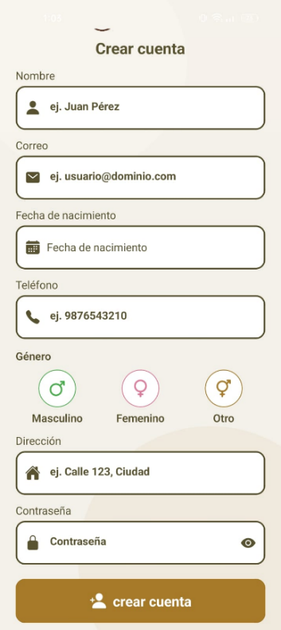
Registro
Figura 18. Interfaz de registro
como se muestra en la Figura 18
Abra la aplicación
Presiona el botón de registrarse
Aparecerá la interfaz de registro
Donde tiene que llenar el formulario
- Nombre
- Correo
- Fecha de nacimiento
- Teléfono
- Género
- Dirección
- Contraseña
Presiona el botón de crear cuenta
Figura 19. Interfaz de iniciar sesión

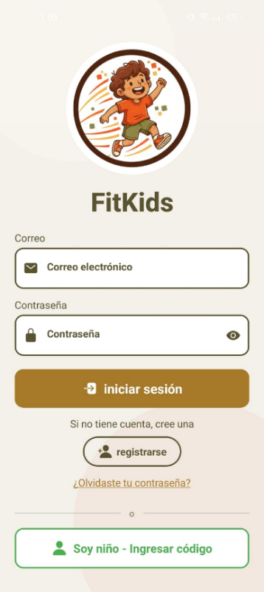
Inicio de sesión
como se muestra en la Figura 19
Ingrese su correo
Ingrese su contraseña
Presione el botón de iniciar sesión

Pantalla principal / Home
como se muestra en la Figura 20
Seleccione el perfil del niño presionando uno
de los botones disponibles:
Se mostrará el resumen diario del niño seleccionado:
Rutina completa (porcentaje de avance).
- Minutos activos hoy.
- Minutos activos semanal.
- Botón “Ver estadísticas” para consultar
el progreso detallado.
- Botón “Configurar horarios”
para establecer recordatorios.
Figura 20. Interfaz de pantalla principal
- Botón “Agregar niño” para registrar
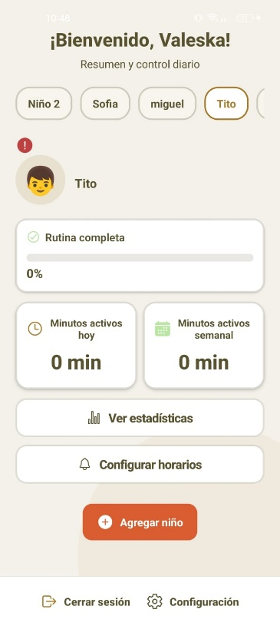
el perfil de un niño
En la parte inferior:
Botón “Cerrar sesión” para salir de la cuenta.
Botón “Configuración” para acceder
a ajustes del sistema.

Registrar perfil
como se muestra en la Figura 21
Desde la pantalla principal, Presione botón “Agregar niño”
Complete el formulario con:
- Apodo
- Fecha de nacimiento
- Género
- Altura
- Peso
- Condiciones (opcional)
- Nota (opcional)
Presiona el botón de “Continuar”
- Selecciona interés(es)
Presiona el botón de “Guardar y finalizar”
Figura 21. Interfaz de registro de niño (registro e interés)
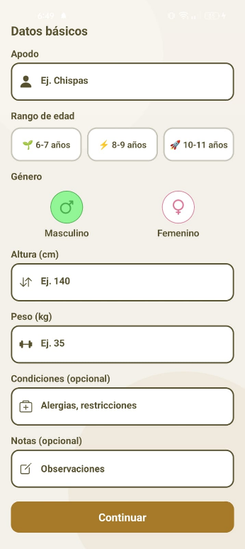
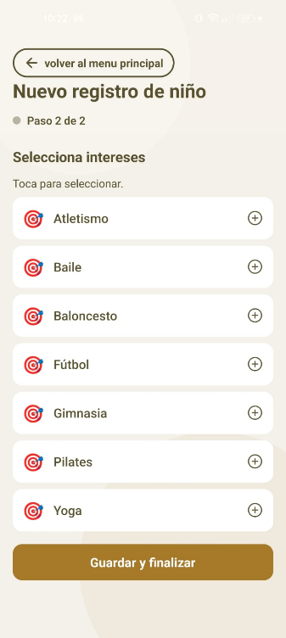

Perfil del niño
como se muestra en la Figura 22
Desde la pantalla principal, seleccione el perfil del niño que desea consultar.
Presione el apodo del niño para acceder a la información registrada.
En esta sección podrá visualizar los siguientes datos:
- Apodo del niño.
- Fecha de nacimiento.
- Sexo (Masculino o Femenino).
- Peso (kg).
- Estatura (cm).
- Actividades preferidas.
Para modificar la información:
- Presione el botón “Modificar”.
- Edite los campos que desee actualizar.
- Guarde los cambios realizados.
Las modificaciones se actualizarán automáticamente en el sistema y serán utilizadas para la personalización de las rutinas de ejercicio.
Figura 22. Interfaz de perfil del niño
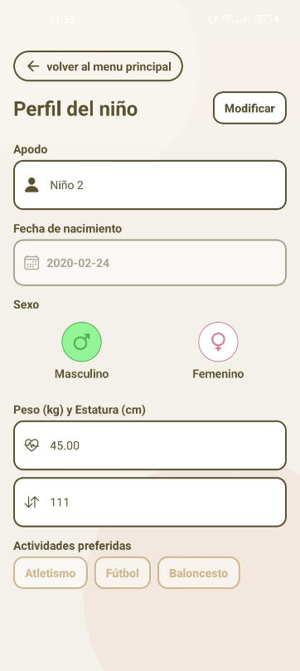
ver estadística
como se muestra en la Figura 23
Desde la pantalla principal, presione el botón “Ver estadísticas”.
Aparecerá la pantalla de estadísticas del niño seleccionado.
Se mostrará el Resumen de la semana, donde podrá visualizar:
- Días completados.
- Minutos activos acumulados.
- Progreso semanal (porcentaje).
Se mostrará un gráfico de barras con los días de la semana, diferenciando:
- Verde: Cumplidos.
- Amarillo: Incompletos.
- Rojo: No cumplidos.
En la sección Minutos activos se mostrará el promedio semanal de actividad
- Diaria
- Semanal
- Mensual
Para consultar el historial detallado:
Presione “Mostrar detalle e historial”.
Se desplegará el listado por fechas.
Presione “Ver detalles” en la fecha deseada para visualizar los ejercicios realizados ese día.
Figura 23. Interfaz de ver estadística
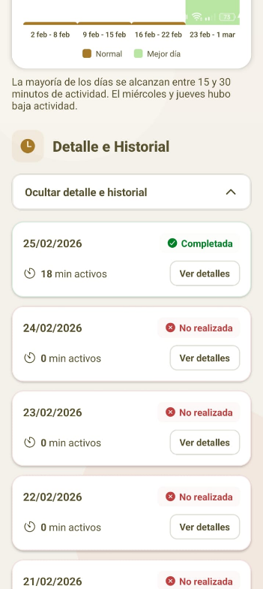
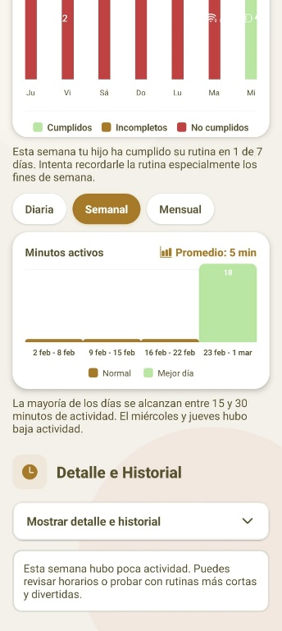
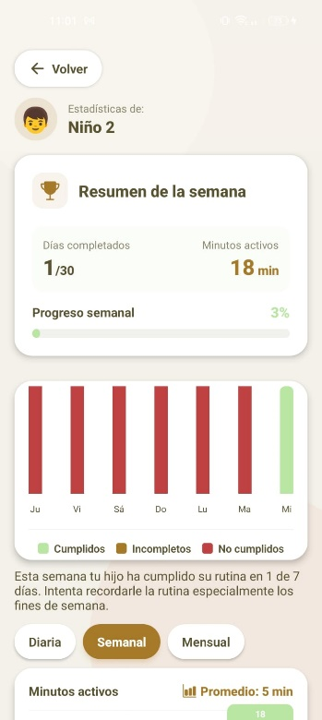

Configurar recordatorios
como se muestra en la Figura 24
Desde la pantalla principal, presione el botón “Configurar horarios”.
Aparecerá la pantalla de configuración de recordatorios del niño seleccionado.
Active o desactive los recordatorios:
- Seleccione ON para activar notificaciones.
- Seleccione OFF para desactivarlas.
Seleccione los días de la semana en los que se enviará el recordatorio:
- D (domingo), L (lunes), M (martes), M (miércoles), J (jueves), V (viernes), S (sábados)
Configure la cantidad de recordatorios:
1 recordatorio al día
2 recordatorios al día
Seleccione la hora del recordatorio presionando el campo de hora y eligiendo el horario deseado.
Finalmente, presione el botón “Guardar configuración” para almacenar los cambios realizados.
Figura 24. Interfaz de Configurar recordatorios

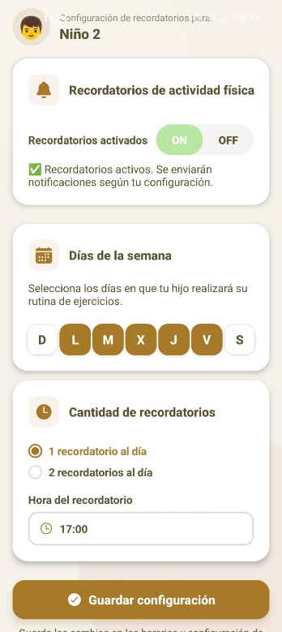

Configuración
como se muestra en la Figura 25
Desde la pantalla principal, presione “Configuración”.
Aparecerá la pantalla de ajustes generales.
En Mi Cuenta:
- Visualiza el correo registrado.
- Puede acceder a la información de su cuenta.
En Perfiles de Niños:
- Visualiza los perfiles registrados.
- Puede generar el código para ingresar al “modo niño”.
En Idioma:
- Seleccione Español o English.
En Tamaño de letra:
- Pequeña, Normal, Grande o Extra Grande.
En Configuración de Voz:
- Seleccione la voz del asistente.
- Ajuste volumen y velocidad.
En Tema de colores:
- Seleccione el color deseado.
Los cambios se aplican automáticamente en la aplicación.
Figura 25. Interfaz de configuración
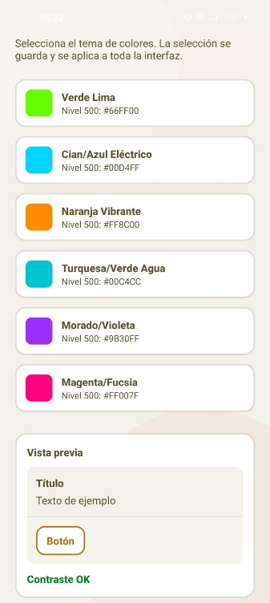
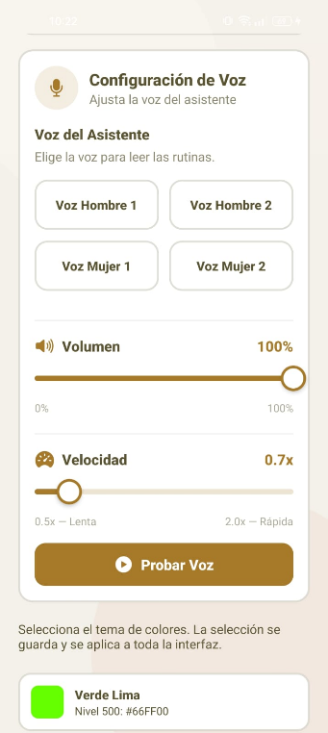
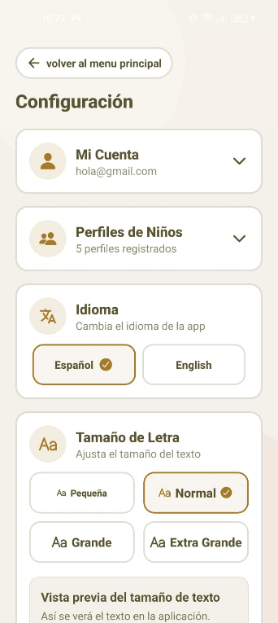

Interfaz “modo niño”

Generación y uso del código para ingresar al Modo Niño
como se observan en la siguientes Figura 26, 27, 28, 29
Desde la pantalla principal, presione “Configuración”.
Ingrese a la sección “Perfiles de Niños”.
Seleccione el perfil correspondiente y presione “Generar código de acceso”.
Se mostrará una ventana con el código único de acceso.
- Puede copiar el código si lo desea.
- El código no expira hasta que sea utilizado.
En el otro dispositivo, presione “Soy niño – Ingresar código”.
Ingrese el código en los espacios indicados y presione “¡Entrar a jugar!”.

El código es de un solo uso. Una vez utilizado, se invalida automáticamente y será necesario generar uno nuevo para futuros accesos.
Figura 28. Pantalla principal – Opción “Soy niño – Ingresar código”

Figura 27. Ventana emergente con código único de acceso

Figura 26. Sección Perfiles de Niños – Generación de código de acceso
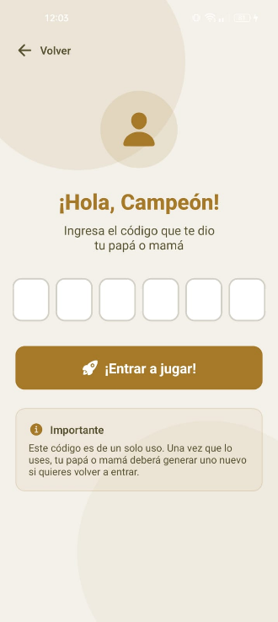
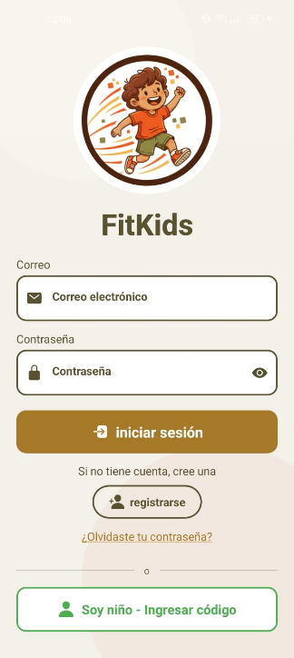
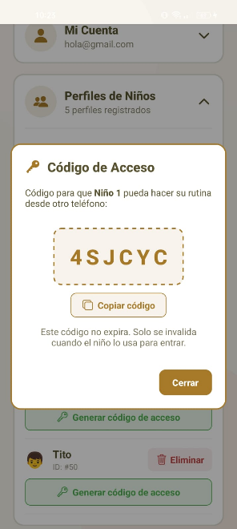
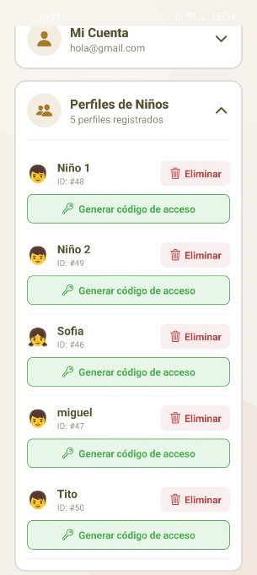
Figura 29. Pantalla de ingreso de código para Modo Niño

Interfaz principal del Modo Niño
como se muestra en la Figura 30
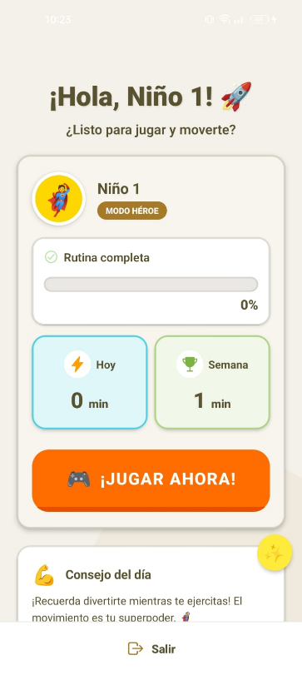
Una vez validado el código, se mostrará la pantalla
Figura 30. Interfaz principal
principal del niño, donde podrá visualizar:
- Nombre y avatar del perfil.
- Progreso de la rutina diaria.
- Minutos activos del día.
- Minutos acumulados de la semana.
- Botón principal “¡Jugar ahora!” para iniciar la rutina.
- Consejo motivacional del día.

Interfaz elegir tu misión
Como se observa en la figura 31
Una vez presiona el botón de “¡Jugar ahora!”,
el sistema mostrará la pantalla “Elige tu misión”,
donde el usuario podrá:
- Visualizar un mensaje motivacional.
- Seleccionar la actividad disponible.
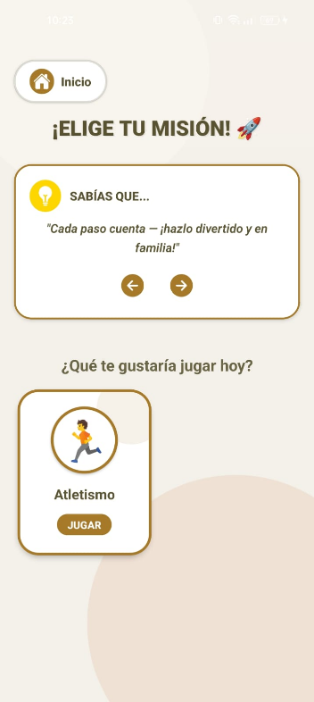
- Presionar el botón “Jugar” para iniciar la rutina.
Figura 31. interfaz de elegir tu misión

Interfaz para la realización de ejercicios
cómo se observan en la siguientes Figura 32, 33, 34, 35 y 36
Una vez seleccionada la actividad, presione “Jugar” para iniciar la rutina.
En la pantalla se mostrará:
- Nombre del ejercicio.
- Número de ejercicio dentro de la secuencia.
- Tiempo transcurrido.
- Ilustraciones demostrativas del movimiento.
Presione “Ver instrucciones” para visualizar los pasos detallados del ejercicio.
Presione “Escuchar” si desea activar la guía por voz.
Al finalizar el ejercicio, presione “Siguiente” para continuar con el siguiente movimiento.
Si desea regresar, presione “Volver”.
El sistema marcará automáticamente cada ejercicio como completado y actualizará el progreso.
En la fase final se presentarán ejercicios de estiramiento
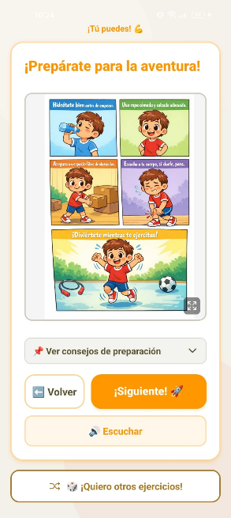
Al completar toda la rutina, el sistema mostrará un mensaje de felicitación y registrará el progreso automáticamente.
Figura 32. Interfaz de preparación previa a la rutina de ejercicios
Figura 34. Interfaz de ejecución del ejercicio – Fase principal
Figura 33. Interfaz de ejecución del ejercicio – Fase de calentamiento

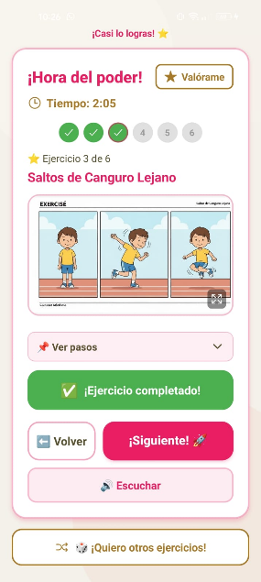
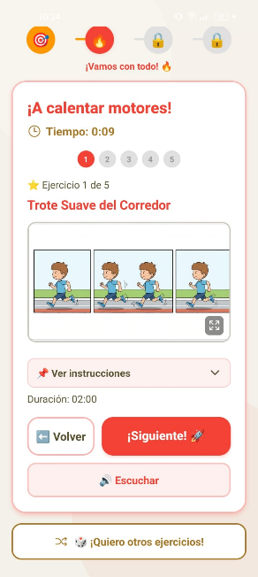

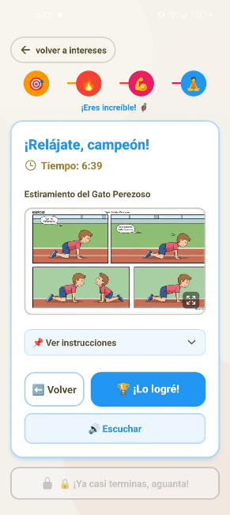
Figura 36. Pantalla de finalización y mensaje de felicitación por rutina completada
Figura 35. Interfaz de ejecución del ejercicio – Fase de estiramiento


Aplicación web

Interfaz de registrarse
como se muestra en la Figura 37
Presione “Registrarse”.
Complete el formulario con los siguientes datos:
- Nombre
- Correo
- Fecha de nacimiento
- Teléfono
- Género
- Dirección
- Contraseña
Presione “Crear cuenta”.

Figura 37. Interfaz de registro
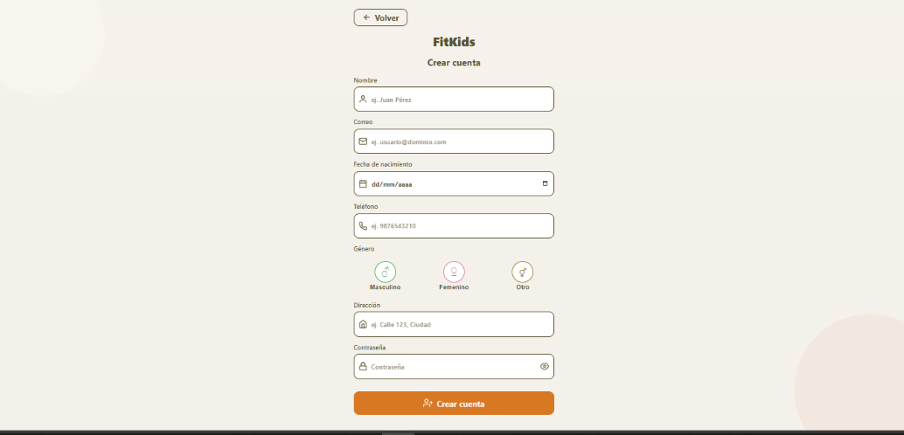

Interfaz de Inicio sesión
como se muestra en la Figura 38
Ingrese al sistema mediante la pantalla principal.
- Escriba su correo electrónico
- Ingrese su contraseña.
Presione el botón “Iniciar sesión”.

Figura 38. Interfaz de inicio de sesión
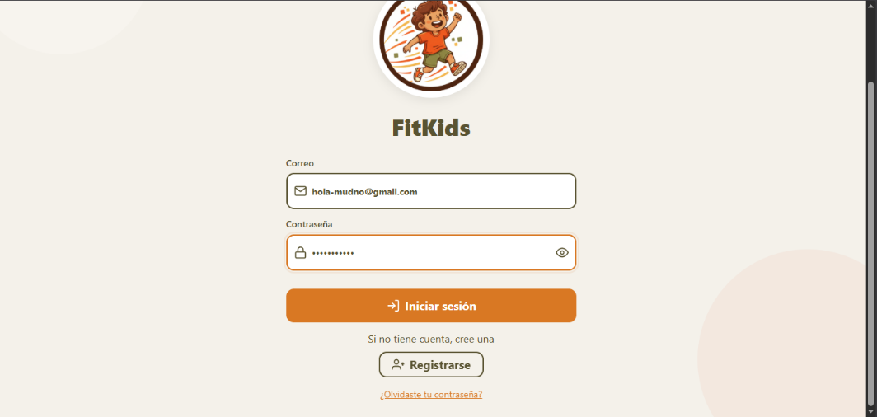

Interfaz de generador de ejercicios
como se muestra en la Figura 39
Permite crear un catálogo personalizado de ejercicios.
Procedimiento:
Seleccione uno o más intereses
Seleccione el nivel o rango de edad
Presione “Generar ejercicios”.
El sistema mostrará tarjetas con ejercicios propuestos.
Figura 39. Interfaz de generación de ejercicios
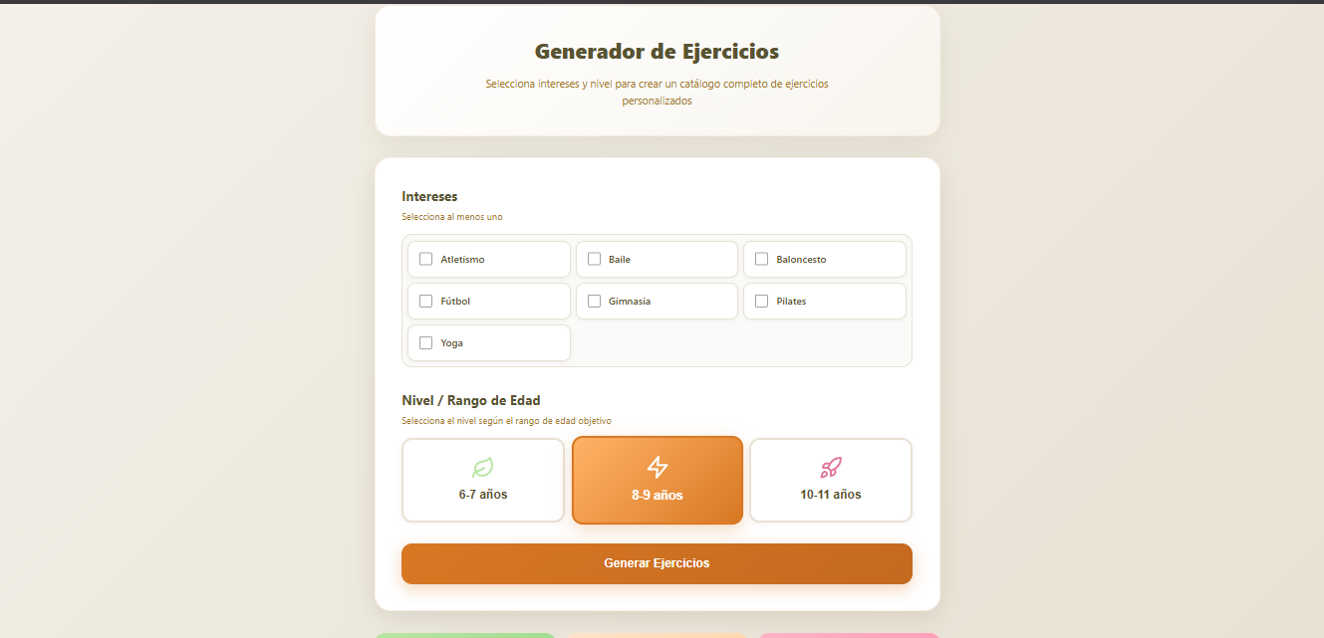

Interfaz de revisión y aprobación de ejercicios
como se muestra en la Figura 40
Cada ejercicio generado incluye:
- Título
- Categoría
- Descripción
- Pasos
Opciones disponibles:
- Aprobar
- Rechazar
Presione “Generar imagen” en caso que haya aprobado los ejercicios.

Figura 40. Interfaz de revisión y aprobación de ejercicios
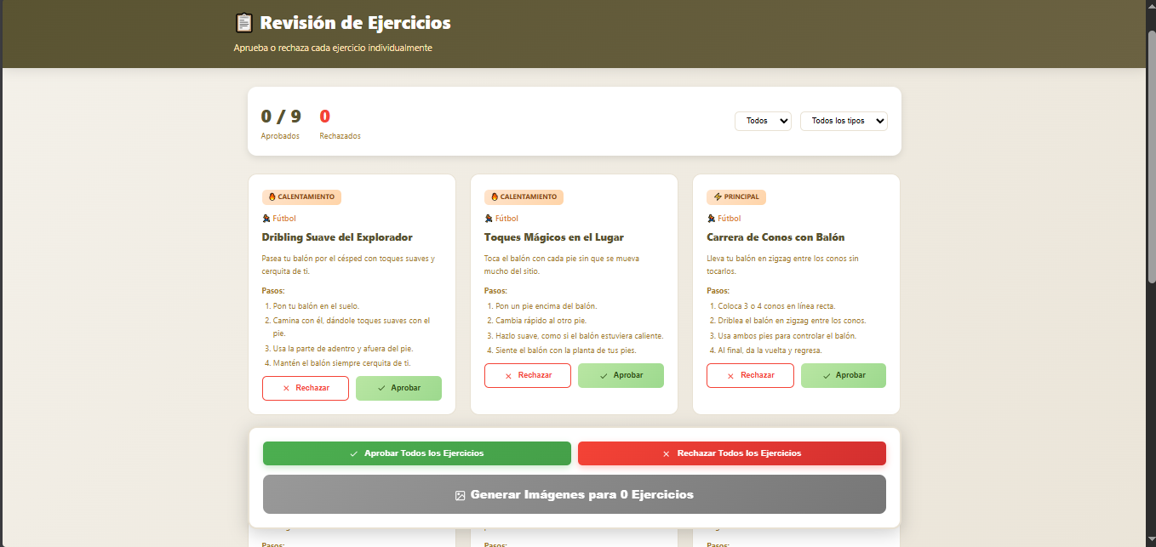
Interfaz de generación de imágenes
como se muestra en la Figura 41
Después de presionar “Generar imágenes”.
El sistema creará ilustraciones para cada ejercicio aprobado.
Aparecerá una confirmación indicando que las imágenes fueron generadas exitosamente.
Opciones disponibles:
- Aprobar todas las imágenes.
- Marcar todas como pendientes.
Presione “Publicar ejercicio” en caso que haya aprobado las imágenes y los ejercicios pasarán al catálogo activo.

Figura 41. Interfaz de generación de imágenes
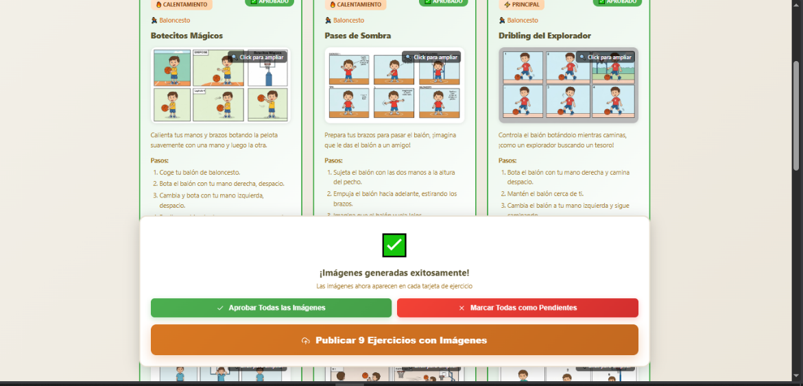

Interfaz de gestión de intereses
como se muestra en la Figura 42
Permite administrar las categorías disponibles.
Funciones:
- Ver total de intereses.
- Ver intereses activos e inactivos.
- Crear nuevo interés.
- Editar interés.
- Activar / Desactivar.
- Eliminar interés.
- Buscar interés específico.

Figura 42. Interfaz de gestión de intereses
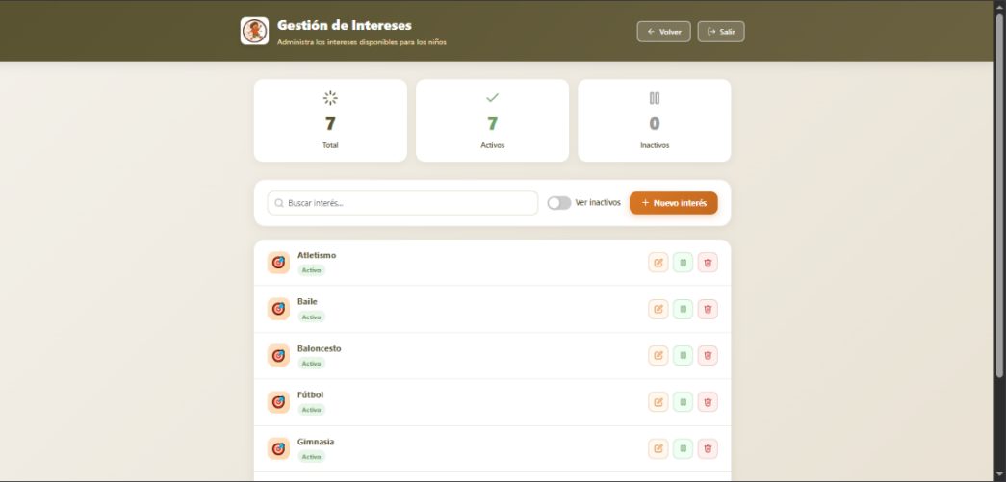

Interfaz panel de reportes
como se muestra en la Figura 43
Muestra estadísticas generales del sistema.
Indicadores disponibles:
- Número de niños registrados.
- Intereses activos.
- Total de ejercicios en catálogo.
- Intereses asignados.
Incluye:
- Ranking de intereses (más popular / menos popular).
- Distribución por género.
- Ejercicios por categoría.
- Estado del catálogo.
Figura 43. Interfaz panel de reportes
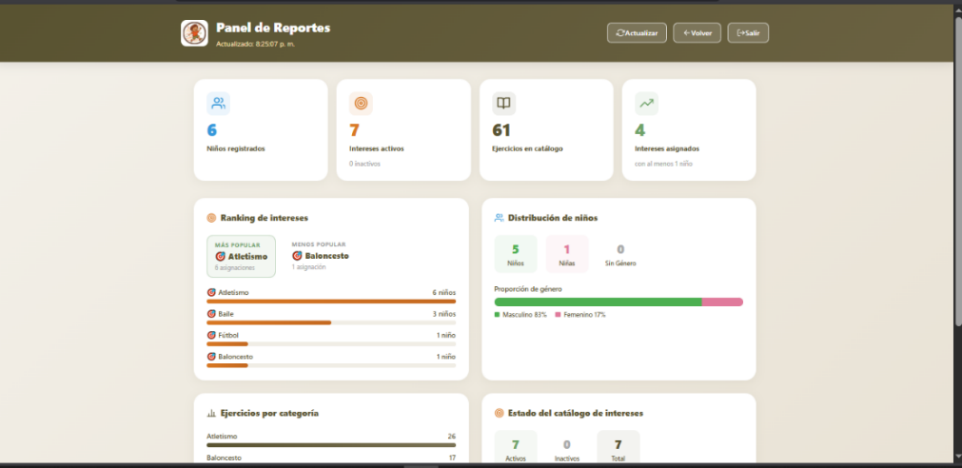

CAPÍTULO V.

CONCLUSIONES Y RECOMENDACIONES

Conclusiones

El análisis sistemático de la literatura y las entrevistas realizadas a especialistas y padres de familia permitieron identificar que la personalización, la supervisión parental y la incorporación de elementos motivacionales constituyen factores determinantes en la adherencia a las rutinas. Estos hallazgos guardan coherencia con lo planteado por Zhang et al [42], quienes destacan la importancia de la participación familiar y la adaptación de las actividades como elementos clave en el desarrollo de hábitos saludables en niños.

En cuanto al desarrollo tecnológico del sistema, se diseñó e implementó una solución tecnológica integral compuesta por una aplicación móvil y un entorno web administrativo. La arquitectura basada en capas permitió organizar de manera eficiente la interacción entre la interfaz, la lógica de negocio y la persistencia de datos, lo cual facilitó la escalabilidad y mantenibilidad del sistema. Este enfoque coincide con tendencias actuales en el desarrollo de aplicaciones interactivas orientadas a usuarios infantiles, donde la claridad estructural incide directamente en la experiencia de uso.

Respecto a la generación de planes de ejercicio personalizados mediante inteligencia artificial, se logró implementar un mecanismo que permite crear rutinas adaptadas a la edad e intereses de los usuarios. Este resultado amplía lo expuesto por Gómez-Cuesta et al [46], y Willinger et al [44], quienes evidencian la efectividad de las aplicaciones digitales en la promoción de la actividad física, aunque sin integrar procesos automatizados de generación de contenido. En este sentido, la propuesta desarrollada introduce un nivel adicional de personalización que podría mejorar la pertinencia y continuidad del uso.

En lo que concierne a los recordatorios y mecanismos de retroalimentación, se incorporaron funcionalidades que permiten reforzar la constancia en la práctica de ejercicio físico, tales como notificaciones y visualización del progreso. Estos elementos contribuyen a mantener el interés del usuario y a facilitar la supervisión por parte de los padres, lo que resulta consistente con enfoques basados en gamificación y refuerzo positivo reportados en estudios previos.

Las evaluaciones realizadas evidencian un comportamiento favorable del sistema: el puntaje SUS de 81,17 supera la media normativa global de 68 puntos [71] y los valores TAM de UP = 4,37 y FU = 4,25 superan el umbral de alta aceptación [70]. Estos resultados son comparables con los reportados por aplicaciones similares en la literatura especializada, como las de Zhang et al. [42] y Gómez-Cuesta et al. [46], y son coherentes con la evidencia de Singh et al. que documenta efectos positivos de las intervenciones mHealth sobre la actividad física total infantil. No obstante, no se puede ignorar que estas evaluaciones se realizaron con muestras reducidas y sin la incorporación de grupos de control, lo que limita la generalización de los resultados.

En términos de sostenibilidad, el sistema se concibe como un prototipo funcional con potencial de escalamiento. La existencia de un plan de mantenimiento permite proyectar su evolución mediante actividades correctivas, preventivas y evolutivas. Sin embargo, su implementación en un entorno real requeriría considerar aspectos adicionales como la infraestructura de despliegue, los costos operativos y la ampliación de la cobertura a otras plataformas, lo cual abre líneas futuras de desarrollo.

Recomendaciones

Las evaluaciones realizadas evidencian resultados favorables en términos de usabilidad y aceptación del sistema; sin embargo, no se puede ignorar que estas fueron aplicadas a una muestra reducida de participantes y sin la incorporación de un grupo de control. Esto limita la posibilidad de generalizar los hallazgos se recomienda que futuros estudios amplíen el tamaño muestral e incorporen diseños cuasi-experimentales con seguimiento longitudinal, permitiendo evaluar el impacto real del sistema en la reducción del sedentarismo infantil y en la mejora de hábitos de actividad física.

El sistema incorpora un mecanismo de generación de ejercicios basado en inteligencia artificial, lo cual representa un aporte relevante dentro del contexto del proyecto con todo, la validación de la calidad y seguridad de los contenidos generados se realizó únicamente mediante revisión por especialistas, sin un análisis comparativo formal. Esto plantea la necesidad de desarrollar investigaciones futuras que evalúen de manera sistemática la calidad de las rutinas generadas por modelos de lenguaje en contraste con planes diseñados por profesionales, considerando criterios clínicos y pedagógicos alineados con guías internacionales en salud infantil.

Desde una perspectiva técnica, se recomienda fortalecer la documentación del sistema para garantizar su mantenibilidad y reproducibilidad. Esto incluye la definición explícita de las versiones de dependencias utilizadas, la estructuración formal del modelo de datos mediante diagramas entidad-relación completos y la publicación del código fuente en un repositorio accesible. Estas prácticas permitirían no solo mejorar la trazabilidad del desarrollo también facilitar su continuidad en futuros trabajos académicos o implementaciones reales.

Desde la vista de presentación del documento, se sugiere realizar una revisión editorial integral que permita corregir aspectos formales como la numeración de figuras, tablas y ecuaciones, así como la coherencia de las referencias cruzadas. Este tipo de ajustes, aunque no afectan directamente los resultados, inciden en la claridad y calidad académica del trabajo final.

Desde el punto de vista estructural, se recomienda reforzar la organización del documento mediante la inclusión de una subsección de discusión claramente delimitada, en la que se contrasten los resultados obtenidos con los estudios del estado del arte. Este ejercicio permitiría posicionar con mayor claridad el aporte del sistema dentro del campo de las aplicaciones tecnológicas orientadas a la actividad física infantil.

Como línea de trabajo futuro, se plantea la necesidad de ampliar la cobertura tecnológica del sistema, actualmente limitada a dispositivos Android. La incorporación de versiones compatibles con iOS o el desarrollo de una aplicación web progresiva permitiría extender el acceso a un mayor número de usuarios, favoreciendo la inclusión y reduciendo barreras tecnológicas.

Se recomienda explorar la integración de interfaces conversacionales basadas en inteligencia artificial que permitan a los usuarios interactuar de manera más natural con el sistema. Este tipo de funcionalidad podría facilitar la personalización de las rutinas y mejorar la experiencia de uso, especialmente en contextos donde la navegación tradicional puede resultar limitada.

Se sugiere separar el manual de funcionamiento del sistema del capítulo de resultados, ubicándolo en un anexo independiente o como documento técnico complementario. Esta reorganización permitiría mantener la coherencia estructural del trabajo, diferenciando claramente entre los resultados obtenidos y la documentación operativa del sistema.

CAPÍTULO VI.

BIBLIOGRAFÍA

[1] F. C. Bull et al., “World Health Organization 2020 guidelines on physical activity and sedentary behaviour,” Dec. 01, 2020, BMJ Publishing Group. doi: 10.1136/bjsports-2020-102955.
[2] B. Swinburn and S. Vandevijvere, “WHO report on ending childhood obesity echoes earlier recommendations,” Jan. 01, 2016, Cambridge University Press. doi: 10.1017/S1368980015003663.
[3] L. Puce, N. L. Bragazzi, A. Currà, and C. Trompetto, “Harnessing Generativ e Artificial Intelligence for Exercise and Training Prescription: Applications and Implications in Sports and Physical Activity—A Systematic Literature Review,” Apr. 01, 2025, Multidisciplinary Digital Publishing Institute (MDPI). doi: 10.3390/app15073497.
[4] A. Direito, L. Pfaeffli Dale, E. Shields, R. Dobson, R. Whittaker, and R. Maddison, “Do physical activity and dietary smartphone applications incorporate evidence-based behaviour change techniques?,” BMC Public Health, vol. 14, no. 1, Jun. 2014, doi: 10.1186/1471-2458-14-646.
[5] R. E. Rhodes, M. Perdew, and S. Malli, “Correlates of Parental Support of Child and Youth Physical Activity: a Systematic Review,” Dec. 01, 2020, Springer. doi: 10.1007/s12529-020-09909-1.
[6] R. Cintado-Carmona, D. Revesado-Carballares, S. Suarez-Manzano, and P. Díez-Fernandez, “importance of physical education in the development of school-age children,” Sustainability and Sports Science Journal, vol. 2, no. 1, pp. 33–44, Dec. 2023, doi: 10.61486/ZMNM7930.
[7] The Lancet Child & Adolescent Health, “Promoting physical activity in children and adolescents,” Lancet Child Adolesc. Health, vol. 6, no. 12, p. 829, Dec. 2022, doi: 10.1016/S2352-4642(22)00318-2.
[8] I. Portela-Pino, T. Valverde-Esteve, and M. J. Martínez-Patiño, “Age as a determining variable in the practice or abandonment of physical exercise among young people,” PLoS One, vol. 16, no. 6, p. e0253750, Jun. 2021, doi: 10.1371/journal.pone.0253750.
[9] S. Nally, A. M. Gallagher, M. H. Murphy, J. Salmon, and A. Carlin, “173 ”You’ve got a lot of big hurdles to jump”: A qualitative investigation into parents’ and teachers’ perceptions of the factors influencing children’s physical activity,” Eur. J. Public Health, vol. 34, no. Supplement_2, Sep. 2024, doi: 10.1093/eurpub/ckae114.031.
[10] G. F. Zarotis, “The Importance of Movement for the Overall Development of the Child at Pre-School Age,” Journal of Advances in Sports and Physical Education, vol. 03, no. 02, pp. 36–44, Feb. 2020, doi: 10.36348/jaspe.2020.v03i02.003.
[11] J. Reilly, S. Aubert, J. Brazo-Sayavera, Y. Liu, J. Cagas, and M. Tremblay, “Surveillance to improve physical activity of children and adolescents,” Bull. World Health Organ., vol. 100, no. 12, pp. 815–824, Dec. 2022, doi: 10.2471/BLT.22.288569.
[12] A. De Meester, J. Galle, B. Soenens, and L. Haerens, “Perseverance in motor tasks: the impact of different types of positive feedback,” Phys. Educ. Sport Pedagogy, vol. 29, no. 2, pp. 221–234, Mar. 2024, doi: 10.1080/17408989.2022.2054969.
[13] A. Rathod, J. Olsson, and T. Schwanen, “‘Can You Please Sit Still?!’: Exploring the Dynamics of Children’s Sedentary Behaviours at Home,” Child. Soc., vol. 39, no. 2, pp. 544–553, Mar. 2025, doi: 10.1111/chso.12932.
[14] D. G. Rainham et al., “Parents and Children Should Be More Active Together to Address Physical Inactivity and Sedentary Behaviours,” Front. Public Health, vol. 10, Apr. 2022, doi: 10.3389/fpubh.2022.633111.
[15] M. H. Tellez Vasquez, D. Betancourt Ocampo, A. L. Jaimes Reyes, H. I. Rubio Sosa, and A. González González, “Motivos de la inactividad física infantil: Una visión de niños, padres y entrenadores,” MHSalud: Revista en Ciencias del Movimiento Humano y Salud, vol. 18, no. 2, pp. 1–14, Jun. 2021, doi: 10.15359/mhs.18-2.3.
[16] L. Gomes et al., “Adolescents’ Perspectives on Smartphone Applications for Physical Activity Promotion: Insights from Focus Group Discussions,” Retos, vol. 56, pp. 85–94, Apr. 2024, doi: 10.47197/retos.v56.104357.
[17] O. Papale, E. Festino, L. Papargyri, C. Cortis, and A. Fusco, “Designing, Developing, and Evaluating a Stakeholder-Informed Mobile App to Promote Physical Activity in Children,” Int. J. Environ. Res. Public Health, vol. 22, no. 9, p. 1460, Sep. 2025, doi: 10.3390/ijerph22091460.
[18] Organización Mundial de la salud, “OBESIDAD INFANTIL,” 2016.
[19] E. Ernandini and J. Alvin Wiryaputra, “Making Physical Activities a Part of a Child’s Life,” in Updates on Physical Fitness in Children, IntechOpen, 2024. doi: 10.5772/intechopen.1004106.
[20] F. Diba et al., “Exploring Trends and Barriers to Physical Activity in Adolescents/ School Going Children of Rawalpindi,” THE THERAPIST (Journal of Therapies & Rehabilitation Sciences), pp. 27–32, Jun. 2023, doi: 10.54393/tt.v4i02.127.
[21] A. R. S. Hosany, S. Hosany, and H. He, “Children sustainable behaviour: A review and research agenda,” J. Bus. Res., vol. 147, pp. 236–257, Aug. 2022, doi: 10.1016/j.jbusres.2022.04.008.
[22] N. Unidas, “La Agenda 2030 y los Objetivos de Desarrollo Sostenible: una oportunidad para América Latina y el Caribe,” 2030. [Online]. Available: www.issuu.com/publicacionescepal/stacks
[23] I. Bharti, K. Chauhan, and P. Aggarwal, “Generative AI,” 2024, pp. 1–36. doi: 10.4018/979-8-3693-9246-1.ch001.
[24] D. Patil, “Artificial Intelligence-Driven Customer Service: Enhancing Personalization, Loyalty, And Customer Satisfaction,” 2025. doi: 10.2139/ssrn.5057432.
[25] J. Sun et al., “Investigating Explainability of Generative AI for Code through Scenario-based Design,” in 27th International Conference on Intelligent User Interfaces, New York, NY, USA: ACM, Mar. 2022, pp. 212–228. doi: 10.1145/3490099.3511119.
[26] S. A. Pérez, A. M. Díaz, and D. M. López, “Personalized Tracking of Physical Activity in Children Using a Wearable Heart Rate Monitor,” Int. J. Environ. Res. Public Health, vol. 17, no. 16, p. 5895, Aug. 2020, doi: 10.3390/ijerph17165895.
[27] G. Iolascon et al., “Personalized paths for physical activity: developing a person-centered quantitative function to determine a customized amount of exercise and enhancing individual commitment,” BMC Sports Sci. Med. Rehabil., vol. 13, no. 1, p. 60, Dec. 2021, doi: 10.1186/s13102-021-00282-4.
[28] Z. Zhao, A. Arya, R. Orji, and G. Chan, “Effects of a Personalized Fitness Recommender System Using Gamification and Continuous Player Modeling: System Design and Long-Term Validation Study,” JMIR Serious Games, vol. 8, no. 4, p. e19968, Nov. 2020, doi: 10.2196/19968.
[29] L.-J. Wachira, “Lifestyle Transition towards Sedentary Behavior among Children and Youth in Sub-Saharan Africa: A Narrative Review,” in Sedentary Behaviour - A Contemporary View, IntechOpen, 2021. doi: 10.5772/intechopen.95840.
[30] Agustina Agustina et al., “Correlation of Physical Activity with Behavioral, Emotional, and Psychosocial Disorders: A Cross-Sectional Study of 5 Elementary Schools in Ciherang Village,” Community Medicine and Education Journal, vol. 5, no. 2, pp. 476–482, Apr. 2024, doi: 10.37275/cmej.v5i2.554.
[31] M. Bourke, A. Haddara, A. Loh, V. Carson, B. Breau, and P. Tucker, “Adherence to the World Health Organization’s physical activity recommendation in preschool-aged children: a systematic review and meta-analysis of accelerometer studies,” International Journal of Behavioral Nutrition and Physical Activity, vol. 20, no. 1, p. 52, Apr. 2023, doi: 10.1186/s12966-023-01450-0.
[32] J. Li, Z. Huang, W. Si, and T. Shao, “The Effects of Physical Activity on Positive Emotions in Children and Adolescents: A Systematic Review and Meta-Analysis,” Int. J. Environ. Res. Public Health, vol. 19, no. 21, p. 14185, Oct. 2022, doi: 10.3390/ijerph192114185.
[33] Y. Luo, “Enhancing educational interfaces: Integrating user-centric design principles for effective and inclusive learning environments,” Applied and Computational Engineering, vol. 64, no. 1, pp. 193–198, Jun. 2024, doi: 10.54254/2755-2721/64/20241427.
[34] K. Y. Zamri, “The Effects of 10 User Interface (UI) Elements on Game Design Process,” EDUCATUM Journal of Science, Mathematics and Technology, vol. 9, no. 2, pp. 82–90, Nov. 2022, doi: 10.37134/ejsmt.vol9.2.11.2022.
[35] L. V. L. Filgueiras et al., “Working with robotic process automation: User experience after 18 months of adoption,” Front. Comput. Sci., vol. 4, Sep. 2022, doi: 10.3389/fcomp.2022.936146.
[36] M. Csima, J. Podráczky, V. Keresztes, E. Soós, and J. Fináncz, “The Role of Parental Health Literacy in Establishing Health-Promoting Habits in Early Childhood,” Children, vol. 11, no. 5, p. 576, May 2024, doi: 10.3390/children11050576.
[37] Y. Huang, “Investigation of the Impact of Positive and Negative Parenting on Pre-school and School-aged Children’s Emotion Regulation,” Journal of Education, Humanities and Social Sciences, vol. 26, pp. 812–818, Mar. 2024, doi: 10.54097/80sd5a44.
[38] S. Fu and F. Josue, “Overview of Mobile Fitness Applications on Physical and Mental Health of Chinese Obese College Students,” Malaysian Journal of Social Sciences and Humanities (MJSSH), vol. 9, no. 12, p. e002936, Dec. 2024, doi: 10.47405/mjssh.v9i12.2936.
[39] B. Huntington, J. Goulding, and N. J. Pitchford, “Pedagogical features of interactive apps for effective learning of foundational skills,” British Journal of Educational Technology, vol. 54, no. 5, pp. 1273–1291, Sep. 2023, doi: 10.1111/bjet.13317.
[40] J. Spencer, “Accessibility Considerations for Mobile Applications,” Queue, vol. 22, no. 5, pp. 41–59, Oct. 2024, doi: 10.1145/3704628.
[41] G. Guerrero-Ulloa, M. J. Hornos, and C. Rodríguez-Domínguez, “TDDM4IoTS: A Test-Driven Development Methodology for Internet of Things (IoT)-Based Systems,” 2020, pp. 41–55. doi: 10.1007/978-3-030-42517-3_4.
[42] Y. Zhang et al., “MiniMovers: An Initial Pilot and Feasibility Study to Investigate the Impact of a Mobile Application on Children’s Motor Skills and Parent Support for Physical Development,” Children, vol. 11, no. 1, p. 99, Jan. 2024, doi: 10.3390/children11010099.
[43] M. Papastergiou, P. Natsis, N. Vernadakis, and P. Antoniou, “Introducing tablets and a mobile fitness application into primary school physical education,” Educ. Inf. Technol. (Dordr)., vol. 26, no. 1, pp. 799–816, Jan. 2021, doi: 10.1007/s10639-020-10289-y.
[44] L. Willinger et al., “Evaluation of the gamified application KIJANI to promote physical activity in children and adolescents: A multimethod study,” Digit. Health, vol. 10, Jan. 2024, doi: 10.1177/20552076241271861.
[45] F. de Freitas, C. de C. da Silva, R. Mendes, M. Â. Antonio, and M. Zambon, “The effect of the use of a physical-activity mobile application on body composition and sleep quality of overweight children,” Rev. Assoc. Med. Bras., vol. 67, no. 3, pp. 373–377, Mar. 2021, doi: 10.1590/1806-9282.20200763.
[46] N. Gómez-Cuesta, A. Mateo-Orcajada, L. Meroño, L. Abenza-Cano, and R. Vaquero-Cristóbal, “A mobile app-based intervention improves anthropometry, body composition and fitness, regardless of previous active-inactive status: a randomized controlled trial,” Front. Public Health, vol. 12, Aug. 2024, doi: 10.3389/fpubh.2024.1380621.
[47] M. M. Rahman, “Generative AI: A Promising, but Cautious, Ally in Children’s Mental Health (Preprint),” May 07, 2024. doi: 10.2196/preprints.60321.
[48] C. J. Kelly, A. Karthikesalingam, M. Suleyman, G. Corrado, and D. King, “Key challenges for delivering clinical impact with artificial intelligence,” Oct. 29, 2019, BioMed Central Ltd. doi: 10.1186/s12916-019-1426-2.
[49] D. Rad et al., “A Preliminary Investigation of the Technology Acceptance Model (TAM) in Early Childhood Education and Care,” Brain (Bacau)., vol. 13, no. 1, pp. 518–533, Mar. 2022, doi: 10.18662/brain/13.1/297.
[50] J. J. Castro Maldonado, L. K. Gómez Macho, and E. Camargo Casallas, “La investigación aplicada y el desarrollo experimental en el fortalecimiento de las competencias de la sociedad del siglo XXI,” Tecnura, vol. 27, no. 75, pp. 140–174, Jan. 2023, doi: 10.14483/22487638.19171.
[51] C. E. Holmes, M. K. Guliford, M. A. S. Mendoza-Davé, and M. Jurkovich, “A Case for Description,” PS Polit. Sci. Polit., vol. 57, no. 1, pp. 51–56, Jan. 2024, doi: 10.1017/S1049096523000720.
[52] J. M. Santamaría-García, A. González-Aguña, M. Fernández-Batalla, S. Herrero-Jaén, M. L. Jiménez-Rodríguez, and L. A. González-Sotos, “Deductive Care Methodology: Describing and testing modes of care research,” Enfermería Clínica (English Edition), vol. 34, no. 3, pp. 194–206, May 2024, doi: 10.1016/j.enfcle.2024.04.001.
[53] G. Dávila Newman, “EL RAZONAMIENTO INDUCTIVO Y DEDUCTIVO DENTRO DEL PROCESO INVESTIGATIVO EN CIENCIAS.”
[54] S. Stephen, “Literature Review,” in An Ontology of Organized Crime, New York: Routledge, 2024, pp. 17–60. doi: 10.4324/9781003485872-3.
[55] H. P. Bui and L.-H. Vo, “Interviews,” 2024, pp. 136–145. doi: 10.4018/979-8-3693-6482-6.ch007.
[56] Jialiang Tan, Shuyin Jiao, and Yu Chen, “Visual Studio Code in Introductory Computer Science Course: An Experience Report,” in IEEE International Conference on Program Comprehension, IEEE Computer Society, 2023, pp. 36–47. doi: 10.1145/nnnnnnn.nnnnnnn.
[57] “DBeaver_v_26_0”.
[58] C. Chandrasekara and P. Herath, “Introduction to GitHub Actions,” in Hands-on GitHub Actions, Berkeley, CA: Apress, 2021, pp. 1–8. doi: 10.1007/978-1-4842-6464-5_1.
[59] H. Sanugommula, “A Comprehensive Review and Practical Guide to Postman: Revolutionizing API Development, Testing and Collaboration in Modern Software Engineering,” INTERANTIONAL JOURNAL OF SCIENTIFIC RESEARCH IN ENGINEERING AND MANAGEMENT, vol. 08, no. 12, pp. 1–5, Dec. 2024, doi: 10.55041/ijsrem26499.
[60] Render, “Cloud Application Platform | Render,” https://render.com/docs.
[61] Neon, “Neon documentation,” https://neon.com/docs/introduction.
[62] Microsoft, “Windows technical documentation for developers and IT pros.,” Microsoft.
[63] Microsoft, “Microsoft 365 documentation,” Microsoft 365 documentation.
[64] Canva, “Canva documentation,” https://www.canva.com/es_es/documentos/.
[65] F. Bianconi, “Gantt Charts,” in Data and Process Visualisation for Graphic Communication, Cham: Springer Nature Switzerland, 2024, pp. 175–181. doi: 10.1007/978-3-031-57051-3_13.
[66] Google Docs, “Use Google Meet with Google Docs, Sheets, & Slides,” https://support.google.com/docs/answer/10540294?hl=en.
[67] Google, “Google drive,” https://workspace.google.com/intl/es/products/drive/.
[68] Microsoft, “OneDrive,” https://support.microsoft.com/es-es/onedrive.
[69] Git, “Git,” https://git-scm.com/docs.
[70] F. D. Davis, “Perceived Usefulness, Perceived Ease of Use, and User Acceptance of Information Technology,” MIS Quarterly, vol. 13, no. 3, pp. 319–340, Sep. 1989, doi: 10.2307/249008.
[71] J. R. Lewis, “The System Usability Scale: Past, Present, and Future,” Int. J. Hum. Comput. Interact., vol. 34, no. 7, pp. 577–590, Jul. 2018, doi: 10.1080/10447318.2018.1455307.
[72] D. Alonso-Fernández, Á. Gutiérrez-Sánchez, I. Portela-Pino, and Y. Taboada-Iglesias, “Evaluation of Applications for Mobile Devices on the Practice of Physical Exercise in Adolescents,” Applied Sciences, vol. 12, no. 6, p. 2784, Mar. 2022, doi: 10.3390/app12062784.
[73] J. Chen, “Model Algorithm Research based on Python Fast API,” Frontiers in Science and Engineering, vol. 3, no. 9, pp. 7–10, Sep. 2023, doi: 10.54691/fse.v3i9.5591.
[74] D. Arias Vivanco, M. Defas Itaz, and E. Jarrín Sánchez, “Reseña del uso del lenguaje de programación Python en el Desarrollo de Software,” Revista Científica Élite, vol. 6, no. 2, pp. 1–6, Sep. 2024, doi: 10.69603/itsqmet.vol6.n2.2024.90.
[75] A. Paul and A. Nalwaya, React Native for Mobile Development. Berkeley, CA: Apress, 2019. doi: 10.1007/978-1-4842-4454-8.
[76] S. Kushwah, C. Bansal, S. Rathore, V. Kate, D. Bargal, and D. Vishwakarma, “TypeScript: An Open-Source Programming Language with Options for Robust Development and Large-Scale Applications,” in 2024 International Conference on Advances in Computing Research on Science Engineering and Technology (ACROSET), IEEE, Sep. 2024, pp. 1–5. doi: 10.1109/ACROSET62108.2024.10743426.
[77] Dan Abramov and Rachel Nabors, “Presentación de react.dev,” https://es.react.dev/blog/2023/03/16/introducing-react-dev. Accessed: Mar. 14, 2026. [Online]. Available: https://es.react.dev/blog/2023/03/16/introducing-react-dev
[78] MDN, “Javascript,” https://developer.mozilla.org/en-US/docs/Web/JavaScript. Accessed: Mar. 14, 2026. [Online]. Available: https://developer.mozilla.org/en-US/docs/Web/JavaScript
[79] M. N. Jeyaraj, S. Sucharitharathna, C. Senarath, Y. Kanagaraj, and I. Udayakumara, “Cognitive Visual-learning Environment for PostgreSQL,” May 2022.
[80] OneSignal, “OneSignal Documentation,” https://documentation.onesignal.com/docs/en/home. Accessed: Mar. 14, 2026. [Online]. Available: https://documentation.onesignal.com/docs/en/home
[81] Google Gemini, “Read API Documentation,” https://ai.google.dev/gemini-api/docs?gad_campaignid=23417432327&hl=es-419. Accessed: Mar. 14, 2026. [Online]. Available: https://ai.google.dev/gemini-api/docs?gad_campaignid=23417432327&hl=es-419

CAPÍTULO VII.

ANEXOS

Anexo 1. Consentimiento informado a especialistas en actividad física infantil para entrevista.
REGISTRO DE PARTICIPANTE Y AUTORIZACIÓN DE CONSENTIMIENTO INFORMADO
Yo, ___________________________________________________________, portador(a) de la cédula de ciudadanía N.° __________________________, declaro que he sido informado(a) de manera clara y suficiente sobre el proyecto de titulación titulado “Aplicación móvil con inteligencia artificial generativa para crear planes de ejercicios físicos personalizados para niños”, desarrollado en la Carrera de Ingeniería de Software de la Universidad Técnica Estatal de Quevedo.
Se me ha explicado que mi participación consistirá en una entrevista semiestructurada en la que se me consultará, en calidad de especialista de niños, sobre mis criterios profesionales en relación con la actividad física en niños, los riesgos y precauciones a considerar, así como mi opinión sobre el uso de aplicaciones móviles como apoyo para fomentar hábitos saludables en la infancia.
Comprendo que:
- Mi participación es voluntaria y puedo retirarme en cualquier momento, sin que esto implique perjuicio alguno.
- La entrevista será grabada en audio exclusivamente para fines académicos, con el propósito de facilitar la transcripción y el análisis de la información, manteniendo en todo momento la confidencialidad de mi identidad.
- La información que proporcione será utilizada solo con fines académicos, resguardando mi identidad mediante el uso de códigos o seudónimos.
- Los datos obtenidos serán tratados con confidencialidad, de acuerdo con las políticas de la institución.
Habiendo comprendido la información anterior y aclarado mis dudas, ACEPTO PARTICIPAR de forma libre y voluntaria en este estudio.
Lugar y fecha: ________________________________________________
Firma del participante: _______________________________
Nombre completo: _____________________________________________

Anexo 2. Consentimiento informado de los padres para entrevista.
REGISTRO DE PARTICIPANTE Y AUTORIZACIÓN DE CONSENTIMIENTO INFORMADO
Yo, ___________________________________________________________, portador(a) de la cédula de ciudadanía N.° __________________________, en calidad de padre, madre o representante legal del niño(a) _______________________________________, de ______ años de edad, declaro que he sido informado(a) de manera clara y suficiente sobre el proyecto de titulación titulado “Aplicación móvil con inteligencia artificial generativa para crear planes de ejercicios físicos personalizados para niños”, desarrollado en la Carrera de Ingeniería de Software de la Universidad Técnica Estatal de Quevedo.
Se me ha explicado que mi participación consistirá en una entrevista semiestructurada en la que se me consultará acerca de los hábitos de actividad física de mi hijo(a), las dificultades y motivaciones que se presentan en el entorno familiar, así como mi opinión sobre el uso de aplicaciones móviles como apoyo para fomentar hábitos saludables en la infancia.
Comprendo que:
- Mi participación es voluntaria y puedo retirarme en cualquier momento, sin que esto implique perjuicio alguno para mí ni para mi hijo(a).
- La entrevista será grabada en audio exclusivamente para fines académicos, con el propósito de facilitar la transcripción y el análisis de la información, manteniendo en todo momento la confidencialidad de nuestra identidad.
- La información que proporcione será utilizada solo con fines académicos, resguardando nuestra identidad mediante el uso de códigos o seudónimos.
- Los datos obtenidos serán tratados con confidencialidad, de acuerdo con las políticas de la institución.
Habiendo comprendido la información anterior y aclarado mis dudas, ACEPTO PARTICIPAR de forma libre y voluntaria en este estudio.
Lugar y fecha: ________________________________________________
Firma del participante (padre/madre/representante): __________________
Nombre completo: _____________________________________________

Anexo 3. Guion de entrevista semiestructurada de especialistas
1. Situación actual y causas
Desde su experiencia en consulta, ¿cómo describiría el nivel de actividad física de los niños de 6 a 11 años que atiende habitualmente? ¿Qué factores considera que contribuyen más al sedentarismo (uso de pantallas, entorno familiar, escuela, alimentación, etc.)?
2. Consecuencias clínicas
En su práctica, ¿qué consecuencias observa con mayor frecuencia asociadas a la falta de actividad física en esta población (sobrepeso/obesidad, problemas posturales, trastornos del sueño, estado de ánimo, rendimiento escolar, etc.)?
3. Recomendaciones y seguridad
De forma general, ¿qué tipo de actividades físicas suele recomendar a niños de 6 a 11 años y con qué frecuencia y duración? Desde el punto de vista pediátrico, ¿qué aspectos considera imprescindibles para que estas rutinas sean seguras (evaluaciones previas, antecedentes médicos, signos de alarma, intensidad, progresión, etc.)?
4. Personalización y adherencia
¿Qué factores clínicos y personales considera clave para personalizar las recomendaciones de actividad física (IMC, comorbilidades, desarrollo psicomotor, gustos del niño, contexto familiar, diagnóstico previo, etc.) y qué estrategias o elementos ayudan más a que los niños sigan de manera constante dichas recomendaciones (juego, metas, participación de la familia, recompensas, trabajo con la escuela, etc.)?
5. Apps e inteligencia artificial
¿Qué opinión le merece el uso de aplicaciones móviles —incluyendo herramientas con inteligencia artificial— como apoyo para fomentar la actividad física en niños? En su criterio, ¿qué funcionalidades y tipos de datos deberían incluirse o evitarse para que una aplicación que genere rutinas de ejercicio personalizadas sea útil y segura (registro de tiempo activo, alertas, validación médica, límites de intensidad, mensajes de advertencia, protección de datos, etc.)?

Anexo 4. Guion de entrevista semiestructurada de padres.
1. Tiempo activo vs pantallas
En un día típico, ¿cuánto tiempo aproximadamente pasa su hijo/a realizando actividad física y cuánto tiempo frente a pantallas (celular, tablet, TV, videojuegos)?
2. Actividades favoritas
¿Qué actividades físicas le gusta más hacer a su hijo/a (jugar al aire libre, deportes, bailar, etc.)?
3. Barreras
¿Qué dificultades o barreras encuentra para que su hijo/a realice más actividad física (falta de tiempo, espacios, seguridad, desinterés, tareas, etc.)?
4. Motivación
¿Qué cosas suelen motivar más a su hijo/a a levantarse y moverse (jugar con amigos, retos, premios, participación de la familia, música, etc.)?
5. Efecto del ejercicio
¿Ha notado cambios en el estado de ánimo o comportamiento de su hijo/a cuando realiza más actividad física (más alegre, duerme mejor, más tranquilo, etc.)?
6. Monitoreo actual
¿Cómo suele saber o controlar si su hijo/a está haciendo suficiente actividad física (horarios, comentarios de la escuela, observación directa, etc.)?
7. Información deseada
¿Qué tipo de información le gustaría recibir sobre el progreso de su hijo/a (minutos de ejercicio, tipo de actividades, logros alcanzados, alertas si no cumple, etc.)?
8. Experiencia con apps
¿Ha usado alguna aplicación relacionada con salud o ejercicio para usted o su hijo/a? ¿Cómo fue esa experiencia?
9. Interés y características de una app
Si existiera una aplicación que generara rutinas personalizadas de ejercicio para su hijo/a, ¿la usaría? ¿Qué características le parecerían más importantes (juegos, recompensas, videos explicativos, panel para padres, etc.)?
10. Preocupaciones y “app ideal”
¿Qué le preocupa del uso de aplicaciones por parte de los niños (tiempo de pantalla, privacidad, contenido) y qué le pediría a una “app ideal” que ayude a que los niños hagan más ejercicio?

Anexo 5. Consentimiento informado
CONSENTIMIENTO INFORMADO PARA PADRES, MADRES O REPRESENTANTES LEGALES
Proyecto de Titulación: Proyecto Tecnológico
Título del Proyecto: Aplicación móvil con inteligencia artificial generativa para crear planes de ejercicios físicos personalizados para niños
Autora: Valeska Sofía Chica Valfre
Director: PhD. Gleiston Cicerón Guerrero Ulloa
Datos del representante legal
Nombre: ______________________________________________
Cédula: ______________________________________________
Correo electrónico: ___________________________________
En cumplimiento de la Ley Orgánica de Protección de Datos Personales (Registro Oficial Suplemento No. 459, 26 de mayo de 2021), yo, en calidad de padre, madre o representante legal, autorizo de manera libre, voluntaria, expresa e informada la participación del niño, niña o representado bajo mi tutela en el proyecto tecnológico indicado, así como la captura y uso de imágenes (fotografías y/o videos) y el tratamiento de datos personales relacionados con su participación, exclusivamente con fines académicos, científicos, investigativos y administrativos.
Las imágenes y datos personales serán utilizados únicamente para evidenciar el desarrollo, validación y resultados del proyecto en la Carrera de Ingeniería de Software de la Facultad de Ciencias de la Computación y Diseño Digital de la Universidad Técnica Estatal de Quevedo (UTEQ), así como para informes académicos, documentos de titulación, presentaciones y procesos de evaluación institucional. No se autoriza su uso con fines comerciales, publicitarios o de lucro.
Declaro haber sido informado/a de mis derechos de acceso, rectificación, actualización, eliminación, revocación del consentimiento en cualquier momento, negativa sin perjuicio alguno, gratuidad y recepción de una copia del presente documento. Asimismo, libero de responsabilidad civil, administrativa o legal a la UTEQ y a los miembros vinculados al proyecto, siempre que el uso de la información se realice conforme a los fines aquí descritos.
Manifiesto que he leído y comprendido el contenido de este consentimiento, que mis dudas han sido aclaradas y que otorgo esta autorización de forma libre y consciente, velando por el interés superior del niño, niña o representado.
Firma del padre, madre o representante legal: _________________________
Valeska Sofía Chica Valfre: ____________________
Firma del director del proyecto: ___________________

Anexo 6. Consentimiento informado
CONSENTIMIENTO INFORMADO PARA ESPECIALISTAS
Proyecto de Titulación: Proyecto Tecnológico
Título del Proyecto:
Aplicación móvil con inteligencia artificial generativa para crear planes de ejercicios físicos personalizados para niños
Autora: Valeska Sofía Chica Valfre
Director: PhD. Gleiston Cicerón Guerrero Ulloa
Datos del especialista participante
Nombre: ______________________________________________
Cédula: ______________________________________________
Correo electrónico: ___________________________________
En cumplimiento de la Ley Orgánica de Protección de Datos Personales (Registro Oficial Suplemento No. 459, 26 de mayo de 2021), yo, en calidad de especialista participante, autorizo de manera libre, voluntaria, expresa e informada mi participación en el proyecto tecnológico indicado, específicamente en la prueba y validación de la aplicación web administrativa del sistema.
Autorizo el tratamiento de mis datos personales básicos (nombre, correo electrónico, profesión y respuestas obtenidas en evaluaciones de usabilidad o aceptación tecnológica), exclusivamente con fines académicos, científicos, investigativos y administrativos relacionados con el desarrollo, validación y evaluación del sistema.
La información recopilada será utilizada únicamente para evidenciar el funcionamiento, análisis de resultados, pruebas de integración y evaluación del sistema dentro de la Carrera de Ingeniería de Software de la Facultad de Ciencias de la Computación y Diseño Digital de la Universidad Técnica Estatal de Quevedo (UTEQ), así como para informes académicos, documentos de titulación, presentaciones y procesos de evaluación institucional. No se autoriza su uso con fines comerciales, publicitarios o de lucro.
Declaro haber sido informado/a de mis derechos de acceso, rectificación, actualización, eliminación, revocación del consentimiento en cualquier momento, negativa sin perjuicio alguno, gratuidad y recepción de una copia del presente documento. Asimismo, exonero de responsabilidad civil, administrativa o legal a la UTEQ y a los miembros vinculados al proyecto, siempre que el uso de la información se realice conforme a los fines aquí descritos.
Manifiesto que he leído y comprendido el contenido de este consentimiento, que mis dudas han sido aclaradas y que otorgo esta autorización de forma libre y consciente.
Firma del especialista: _________________________
Valeska Sofía Chica Valfre: ____________________
Firma del director del proyecto: ___________________

Anexo 7. Cuestionario SUS
N.º | Pregunta | 1 | 2 | 3 | 4 | 5
1 | Me gustaría usar esta aplicación muchas veces. | ☐ | ☐ | ☐ | ☐ | ☐
2 | La aplicación es complicada de usar. | ☐ | ☐ | ☐ | ☐ | ☐
3 | La aplicación es fácil de usar. | ☐ | ☐ | ☐ | ☐ | ☐
4 | Necesito ayuda de un adulto para poder usar la aplicación. | ☐ | ☐ | ☐ | ☐ | ☐
5 | Todo en la aplicación funciona bien junto. | ☐ | ☐ | ☐ | ☐ | ☐
6 | Algunas cosas de la aplicación no funcionan igual. | ☐ | ☐ | ☐ | ☐ | ☐
7 | Creo que otros niños aprenderían a usar esta aplicación rápido. | ☐ | ☐ | ☐ | ☐ | ☐
8 | La aplicación es difícil de usar. | ☐ | ☐ | ☐ | ☐ | ☐
9 | Me sentí seguro usando la aplicación. | ☐ | ☐ | ☐ | ☐ | ☐
10 | Tuve que aprender muchas cosas antes de poder usar la aplicación. | ☐ | ☐ | ☐ | ☐ | ☐

Anexo 8. Cuestionario TAM (UP)
N.º | Ítem | 1 | 2 | 3 | 4 | 5
1 | La aplicación contribuye al desarrollo de hábitos de actividad física en los niños. | ☐ | ☐ | ☐ | ☐ | ☐
2 | Usar la aplicación ayuda a que los niños realicen ejercicio de forma más efectiva. | ☐ | ☐ | ☐ | ☐ | ☐
3 | La aplicación refuerza la importancia del ejercicio físico en la rutina diaria del niño/a. | ☐ | ☐ | ☐ | ☐ | ☐
4 | Considero que la aplicación es útil para promover un estilo de vida activo en los niños. | ☐ | ☐ | ☐ | ☐ | ☐
5 | La aplicación permite que los niños realicen sus ejercicios de manera más organizada. | ☐ | ☐ | ☐ | ☐ | ☐
6 | La aplicación mejora la calidad de la actividad física que realiza el niño/a. | ☐ | ☐ | ☐ | ☐ | ☐
7 | Usar la aplicación facilita el seguimiento del progreso físico del niño/a. | ☐ | ☐ | ☐ | ☐ | ☐
8 | La aplicación es una herramienta valiosa para padres o tutores en el control de la actividad física. | ☐ | ☐ | ☐ | ☐ | ☐
9 | El uso de la aplicación hace que el ejercicio físico sea más motivador para el niño/a. | ☐ | ☐ | ☐ | ☐ | ☐
10 | La aplicación complementa positivamente las actividades físicas realizadas en casa o en la escuela. | ☐ | ☐ | ☐ | ☐ | ☐
11 | La aplicación contribuye a que los niños se mantengan motivados para realizar ejercicio físico. | ☐ | ☐ | ☐ | ☐ | ☐
12 | En general, considero que la aplicación es muy útil para la actividad física infantil. | ☐ | ☐ | ☐ | ☐ | ☐

Anexo 9. Cuestionario TAM (FUP)
N.º | Ítem | 1 | 2 | 3 | 4 | 5
1 | El uso de la aplicación es fácil para los niños. | ☐ | ☐ | ☐ | ☐ | ☐
2 | La interacción con la aplicación es clara y comprensible para los niños. | ☐ | ☐ | ☐ | ☐ | ☐
3 | La aplicación resulta sencilla y flexible de manejar. | ☐ | ☐ | ☐ | ☐ | ☐
4 | Los niños pueden usar la aplicación con mínima supervisión de un adulto. | ☐ | ☐ | ☐ | ☐ | ☐
5 | Me resulta fácil guiar al niño/a en el uso de la aplicación. | ☐ | ☐ | ☐ | ☐ | ☐
6 | Usar la aplicación no requiere mucho esfuerzo por parte del niño/a. | ☐ | ☐ | ☐ | ☐ | ☐
7 | La aplicación responde de forma clara y predecible a las acciones del niño/a. | ☐ | ☐ | ☐ | ☐ | ☐
8 | Los menús, botones e instrucciones de la aplicación son fáciles de entender. | ☐ | ☐ | ☐ | ☐ | ☐
9 | Me parece sencillo integrar la aplicación en la rutina diaria del niño/a. | ☐ | ☐ | ☐ | ☐ | ☐
10 | Considero que el diseño de la aplicación es claro, intuitivo y comprensible. | ☐ | ☐ | ☐ | ☐ | ☐

Anexo 10. Preguntas cualitativas para la evaluación del sistema web

Preguntas cualitativas para la evaluación del sistema web (especialistas)
- ¿Cómo describiría su experiencia general al utilizar el sistema web para la revisión y validación de ejercicios?
- ¿El flujo de trabajo para revisar y aprobar ejercicios le resultó claro y comprensible?
- ¿La información presentada por el sistema es suficiente para tomar decisiones sobre la aprobación de los ejercicios?
- ¿Qué opinión le merece la calidad de los ejercicios generados por la inteligencia artificial?
- ¿Las imágenes asociadas a los ejercicios facilitan la comprensión de las actividades propuestas?
- Desde su experiencia profesional, ¿considera que los ejercicios son adecuados y seguros para la población infantil?
- ¿Encontró dificultades al navegar o utilizar alguna funcionalidad del sistema web?
- ¿El sistema le genera confianza como herramienta de apoyo profesional para la validación de ejercicios?
- ¿Qué aspectos del sistema web considera que deberían mejorarse?
- ¿Recomendaría el uso de este sistema en un contexto profesional? ¿Por qué?

Anexo 11. Realizando test con los usuarios
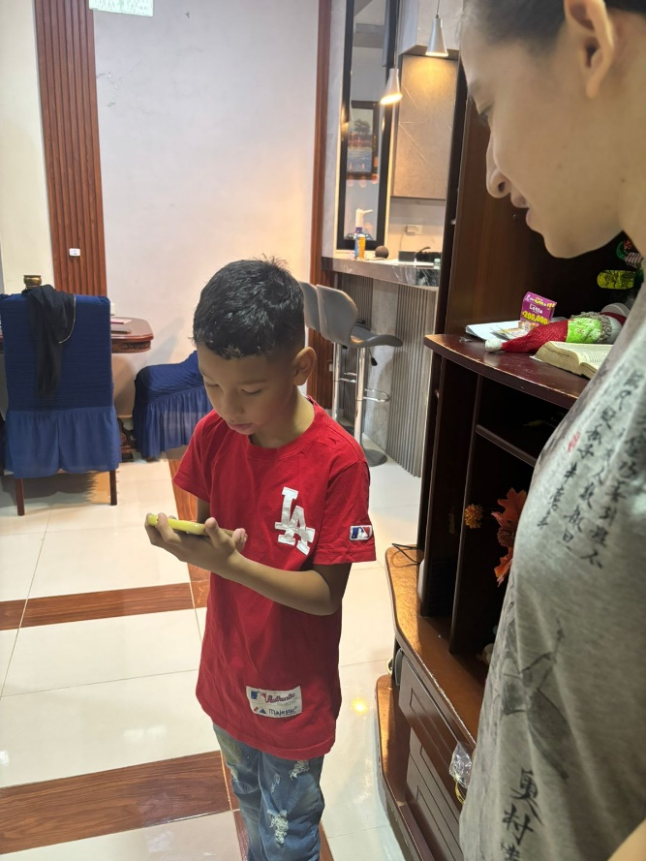
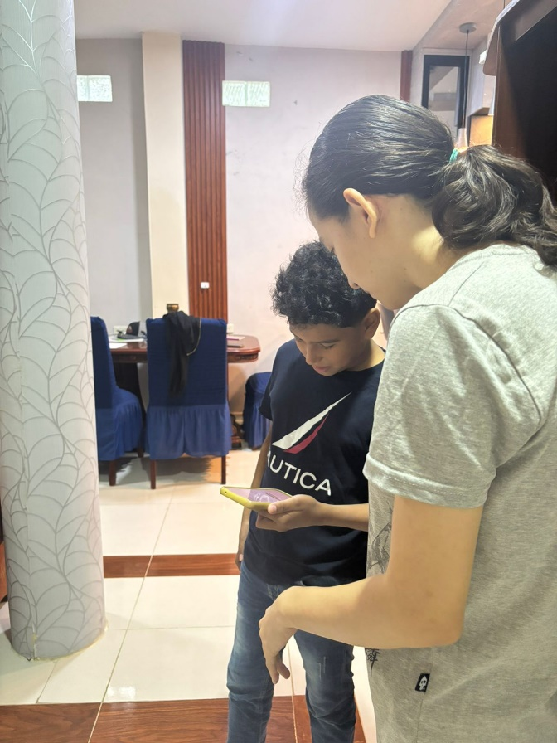
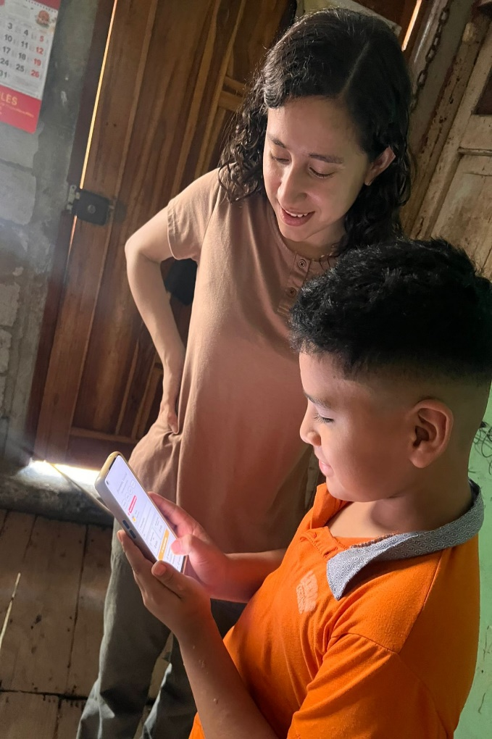
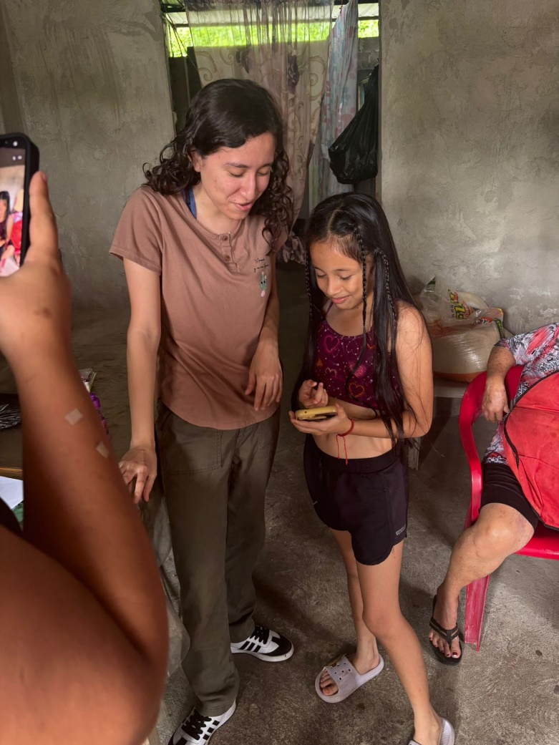
Anexo 12. Realizando test con los usuarios (Padres)
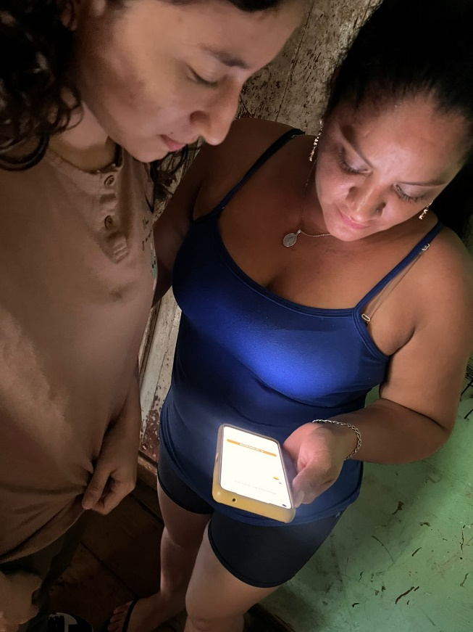
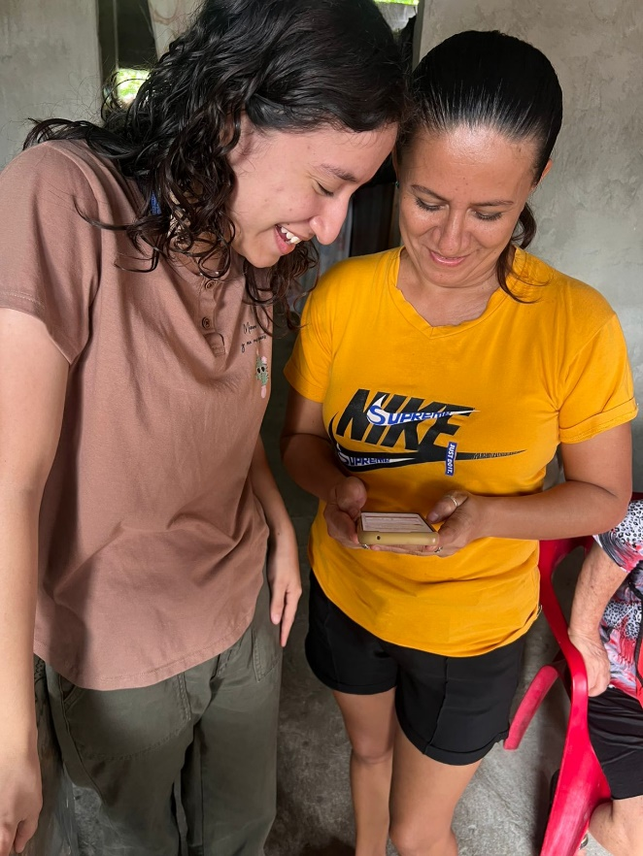

Anexo 13. Realizando test con los usuarios (especialista)
